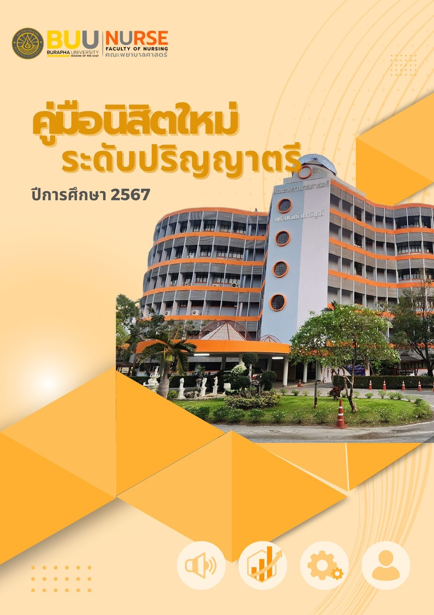

สารบัญ

 | หน้า
สารบัญ | ข
แนะนำคณะพยาบาลศาสตร์.................................................................................................... | 1
หลักสูตรพยาบาลศาสตรบัณฑิต หลักสูตรปรับปรุง พ.ศ. 2564............................................ | 3
หมวดที่
1 ข้อมูลทั่วไปของหลักสูตร.............................................................................................. | 3
2 ข้อมูลเฉพาะของหลักสูตร............................................................................................. | 12
3 ระบบการจัดการศึกษา การดำเนินการ และโครงสร้างของหลักสูตร............................ | 13
♦ ระบบการจัดการศึกษา............................................................................................... | 13
♦ การดำเนินการหลักสูตร.............................................................................................. | 13
♦ ระบบการจัดการศึกษา.............................................................................................. | 13
♦ หลักสูตร..................................................................................................................... | 14
♦ แผนการศึกษา............................................................................................................. | 20
♦ คำอธิบายรายวิชา....................................................................................................... | 24
ก. หมวดวิชาศึกษาทั่วไป............................................................................................ | 24
ข. หมวดวิชาเฉพาะ.................................................................................................... | 27
ค. หมวดวิชาเลือกเสรี................................................................................................ | 43
4 ผลการเรียนรู้ กลยุทธ์การสอน และการประเมินผล...................................................... | 47
5 หลักเกณฑ์ในการประเมินผลนิสิต................................................................................... | 62
อัตราค่าบำรุงและค่าธรรมเนียมการศึกษา แบบเหมาจ่าย ของนิสิตหลักสูตร  พยาบาลศาสตรบัณฑิต............................................................................................................ | 63
ประกาศคณะพยาบาลศาสตร์ มหาวิทยาลัยบูรพา เรื่อง ข้อปฏิบัติในการฝึกประสบการณ์วิชาชีพ สำหรับนิสิตหลักสูตรพยาบาลศาสตรบัณฑิต ประจำปี พ.ศ. 2558 …………………........ | 64
ประกาศคณะพยาบาลศาสตร์ มหาวิทยาลัยบูรพา เรื่อง แนวทางการพิจารณาดำเนินการ กรณีนิสิตพยาบาลฝึกปฏิบัติการพยาบาลบกพร่อง.................................................................. | 67
ประกาศคณะพยาบาลศาสตร์ มหาวิทยาลัยบูรพา เรื่อง การแต่งกายของนิสิต  หลักสูตรพยาบาลศาสตรบัณฑิตในการฝึกประสบการณ์วิชาชีพ.............................................. | 70
แนวปฏิบัติการในการเข้าสอบออนไลน์ พ.ศ. 2564 (สำหรับนิสิต).......................................... | 77
แนวปฏิบัติเกี่ยวกับความปลอดภัยของนิสิต คณะพยาบาลศาสตร์ มหาวิทยาลัยบูรพา........... | 79
แนวปฏิบัติกระบวนการขอทราบข้อมูลและอุทธรณ์เกี่ยวกับผลสัมฤทธิ์ทางการศึกษา  ของนิสิตคณะพยาบาลศาสตร์ มหาวิทยาลัยบูรพา.................................................................. | 83

สารบัญ (ต่อ)

 | หน้า
แบบฟอร์มการลาหยุดเรียนภาคทฤษฎีและภาคปฏิบัติ นิสิตคณะพยาบาลศาสตร์ มหาวิทยาลัยบูรพา.................................................................................................................. | 84
บันทึกข้อผิดพลาดในการฝึกประสบการณ์วิชาชีพ นิสิตคณะพยาบาลศาสตร์  มหาวิทยาลัยบูรพา.................................................................................................................. | 86
แบบฟอร์มการภาคทัณฑ์นิสิตพยาบาลในกิจกรรมการเรียนการสอน...................................... | 88
แบบฟอร์มขออนุญาตดูผลคะแนนการสอบ............................................................................. | 90
แบบฟอร์มขออนุญาตย้ายกลุ่มเรียน........................................................................................ | 91
แบบฟอร์มบันทึกข้อความ (สำหรับนิสิต)................................................................................ | 92
บุคลากรที่เกี่ยวข้องกับนิสิต คณะพยาบาลศาสตร์ มหาวิทยาลัยบูรพา................................... | 93

แนะนำคณะพยาบาลศาสตร์

ชื่อสถาบัน: คณะพยาบาลศาสตร์ มหาวิทยาลัยบูรพา
Faculty of Nursing, Burapha University

ที่ตั้ง: คณะพยาบาลศาสตร์ มหาวิทยาลัยบูรพา ตั้งอยู่ที่ 169 ถนนลงหาดบางแสน
ตำบลแสนสุข อำเภอเมือง จังหวัดชลบุรี รหัสไปรษณีย์ 20131
มีอาคารก่อสร้างทั้งหมด 6 อาคาร ประกอบด้วย อาคารคณะพยาบาลศาสตร์
อาคารเฉลิมพระเกียรติ 6 รอบพระชนมพรรษา อาคารอนุรักษ์ อาคารหอพัก
คณะพยาบาลศาสตร์ อาคารสโมสรนิสิต และ อาคารหอพักคณะพยาบาลศาสตร์
(โรงพยาบาลพุทธโสธร จังหวัดฉะเชิงเทรา) รวมพื้นที่ใช้สอยมากกว่า 23,000
ตารางเมตร

การก่อตั้ง
คณะพยาบาลศาสตร์ มหาวิทยาลัยบูรพา ได้รับอนุมัติให้จัดตั้งจากทบวงมหาวิทยาลัย
เมื่อวันที่ 8 มิถุนายน 2525 โดยเป็นคณะวิชาหนึ่งของมหาวิทยาลัยศรีนครินทรวิโรฒ วิทยาเขต
บางแสน ต่อมาได้รับการสถาปนาเป็นมหาวิทยาลัยบูรพา ตามพระราชบัญญัติ มหาวิทยาลัยบูรพา
ในวันที่ 30 กรกฎาคม พ.ศ. 2533 คณะพยาบาลศาสตร์ มหาวิทยาลัยศรีนครินทรวิโรฒ จึงได้โอนเข้ามาอยู่ในสังกัดมหาวิทยาลัยบูรพา และเป็นคณะวิชาแรกของมหาวิทยาลัยบูรพา
พันธกิจหลักของคณะพยาบาลศาสตร์ มหาวิทยาลัยบูรพา มี 4 ด้าน ได้แก่ การผลิตบัณฑิต การวิจัย การบริการวิชาการแก่สังคม และการทำนุบำรุงศิลปวัฒนธรรมไทย โดยได้ดำเนินงาน
ตามแผนยุทธศาสตร์ที่คณะพยาบาลศาสตร์ จัดทำขึ้นภายใต้การมีส่วนร่วมของคณาจารย์และบุคลากร และมีความสอดคล้องกับยุทธศาสตร์ของชาติ กระทรวงการอุดมศึกษา วิทยาศาสตร์ วิจัย และนวัตกรรม มหาวิทยาลัย องค์กรวิชาชีพ และชุมชน มีการจัดทำแผนปฏิบัติงานประจำปี พร้อมทั้งกำกับ ติดตาม ประเมินผลการดำเนินงาน และนำผลการดำเนินงานมาปรับปรุงและพัฒนาให้มีคุณภาพยิ่งขึ้นอย่างต่อเนื่อง

สีและต้นไม้ประจำคณะพยาบาลศาสตร์
สีประจำคณะฯ: สีแสด หมายถึง ความขยัน ความมุมานะ ความพยายาม
ต้นไม้ประจำคณะฯ: ต้นแคแสด เป็นไม้ยืนต้นกิ่งผลัดใบ สูงประมาณ 15-20 เมตร เรือนยอดทรงกลมทึบ ใบยอดรูปรี ปลายใบแหลม ช่อดอกตั้งตรง กลีบดอกติดกันเป็นรูประฆัง
ออกดอกตลอดปี ช่วงเดือนตุลาคม-กุมภาพันธ์

วิสัยทัศน์
“สถาบันแห่งการพลิกโฉมการศึกษาและการวิจัยทางการพยาบาล เพื่อรับมือสภาวะสุขภาพ
ที่ท้าทายอย่างยั่งยืนและเป็นสากล” (Transforming Nursing Education and Research, Responding to Health Challenges Sustainably and Internationally)

พันธกิจ
คณะพยาบาลศาสตร์ มหาวิทยาลัยบูรพา มีความมุ่งมั่นในการปฏิบัติพันธกิจ ดังนี้
1. การพัฒนาผู้นำวิชาชีพการพยาบาลระดับนานาชาติ (Develop international nursing fprfessional leaders)
2. การสร้างสรรค์ผลงานวิจัยและนวัตกรรมระดับนานาชาติ (Create global research and innovation)
3. การขับเคลื่อนบริการวิชาการเพื่อความเป็นอยู่ดีของชุมชน (Drive academic services for well-being)
4. การยกระดับองค์การสู่ความเป็นเลิศและความยั่งยืน (Elevate organization for excellence & sustainability)

อัตลักษณ์
เชี่ยวชาญการพยาบาล โดยเน้นสมรรถนะการพยาบาลโดยใช้ชุมชนเป็นฐาน และเน้น
การดูแลแบบพหุวัฒนธรรม

เอกลักษณ์
เป็นผู้นำการพยาบาลโดยใช้ชุมชนเป็นฐานในเขตพื้นที่ภาคตะวันออก

ค่านิยมองค์กร (Core value)
NURSE : สร้างสรรค์ เป็นหนึ่ง ยอมรับกัน รอบรู้ สู่ความเป็นเลิศ
N | = | Novelty | : | เปิดใจกว้าง สร้างสรรค์สิ่งใหม่ พัฒนาให้ไกลกว่าเดิม
U | = | Universal (Global) | : | มีความเป็นสากล
R | = | Responsibility & Integrity | : | รับผิดชอบและยึดมั่นในหลักความถูกต้อง
S | = | Smart | : | บูรณาการความรู้ข้ามศาสตร์
E | = | Excellence | : | พัฒนาสู่องค์กรแห่งความเป็นเลิศ
S | = | Sustainability | : | ขับเคลื่อนองค์กร สังคม และชุมชนให้เติบโตไปพร้อมกันอย่างยั่งยืน

หลักสูตรพยาบาลศาสตรบัณฑิต

หลักสูตรปรับปรุง พ.ศ. 2564

หมวดที่ 1
ข้อมูลทั่วไปของหลักสูตร

ชื่อหลักสูตร
ภาษาไทย: หลักสูตรพยาบาลศาสตรบัณฑิต
ภาษาอังกฤษ: Bachelor of Nursing Science Program

ชื่อปริญญาและสาขาวิชา
ชื่อปริญญาภาษาไทย: พยาบาลศาสตรบัณฑิต
ชื่อปริญญาภาษาอังกฤษ: Bachelor of Nursing Science
อักษรย่อภาษาไทย: พย.บ.
อักษรย่อภาษาอังกฤษ: B.N.S.

จำนวนหน่วยกิตที่เรียนตลอดหลักสูตร
จำนวนหน่วยกิตรวมตลอดหลักสูตร ไม่น้อยกว่า 136 หน่วยกิต

รูปแบบของหลักสูตร
1. รูปแบบ: หลักสูตรปริญญาตรี 4 ปี ตามมาตรฐานคุณวุฒิระดับปริญญาตรี
สาขาพยาบาลศาสตร์ พ.ศ. 2560 และเกณฑ์มาตรฐานหลักสูตรระดับปริญญาตรี พ.ศ. 2558
2. ประเภทของหลักสูตร: หลักสูตรปริญญาตรีทางวิชาชีพ
3. ภาษาที่ใช้: หลักสูตรจัดการศึกษาเป็นภาษาไทย
4. การรับเข้าศึกษา: รับทั้งนิสิตไทยและนิสิตต่างชาติที่ใช้ภาษาไทยได้ดี
5. ความร่วมมือกับสถาบันอื่น/ หน่วยงานอื่น (ภาครัฐ ภาคเอกชน หรือชุมชน): เป็นหลักสูตรของคณะพยาบาลศาสตร์ มหาวิทยาลัยบูรพา โดยเฉพาะ
6. การให้ปริญญาแก่ผู้สำเร็จการศึกษา: ให้ปริญญาเพียงสาขาวิชาเดียว

สถานภาพของหลักสูตรและการพิจารณาอนุมัติ/ เห็นชอบหลักสูตร
หลักสูตรปรับปรุง พ.ศ. 2564 เปิดสอน ภาคการศึกษาต้น พ.ศ. 2564
ปรับปรุงจากหลักสูตรพยาบาลศาสตรบัณฑิต หลักสูตรปรับปรุง พ.ศ. 2559
สภาวิชาการให้ความเห็นชอบหลักสูตรในการประชุม ครั้งที่ 10/ 2563
วันที่ 28 เดือน ตุลาคม พ.ศ. 2563
สภามหาวิทยาลัยอนุมัติหลักสูตรพยาบาลศาสตรบัณฑิต ในการประชุม ครั้งที่ 12/ 2563 วันที่ 17 เดือน ธันวาคม พ.ศ. 2563
สภาการพยาบาลให้ความเห็นชอบหลักสูตรในการประชุม ครั้งที่ 6/ 2564
วันที่ 21 เดือน มิถุนายน พ.ศ. 2564

ความพร้อมในการเผยแพร่หลักสูตรที่มีคุณภาพและมาตรฐาน
หลักสูตรจะได้รับการเผยแพร่ว่าเป็นหลักสูตรที่มีคุณภาพและมาตรฐานตามมาตรฐานคุณวุฒิระดับปริญญาตรี สาขาพยาบาลศาสตร์ พ.ศ. 2560 ในปีการศึกษา 2566

อาชีพที่สามารถประกอบได้หลังสำเร็จการศึกษา
เป็นพยาบาลวิชาชีพในโรงพยาบาลรัฐบาลและเอกชนที่ให้บริการสุขภาพในทุกระดับ
ตั้งแต่ระดับปฐมภูมิ ทุติยภูมิ และตติยภูมิ รวมทั้งในสถานประกอบการโรงงานอุตสาหกรรม โรงเรียน สถานประกอบการสุขภาพอื่น ๆ และสามารถประกอบอาชีพอิสระด้านการพยาบาลและการผดุงครรภ์
ทั้งใน และต่างประเทศ

อาจารย์ผู้รับผิดชอบหลักสูตร
(1) นางสาวอาทิตยา อติวิชญานนท์ ตำแหน่งทางวิชาการ ผู้ช่วยศาสตราจารย์
พย.ม. (การพยาบาลผู้ใหญ่) มหาวิทยาลัยบูรพา พ.ศ. 2558
วท.บ. (พยาบาล) วิทยาลัยพยาบาลบรมราชชนนี อุตรดิตถ์ พ.ศ. 2551
(2) นางสราวลี สุนทรวิจิตร ตำแหน่งทางวิชาการ ผู้ช่วยศาสตราจารย์
พย.ม. (การพยาบาลศึกษา) จุฬาลงกรณ์มหาวิทยาลัย พ.ศ. 2538
ป.พย. วิทยาลัยพยาบาลพระปกเกล้า จันทบุรี พ.ศ. 2532
(3) นางสาวปาจรา โพธิหัง ตำแหน่งทางวิชาการ ผู้ช่วยศาสตราจารย์
พย.ม. (การพยาบาลอาชีวอนามัย) มหาวิทยาลัยบูรพา พ.ศ. 2550
ส.บ. (อาชีวอนามัยและความปลอดภัย) มหาวิทยาลัยสุโขทัยธรรมาธิราช พ.ศ. 2552
พย.บ. มหาวิทยาลัยบูรพา พ.ศ. 2545
(4) ร้อยเอกหญิงนาตยา แสงใส ตำแหน่งทางวิชาการ อาจารย์
พย.ม. (การพยาบาลเด็ก) มหาวิทยาลัยบูรพา พ.ศ. 2553
พย.บ. วิทยาลัยพยาบาลกองทัพบก พ.ศ. 2538
(5) นางศิริวรรณ แสงอินทร์ ตำแหน่งทางวิชาการ รองศาสตราจารย์
Ph.D. (Nursing) จุฬาลงกรณ์มหาวิทยาลัย พ.ศ. 2551
วท.ม. (พยาบาลศาสตร์) มหาวิทยาลัยมหิดล พ.ศ. 2536
พย.บ. มหาวิทยาลัยศรีนครินทรวิโรฒ บางแสน พ.ศ. 2531

อาจารย์ผู้สอน

สาขาวิชาการพยาบาลผู้สูงอายุ

ชั้น 1 อาคารอนุรักษ์ คณะพยาบาลศาสตร์ มหาวิทยาลัยบูรพา
ชื่อ | ตำแหน่ง | คุณวุฒิ
1. นายพรชัย จูลเมตต์ | รองศาสตราจารย์ | - Ph.D. (Nursing)  - พย.ม. (การพยาบาลอายุรศาสตร์  และศัลยศาสตร์)  - ป.พย.
2. นางสาวกาญจนา พิบูลย์ | ผู้ช่วยศาสตราจารย์ | - Ph.D. (Nursing Science)  - พย.ม. (การบริหารการพยาบาล)  - พย.บ. (พยาบาลศาสตร์)
3. นางสาววารี กังใจ | ผู้ช่วยศาสตราจารย์ | - พย.ด.  - วท.ม. (พยาบาลศาสตร์)  - พย.บ.
4. นางสาวนัยนา พิพัฒน์วณิชชา | ผู้ช่วยศาสตราจารย์ | - Ph.D. (Nursing)  - พย.ม. (การพยาบาลอายุรศาสตร์  และศัลยศาสตร์)  - ป.พ.ส.
5. นางสาววะนิดา น้อยมนตรี | อาจารย์ | - Ph.D. (Nursing)  - พย.ม. (การพยาบาลผู้ใหญ่)  - พย.บ. (เกียรตินิยมอันดับหนึ่ง)
6. นายวัชรา ตาบุตรวงศ์ | อาจารย์ | - Ph.D. (Nursing Science)  - พย.ม. (การพยาบาลผู้สูงอายุ)  - พย.บ.
7. นางสาวชลธิชา จันทคีรี | ผู้ช่วยศาสตราจารย์ | - พย.ม. (การพยาบาลผู้สูงอายุ)  - พย.บ. (พยาบาลศาสตร์)
8. นางจตุรดา จริยารัตนกูล เนียมเทศ | อาจารย์ | - พย.ม. (การพยาบาลผู้สูงอายุ)  - พย.บ. (พยาบาลศาสตร์)
9. นางวัลย์พร วรพรพงษ์ | อาจารย์ | - พย.ม. (การพยาบาลผู้สูงอายุ)  - พย.บ.
10. นางสาวพัชราภรณ์ โภโค | อาจารย์ | - พย.ม. (การพยาบาลผู้ใหญ่และผู้สูงอายุ)  - พย.บ.
11. นางสาววิปรัชญา เทศทอง | อาจารย์ | - พย.ม. (การพยาบาลผู้ใหญ่และผู้สูงอายุ)  - พย.บ.

สาขาวิชาการพยาบาลเด็ก

ชั้น 6 อาคารผศ.นพรัตน์ ผลาพิบูลย์ คณะพยาบาลศาสตร์ มหาวิทยาลัยบูรพา
ชื่อ | ตำแหน่ง | คุณวุฒิ
1. นางนุจรี ไชยมงคล | รองศาสตราจารย์ | - Ph.D. (Nursing)  - วท.ม. (สาธารณสุขศาสตร์ สาขาวิชา  โรคติดเชื้อ)  - วท.บ. (พยาบาลและผดุงครรภ์)
2. นางสาวจินตนา วัชรสินธุ์ | ศาสตราจารย์ | - Ph.D. (Nursing Science)  - M.S. (Nursing Science)  - วท.ม. (อนามัยครอบครัว)  - วท.บ. (พยาบาลและผดุงครรภ์)
3. นางสาวพจนารถ สารพัด | ผู้ช่วยศาสตราจารย์ | - Ph.D. (Nursing Science)  - กศ.ม. (จิตวิทยาพัฒนาการ)  - พย.บ.
4. นางสาววณิตา ขวัญสำราญ | ผู้ช่วยศาสตราจารย์ | - กศ.ม. (จิตวิทยาพัฒนาการ)  - พย.บ.
5. นางณัชนันท์ ชีวานนท์ | รองศาสตราจารย์ | - Ph.D. (Nursing Science)  - พย.ม. (การบริหารการพยาบาล)  - พย.บ. (พยาบาล)
6. นางสาวศิริยุพา สนั่นเรืองศักดิ์ | รองศาสตราจารย์ | - ส.ด. (การพยาบาลสาธารณสุข)  - วท.ม. (อนามัยครอบครัว)  - พย.บ.
7. นางชลาลัย เปียงใจ | อาจารย์ | - พย.ม. (การพยาบาลเด็ก)  - พย.บ.
8. นางสาวกิติรัตน์ สุวรรณรงค์ | อาจารย์ | - พย.ม. (การพยาบาลเด็ก)  - พย.บ.
9. นางสาวสุพรรษา ขวัญสมคิด | อาจารย์ | - พย.ม. (การพยาบาลเด็ก)  - พย.บ.
10. นางสาววชรีกร อังคประสาทชัย | ผู้ช่วยศาสตราจารย์ | - พย.ม. (การพยาบาลเด็ก)  - พย.บ.
11. นางสาวอาภาสุวรรณ คล้ายสุบรรณ์ | อาจารย์ | - พย.ม. (การพยาบาลเด็ก)  - พย.บ.

สาขาวิชาการพยาบาลชุมชน

ชั้น 4 อาคารผศ.นพรัตน์ ผลาพิบูลย์ คณะพยาบาลศาสตร์ มหาวิทยาลัยบูรพา
ชื่อ | ตำแหน่ง | คุณวุฒิ
1. นางสาวชนัญชิดาดุษฎี ทูลศิริ | รองศาสตราจารย์ | - ปร.ด. (สังคมศาสตร์การแพทย์  และสาธารณสุข)  - วท.ม. (สาธารณสุขศาสตร์)  - ป.พ.ส.
2. นางสาวพรนภา หอมสินธุ์ | รองศาสตราจารย์ | - Ph.D. (Nursing)  - วท.ม. (พยาบาลสาธารณสุข)  - พย.บ.
3. นางสาวรุ่งรัตน์ ศรีสุริยเวศน์ | รองศาสตราจารย์ | - Ph.D. (Nursing)  - วท.ม. (วิทยาการระบาด)  - พย.บ.
4. นางสาววรรณรัตน์ ลาวัง | รองศาสตราจารย์ | - Ph.D. (Health Sciences)  - พย.ม. (การพยาบาลอนามัยชุมชน)  - พย.บ.
5. นางสาวนิสากร กรุงไกรเพชร | ผู้ช่วยศาสตราจารย์ | - Dr.P.H. (Public Health Nursing)  - วท.ม. (เวชศาสตร์ชุมชน)  - ป.พย.
6. นางสาวพัชรินทร์ พูลทวี | ผู้ช่วยศาสตราจารย์ | - Ph.D. (Nursing)  - พย.ม. (การพยาบาลเวชปฏิบัติชุมชน)  - พย.บ.
7. นางสาวอโนชา ทัศนาธนชัย | อาจารย์ | - พย.ม. (การพยาบาลเวชปฏิบัติครอบครัว)  - พย.บ.
8. นางสาวชรัญญากร วิริยะ | ผู้ช่วยศาสตราจารย์ | - พย.ม. (การพยาบาลเวชปฏิบัติชุมชน)  - พย.บ.
9. นายตระกูลวงศ์ ฦาชา | อาจารย์ | - พย.ม. (การพยาบาลเวชปฏิบัติชุมชน)  - พย.บ.
10. นางสาวอริสรา ฤทธิ์งาม | ผู้ช่วยศาสตราจารย์ | - วท.ม. (สุขศาสตร์อุตสาหกรรม  และความปลอดภัย)  - พย.บ.
11. นางสาวอัจฉริยาพร เดชโยธิน | อาจารย์ | - วท.ม. (พิษวิทยา)  - วท.บ. (อาชีวอนามัยและความปลอดภัย)  - พย.บ. (เกียรตินิยมอันดับสอง)

ชื่อ | ตำแหน่ง | คุณวุฒิ
12. นางสาวกัญญ์กุลณัช รามศิริ | อาจารย์ | - พย.ม.(การพยาบาลเวชปฏิบัติชุมชน)  - พย.บ.
13. นางสาวชโลธร สุขมา | อาจารย์ | - พย.ม. (การพยาบาลเวชปฏิบัติชุมชน)  - พย.บ.

สาขาวิชาการพยาบาลมารดา ทารก และการผดุงครรภ์

ชั้น 5 อาคารผศ.นพรัตน์ ผลาพิบูลย์ คณะพยาบาลศาสตร์ มหาวิทยาลัยบูรพา
ชื่อ | ตำแหน่ง | คุณวุฒิ
1. นางสุพิศ ศิริอรุณรัตน์ | ผู้ช่วยศาสตราจารย์ | - Dr.P.H. (Public Health Nursing)  - วท.ม. (การเจริญพันธุ์และวางแผนประชากร)  - วท.บ. (พยาบาลและผดุงครรภ์)
2. นางตติรัตน์ เตชะศักดิ์ศรี | รองศาสตราจารย์ | - Dr.P.H. (Public Health Nursing)  - พย.ม. (การพยาบาลศึกษา)  - ป.พย.
3. นางอุษา เชื้อหอม | ผู้ช่วยศาสตราจารย์ | - Ph.D. (Nursing)  - วท.ม. (พยาบาลศาสตร์)  - พย.บ.
4. นางสาวจิราภา สิงห์ตัน | อาจารย์ | - พย.ม. (การผดุงครรภ์)  - พย.บ. (เกียรตินิยมอันดับหนึ่ง)
5. นางสาวมาริสา ลาภเพิ่มทรัพย์ | อาจารย์ | - พย.ม. (การผดุงครรภ์)  - พย.บ. (เกียรตินิยมอันดับหนึ่ง)
6. นางสาวเมธาวี พรตเจริญ | อาจารย์ | - พย.ม. (การผดุงครรภ์)  - พย.บ. มหาวิทยาลัยสวนดุสิต
7. นางสาวชนันรัตน์ บุญดี | อาจารย์ | - พย.ม. (การผดุงครรภ์)  - พย.บ.

สาขาวิชาการพยาบาลผู้ใหญ่

ชั้น 3 อาคาร ผศ.นพรัตน์ ผลาพิบูลย์ คณะพยาบาลศาสตร์ มหาวิทยาลัยบูรพา
ชื่อ | ตำแหน่ง | คุณวุฒิ
1. นางสาวเขมารดี มาสิงบุญ | ผู้ช่วยศาสตราจารย์ | - D.S.N. (Nursing) UNIVERSITY OF  - ค.ม. (การบริหารการพยาบาล)  - วท.บ. (พยาบาลและผดุงครรภ์)
2. นางสาวดารัสนี โพธารส | ผู้ช่วยศาสตราจารย์ | - พย.ม. (การพยาบาลผู้ใหญ่)  - วท.บ. (พยาบาลและผดุงครรภ์)
3. นางสาวนิภาวรรณ สามารถกิจ | รองศาสตราจารย์ | - ปร.ด. (พยาบาล)  - วท.ม. (การพยาบาลอายุรศาสตร์  และศัลยศาสตร์)  - ป.พ.ส.
4. นางสาวปณิชา พลพินิจ | ผู้ช่วยศาสตราจารย์ | - Ph.D. (Nursing)  - พย.ม. (การพยาบาลผู้ใหญ่)  - วท.บ. (พยาบาลและผดุงครรภ์)
5. นางสาววิภา วิเสโส | ผู้ช่วยศาสตราจารย์ | -Ph.D. (Nursing Science)  -พย.ม. (การพยาบาลผู้ใหญ่)  -พย.บ.
6. นางชุติมา ฉันทมิตรโอภาส | ผู้ช่วยศาสตราจารย์ | - Ph.D. (Nursing)  - พย.ม. (การพยาบาลศึกษา)  - พย.บ.
7. นางสาวณชนก เอียดสุย | ผู้ช่วยศาสตราจารย์ | - พย.ม. (การพยาบาลผู้ใหญ่)  - พย.บ. (เกียรตินิยมอันดับหนึ่ง)
8. นางสาวสายฝน ม่วงคุ้ม | ผู้ช่วยศาสตราจารย์ | - Ph.D. (Nursing Science)  - พย.ม. (การพยาบาลผู้ใหญ่)  - ป.พ.ส.
9. ร้อยเอกหญิง พัทธ์ชนก วิถีธรรมศักดิ์ | ผู้ช่วยศาสตราจารย์ | - ปร.ด. (พยาบาลศาสตร์)  - พย.ม. (การพยาบาลผู้ใหญ่)  - พย.บ. (เกียรตินิยมอันดับหนึ่ง)
10. นางสาววิชชาภรณ์ คิดสำโรง | อาจารย์ | - พย.ม. (การพยาบาลผู้ใหญ่และผู้สูงอายุ)  - พย.บ.
11. นางปุณฑรี พิกุลณี | อาจารย์ | - พย.ม. (การพยาบาลผู้ใหญ่)  - พย.บ.
12. นางกัญญารัตน์ ป้อมสุวรรณ | อาจารย์ | - พย.ม.(การพยาบาลผู้ใหญ่)  - พย.บ.

ชื่อ | ตำแหน่ง | คุณวุฒิ
13. นางสิริวรรณ นิรมาล | อาจารย์ | - พย.ม. (การพยาบาลผู้ใหญ่)  - พย.บ.
14. นางสาวพรสุดา งามแสง | อาจารย์ | - พย.ม. (การพยาบาลผู้ใหญ่และผู้สูงอาย)  - พย.บ.
15. นางสาวนิศารัตน์ ยุวพัฒนวงศ์ | อาจารย์ | - พย.ม. (การพยาบาลผู้ใหญ่)  - พย.บ.
16. นางสาววาณี พงษ์ทอง | อาจารย์ | - วท.ม. (กายวิภาคศาสตร์)  - พย.บ.

สาขาวิชาการพยาบาลสุขภาพจิตและจิตเวช

ชั้น 6 อาคาร ผศ.นพรัตน์ ผลาพิบูลย์ คณะพยาบาลศาสตร์ มหาวิทยาลัยบูรพา
ชื่อ | ตำแหน่ง | คุณวุฒิ
1. ร้อยเอกหญิง ชนัดดา แนบเกษร | รองศาสตราจารย์ | - Ph.D. (Medical Science)  - ค.ม. (จิตวิทยาการศึกษา)  - ประกาศนียบัตรเทียบเท่าปริญญาตรี  (พยาบาลศาสตร์)
2. นางพิชามญชุ์ อินทะพุฒ | รองศาสตราจารย์ | - Ph.D. (Nursing)  - พย.ม. (การพยาบาลสุขภาพจิต  และจิตเวช)  - วท.ม. (สุขภาพจิต)  - วท.บ. (พยาบาลศาสตร์)
3. นางสาวภรภัทร เฮงอุดมทรัพย์ | รองศาสตราจารย์ | - Ph.D. (Nursing)  - M.N.S. (Nursing)  - M.N.S. (Nursing)  - พย.บ.
4. นางสาวภาคิณี เดชชัยยศ | ผู้ช่วยศาสตราจารย์ | - วท.ม. (จิตวิทยาคลินิกและชุมชน)  - พย.บ.
5. นางสาวพรพรรณ ศรีโสภา | ผู้ช่วยศาสตราจารย์ | - Ph.D. (Nursing)  - พย.ม. (การพยาบาลสุขภาพจิต  และจิตเวช)  - พย.บ.
6. นางสาวพรพรรณ สุดใจ | อาจารย์ | - Ph.D. (Nursing Science)  - พย.ม. (การพยาบาลสุขภาพจิต  และจิตเวข)  - พย.บ.
ชื่อ | ตำแหน่ง | คุณวุฒิ
7. นางสาวธิดารัตน์ สีอ่อน | อาจารย์ | - พย.ม. (Psychiatric & Mental Health  Nursing Pathway)  - พย.บ.
8. นางวัชรกันญ์ อะเวลา | อาจารย์ | - พย.ม. (การพยาบาลจิตเวช  และสุขภาพจิต)  -พย.บ.

สาขาวิชาการบริหารการพยาบาล

ชั้น 6 อาคาร ผศ.นพรัตน์ ผลาพิบูลย์ คณะพยาบาลศาสตร์ มหาวิทยาลัยบูรพา
ชื่อ | ตำแหน่ง | คุณวุฒิ
1. นางสาวสหัทยา รัตนจรณะ | ผู้ช่วยศาสตราจารย์ | - Ph.D. (Applied Science)  - ค.ม. (การบริหารการพยาบาล)  - วท.บ. (การพยาบาลและผดุงครรภ์)
2. นางโสรัตน์ วงศ์สุทธิธรรม | ผู้ช่วยศาสตราจารย์ | - ปร.ด. (พยาบาลศาสตร์)  - พย.ม. (การบริหารการพยาบาล)  - วท.บ. (พยาบาล)
3. นางสาวลัดดาวัลย์ พุทธรักษา | ผู้ช่วยศาสตราจารย์ | - กศ.ด. (การศึกษาผู้ใหญ่)  - พย.ม. (การบริหารการพยาบาล)  - ศษ.ม. (จิตวิทยาการศึกษา  และการแนะแนว)  - พย.บ.
4. นางสาวบุญญาภา โพธิ์เกษม | ผู้ช่วยศาสตราจารย์ | - พย.ม. (การพยาบาลผู้ใหญ่)  - พย.บ.
5. นายดำรงค์ศักดิ์ สงเอียด | อาจารย์ | - พย.ม. (การบริหารการพยาบาล)  - พย.บ.

สถานที่จัดการเรียนการสอน
1. การสอนภาคทฤษฎี การสอนปฏิบัติการในห้องเรียน และการสอนในห้องปฏิบัติการพยาบาล ณ คณะพยาบาลศาสตร์ มหาวิทยาลัยบูรพา จังหวัดชลบุรี
2. นิสิตฝึกประสบการณ์วิชาชีพทางการพยาบาลในหอผู้ป่วยของสถานบริการสุขภาพภาครัฐและ/ หรือภาคเอกชน ทุกระดับการบริการสุขภาพ สถานประกอบการที่ให้การดูแลด้านสุขภาพ ได้แก่ ศูนย์พัฒนาการจัดสวัสดิการสังคมผู้สูงอายุ ศูนย์พัฒนาเด็กเล็ก รวมถึงหน่วยงานที่เกี่ยวข้อง ได้แก่ โรงเรียนประถมศึกษา และหมู่บ้านต่าง ๆ ในชุมชน

หมวดที่ 2
ข้อมูลเฉพาะของหลักสูตร

ปรัชญา ความสำคัญ วัตถุประสงค์ของหลักสูตร
ปรัชญา
คณะพยาบาลศาสตร์ มหาวิทยาลัยบูรพา ตระหนักว่า การพยาบาลและการผดุงครรภ์
เป็นวิชาชีพที่ให้บริการสุขภาพกับทุกกลุ่ม และทุกระดับ โดยใช้ศาสตร์และศิลป์ในการปฏิบัติ
การพยาบาลอย่างเป็นองค์รวม ที่ครอบคลุมการสร้างเสริมสุขภาพ ป้องกันโรค รักษา และฟื้นฟูสุขภาพ หลักสูตรพยาบาลศาสตรบัณฑิตจึงมุ่งเน้นผลิตบัณฑิตที่มีสมรรถนะตามมาตรฐานวิชาชีพ
และระดับสากล โดยการจัดการเรียนการสอนที่คำนึงถึงผู้เรียนเป็นศูนย์กลาง เรียนรู้ด้วยประสบการณ์ที่หลากหลายโดยใช้เทคโนโลยีดิจิทัลเพื่อแก้ไขปัญหาสุขภาพโดยใช้หลักฐานเชิงประจักษ์และชุมชนเป็นฐานโดยตระหนักถึงความแตกต่างทางวัฒนธรรม มีกระบวนการคิดที่หลากหลายอย่างสมเหตุสมผลและสร้างสรรค์ มีทักษะศตวรรษที่ 21 ใฝ่เรียนรู้ตลอดชีพบนพื้นฐานของหลักคุณธรรม จริยธรรม จรรยาบรรณวิชาชีพ มีทัศนคติที่ดีต่อวิชาชีพ มีส่วนร่วมในการพัฒนานวัตกรรม มีการพัฒนาตนเองอย่างต่อเนื่อง มีภาวะผู้นำสามารถทำงานร่วมกับผู้อื่นได้ ซึ่งสอดคล้องกับปรัชญามหาวิทยาลัยบูรพาที่ว่า “สร้างเสริมปัญญา ใฝ่หาความรู้ คู่คุณธรรม ชี้นำสังคม”

วัตถุประสงค์
หลักสูตรพยาบาลศาสตรบัณฑิต (หลักสูตรปรับปรุง พ.ศ. 2564) มีวัตถุประสงค์เพื่อผลิตบัณฑิตให้
1. มีคุณธรรม จริยธรรม ความซื่อสัตย์ ระเบียบวินัย มีทัศนคติที่ดีต่อวิชาชีพ รู้คุณค่า
และรักษ์ความเป็นไทย มีจิตสาธารณะ ร่วมมือเพื่อพัฒนาสังคม เป็นพลเมืองที่เข้มแข็ง ยึดมั่น
ในความถูกต้อง และกล้าปกป้องสิทธิประโยชน์ของผู้ใช้บริการ
2. มีความรอบรู้ในสาระสำคัญของศาสตร์ทางการพยาบาลและการผดุงครรภ์ และศาสตร์อื่น
ที่เกี่ยวข้องกับการดูแลสุขภาพในพื้นที่ภาคตะวันออก
3. ประยุกต์ใช้ศาสตร์ทางการพยาบาลและการผดุงครรภ์ และศาสตร์อื่นที่เกี่ยวข้องในการดูแลสุขภาพของประชาชนได้ และร่วมสร้างนวัตกรรมทางการพยาบาลเพื่อป้องกัน แก้ไขปัญหาสุขภาพ
และประยุกต์ใช้กระบวนการวิจัยได้
4. มีภาวะผู้นำ สามารถทำงานร่วมกับผู้อื่นได้ รับผิดชอบต่อตนเองและสังคม เรียนรู้ตลอดชีวิต เท่าทันต่อการพัฒนาและการเปลี่ยนแปลงของภูมิภาคในเขตพัฒนาพิเศษภาคตะวันออกและของโลก
และพัฒนาตนเองอย่างต่อเนื่อง
5. สามารถสื่อสารอย่างเหมาะสม มีประสิทธิภาพทั้งภาษาไทยและภาษาอังกฤษมีความคิดสร้างสรรค์ และมีการใช้เทคโนโลยีสารสนเทศเพื่อการเรียนรู้
6. สามารถปฏิบัติการพยาบาลและการผดุงครรภ์ที่คำนึงถึงความแตกต่างทางวัฒนธรรม
ความปลอดภัย ความสมเหตุผล ใช้ทรัพยากรอย่างคุ้มค่าคุ้มทุน และหลักฐานเชิงประจักษ์ โดยใช้ชุมชนเป็นฐาน ตามขอบเขตกฎหมาย จรรยาบรรณและมาตรฐานวิชาชีพ

หมวดที่ 3
ระบบการจัดการศึกษา การดำเนินการ และโครงสร้างของหลักสูตร

ระบบการจัดการศึกษา
1. ระบบหลักสูตรนี้จัดการศึกษาระบบทวิภาค ตามเกณฑ์มาตรฐานหลักสูตรระดับอุดมศึกษา และระยะเวลาการศึกษาไม่น้อยกว่า 4 ปีการศึกษา/ 8 ภาคการศึกษาปกติแต่ไม่เกิน 8 ปีการศึกษา
2. การจัดการศึกษาภาคฤดูร้อน จำนวน 1 ภาค ระยะเวลา 8 สัปดาห์ ในชั้นปีที่ 2

การดำเนินการหลักสูตร
1. คุณสมบัติของผู้เข้าศึกษา ต้องมีลักษณะดังต่อไปนี้
1.1 สำเร็จการศึกษาไม่ต่ำกว่าชั้นมัธยมศึกษาตอนปลายสายสามัญในแผนการเรียน
ที่เลือกเรียนวิชาเพิ่มเติมทางคณิตศาสตร์และวิทยาศาสตร์
1.2 เป็นผู้ที่มีความประพฤติดี
1.3 มีสุขภาพสมบูรณ์ทั้งทางร่างกายและจิตใจ ไม่เจ็บป่วยหรือเป็นโรคติดต่อร้ายแรง
หรือมีความผิดปกติที่เป็นอุปสรรคต่อการศึกษา และต่อการปฏิบัติวิชาชีพ
1.4 คุณสมบัติอื่น ๆ เป็นไปตามข้อบังคับของมหาวิทยาลัยบูรพาว่าด้วยการศึกษาระดับปริญญาตรี พ.ศ. 2565 ประกาศ ณ วันที่ 19 ธันวาคม พ.ศ. 2565 หมวด 3 การรับเข้าศึกษา ข้อ 22
หน้า 7
2. วัน-เวลาในการดำเนินการเรียนการสอน
2.1 วิชาภาคทฤษฎีจัดการเรียนการสอนในวันจันทร์-วันศุกร์ เวลา 08.00-16.50 น.
2.2 วิชาภาคปฏิบัติ/ ฝึกประสบการณ์วิชาชีพในวันจันทร์-วันศุกร์
2.2.1 เวรเช้า เวลา 08.00-16.00 น.
2.2.2 เวรบ่าย เวลา 16.00-24.00 น.
2.2.3 เวรดึก เวลา 24.00-08.00 น.
2.3 การจัดการเรียนการสอนในแต่ละสัปดาห์ไม่เกิน 35 ชั่วโมง (ยกเว้นในสัปดาห์ที่มี
การฝึกประสบการณ์วิชาชีพ)

ระบบการจัดการศึกษา
1. วิธีการจัดการศึกษาแบบชั้นเรียน ซึ่งรวมถึงการจัดการศึกษาในสถานประกอบการด้วย
2. วิธีการจัดการศึกษผ่านระบบเทคโนโลยีสารสนเทศ
3. วิธีการจัดการศึกษาอื่น ๆ ตามข้อบังคับของมหาวิทยาลัยบูรพาว่าด้วยการศึกษาระดับปริญญาตรี พ.ศ. 2565 ประกาศ ณ วันที่ 19 ธันวาคม พ.ศ. 2565 หมวด 1 หลักสูตรและระบบการจัดการศึกษา ข้อ 12 หน้า 4

หลักสูตร
1.1 จำนวนหน่วยกิตรวม ตลอดหลักสูตรไม่น้อยกว่า 136 หน่วยกิต
1.2 โครงสร้างหลักสูตร
1) หมวดวิชาศึกษาทั่วไป ไม่น้อยกว่า 30 หน่วยกิต
2) หมวดวิชาเฉพาะ ไม่น้อยกว่า 100 หน่วยกิต
2.1) วิชาแกน (กลุ่มวิชาพื้นฐานวิชาชีพ) 20 หน่วยกิต
2.2) วิชาเอก (กลุ่มวิชาชีพ) 80 หน่วยกิต
3) หมวดวิชาเลือกเสรี ไม่น้อยกว่า 6 หน่วยกิต
1.3 รายวิชา
1) หมวดวิชาศึกษาทั่วไป ไม่น้อยกว่า 30 หน่วยกิต ประกอบด้วย
1.1) กลุ่มวิชาทักษะการใช้ชีวิตคุณภาพ จำนวน 9 หน่วยกิต
89510064 ภูมิบูรพา 3 (2-2-5)
Wisdom of BUU
89510264 ความสุขและคุณค่าชีวิต 2 (1-2-3)
Happiness and Values of Life
89510464 อาหารเพื่อสุขภาพ 2 (1-2-3)
Food for Health
89510564 การบริหารสุขภาวะทางจิต 2 (1-2-3)
Psychological Well-being Management

1.2) กลุ่มวิชาพลเมืองไทยและพลเมืองโลก จำนวน 12 หน่วยกิต
89520064 พลเมืองกับความรับผิดชอบต่อสังคมไทย 2 (1-2-3)
อาเซียน และโลก
Citizenship and Responsibility towards
Society of Thailand, ASEAN, and the World
89520264 กระบวนการคิดเพื่อเข้าใจตนเองและผู้อื่น 2 (1-2-3)
Thinking Process for Understanding
Oneself and Others
89520564 ภาษาอังกฤษระดับมหาวิทยาลัย 3 (2-2-5)
Collegiate English
89520664 ภาษาอังกฤษเพื่อการเรียนรู้ชีวิตจริง 3 (2-2-5)
Experiential English
89520864 ทักษะภาษาไทยเพื่อการอาชีพในสังคมร่วมสมัย 2 (1-2-3)
Thai Language Skills for Careers in
Contemporary Society

1.3) กลุ่มวิชาที่เสริมสมรรถนะการทำงานในโลกอนาคต จำนวน 9 หน่วยกิต
89530064 โอกาสและความท้าทายในการทำงาน 2 (2-0-4)
ในโลกอนาคต
Opportunities and Challenges for
Future Careers
89530164 ทักษะดิจิทัล 2 (2-0-4)
Digital Skill
89531064 ความคิดสร้างสรรค์และนวัตกรรมเพื่อการพัฒนา 2 (2-0-4)
สังคม
Creativity and Innovation for Social
Development
89539864 ขับเคลื่อนประเทศไทยด้วยนวัตกรรม 3 (0-0-9)
และเทคโนโลยี
Transforming Thailand through Innovation
and Technology

2) หมวดวิชาเฉพาะ 100 หน่วยกิต
2.1) วิชาแกน (กลุ่มวิชาพื้นฐานวิชาชีพ) 20 หน่วยกิต
10710164 จิตวิทยาสำหรับการพยาบาล 1 (1-0-2)
Psychology for Nursing
10720464 พยาธิสรีรวิทยาสำหรับการพยาบาล 2 (2-0-4)
Pathophysiology for Nursing
10720564 โภชนบำบัดสำหรับพยาบาล 1 (1-0-2)
Diet Therapy for Nursing
10730864 การวิจัย นวัตกรรม และสารสนเทศทางการพยาบาล 3 (3-0-6)
Research Innovation and Informatic Nursing
30510164 จุลชีววิทยาและปรสิตวิทยา 2 (1-2-3)
Microbiology and Parasitology
31620264 ชีวเคมีสำหรับวิทยาศาสตร์สุขภาพ 2 (2-0-4)
Biochemistry for Health Science
68010364 กายวิภาคศาสตร์พื้นฐานของมนุษย์ 2 (2-0-4)
Basic Human Anatomy
68010464 ปฏิบัติการกายวิภาคศาสตร์พื้นฐานของมนุษย์ 1 (0-3-1)
Basic Human Anatomy Laboratory
68010764 สรีรวิทยาของมนุษย์สำหรับวิทยาศาสตร์สุขภาพ 3 (2-3-5)
Human Physiology for Health Sciences
79223564 เภสัชวิทยาเบื้องต้น 3 (3-0-6)
Principle of Phamacology

2.2) วิชาเอก (กลุ่มวิชาชีพ) 80 หน่วยกิต
2.2.1) รายวิชาทฤษฎี 44 หน่วยกิต
10120164 การพยาบาลชุมชน 1 2 (2-0-4)
Community Nursing I
10130364 การพยาบาลชุมชน 2 1 (1-0-2)
Community Nursing II
10140564 การพยาบาลชุมชน 3 2 (2-0-4)
Community Nursing III
10230164 การพยาบาลมารดา ทารกและการผดุงครรภ์ 1 3 (3-0-6)
Maternity Nursing and Midwifery I
10230264 การพยาบาลมารดา ทารกและการผดุงครรภ์ 2 3 (3-0-6)
Maternity Nursing and Midwifery II
10320164 การพยาบาลผู้ใหญ่ 1 2 (2-0-4)
Adult Nursing I
10330264 การพยาบาลผู้ใหญ่ 2 2 (2-0-4)
Adult Nursing II
10330364 การพยาบาลผู้ใหญ่ 3 2 (2-0-4)
Adult Nursing III
10420164 วิชาชีพและจริยธรรมวิชาชีพการพยาบาล 1 (1-0-2)
Nursing Profession and Nursing Ethics
10430264 การจัดการทางการพยาบาล 2 (2-0-4)
Nursing Management
10440364 ประเด็นทางกฎหมายและจริยธรรมทางการพยาบาล 2 (2-0-4)
Legal and Ethical Issues in Nursing
10530164 การพยาบาลผู้สูงอายุ 3 (3-0-6)
Gerontological Nursing
10620164 การพยาบาลสุขภาพจิตและจิตเวช 1 1 (1-0-2)
Mental Health and Psychiatric Nursing I
10630264 การพยาบาลสุขภาพจิตและจิตเวช 2 2 (2-0-4)
Mental Health and Psychiatric Nursing II
10630364 การพยาบาลสุขภาพจิตและจิตเวช 3 2 (2-0-4)
Mental Health and Psychiatric Nursing III
10710264 มโนทัศน์พื้นฐานและทฤษฎีทางการพยาบาล 3 (3-0-6)
Basic Concepts and Theories in Nursing
10720364 กระบวนการพยาบาลและการประเมินภาวะสุขภาพ 2 (1-2-3)
Nursing Process and Health Assessment
10720664 การพยาบาลพื้นฐาน 1 2 (1-2-3)
Fundamental Nursing I
10720764 การพยาบาลพื้นฐาน 2 3 (1-4-4)
Fundamental Nursing II
10820164 การพยาบาลสุขภาพเด็กและวัยรุ่น 1 1 (1-0-2)
Nursing Care for Child and Adolescent Health I
10820364 การพยาบาลสุขภาพเด็กและวัยรุ่น 2 3 (3-0-6)
Nursing Care for Child and Adolescent Health II

2.2.1) รายวิชาปฏิบัติ 36 หน่วยกิต
10120264 ปฏิบัติการพยาบาลชุมชน 1 2 (0-6-2)
Practicum of Community Nursing I
10140464 ปฏิบัติการพยาบาลชุมชน 2 2 (0-6-2)
Practicum of Community Nursing II
10140664 ปฏิบัติการพยาบาลชุมชน 3 2 (0-6-2)
Practicum of Community Nursing III
10230364 ปฏิบัติการพยาบาลมารดา ทารกและการผดุงครรภ์ 1 4 (0-12-4)
Practicum of Maternity Nursing and Midwifery I
10240464 ปฏิบัติการพยาบาลมารดา ทารกและการผดุงครรภ์ 2 3 (0-9-3)
Practicum of Maternity Nursing and Midwifery II
10330464 ปฏิบัติการพยาบาลผู้ใหญ่ 1 3 (0-9-3)
Practicum of Adult Nursing I
10340564 ปฏิบัติการพยาบาลผู้ใหญ่ 2 3 (0-9-3)
Practicum of Adult Nursing II
10440464 ปฏิบัติการบริหารการพยาบาล 3 (0-9-3)
Practicum of Nursing Management
10530264 ปฏิบัติการพยาบาลผู้สูงอายุ 2 (0-6-2)
Practicum of Gerontological Nursing
10640464 ปฏิบัติการพยาบาลสุขภาพจิตและจิตเวช 1 2 (0-6-2)
Practicum of Mental Health and
Psychiatric Nursing I
10640564 ปฏิบัติการพยาบาลสุขภาพจิตและจิตเวช 2 2 (0-6-2)
Practicum of Mental Health and
Psychiatric Nursing II

10720964 ปฏิบัติการพยาบาลพื้นฐาน 2 (0-6-2)
Practicum of Fundamental Nursing
10741064 ปฏิบัติการพยาบาลที่เลือกสรร 2 (0-6-2)
Practicum Nursing Elective
10820264 ปฏิบัติการพยาบาลสุขภาพเด็กและวัยรุ่น 1 1 (0-3-1)
Practicum of Nursing Care for Child
and Adolescent Health I
10830464 ปฏิบัติการพยาบาลสุขภาพเด็กและวัยรุ่น 2 3 (0-9-3)
Practicum of Nursing Care for Child
and Adolescent Health II

3) หมวดวิชาเลือกเสรี ไม่น้อยกว่า 6 หน่วยกิต
ให้เลือกเรียนรายวิชาใด ๆ จากรายวิชาที่เปิดสอนในมหาวิทยาลัยบูรพา หรือจากสถาบันอุดมศึกษาอื่นหรือเลือกเรียนรายวิชาในหมวดวิชาเลือกเสรีที่เปิดสอนโดยคณะพยาบาลศาสตร์
ไม่น้อยกว่า 6 หน่วยกิต
3.1) รายวิชาที่เปิดสอนสำหรับนิสิตพยาบาลศาสตร์
10120764 การพยาบาลอาชีวอนามัย 2 (1-2-3)
Occupational Nursing
10240564 การศึกษาอิสระทางการพยาบาลมารดา ทารก 2 (0-0-4)
และการผดุงครรภ์
Independent Study Related to Maternity
And Midwifery Nursing
10340664 การศึกษาอิสระทางการพยาบาลผู้ใหญ่ 2 (0-0-4)
Independent Study Related to Adult Nursing
10420564 แนวคิดเบื้องต้นในธุรกิจบริการสุขภาพ 2 (2-0-4)
Introduction for Business Concepts in Health
Care Services
10420664 วัฒนธรรมกับภาวะสุขภาพ 2 (2-0-4)
Culture and Health
10520364 วัฒนธรรมกับการดูแลผู้สูงอายุ 2 (2-0-4)
Culture and Elderly Care
10620664 วิถีธรรมชาติเพื่อการดูแลสุขภาพแบบองค์รวม 2 (2-0-4)
Natural Approach to Holistic Care
10610764 ทักษะชีวิตเพื่อการสร้างเสริมสุขภาพจิต 2 (2-0-4)
Life Skills for Mental Health Promotion

10830564 การเล่นกับพัฒนาการในเด็กเล็ก 2 (2-0-4)
Play and Development in Early Childhood

3.2) รายวิชาที่เปิดสอนสำหรับนิสิตคณะอื่นในมหาวิทยาลัยบูรพา
10610764 ทักษะชีวิตเพื่อการสร้างเสริมสุขภาพจิต 2 (2-0-4)
Life Skills for Mental Health Promotion
10620664 วิถีธรรมชาติเพื่อการดูแลสุขภาพแบบองค์รวม 2 (2-0-4)
Natural Approach to Holistic Care

ความหมายของรหัสวิชา
เลขรหัส 3 หลักแรก หมายถึง รหัสของหน่วยงาน ดังนี้
100-149 คณะพยาบาลศาสตร์ ดังนี้
101XXXXX หมายถึง กลุ่มวิชาการพยาบาลชุมชน
102XXXXX หมายถึง กลุ่มวิชาการพยาบาลมารดา ทารก และผดุงครรภ์
103XXXXX หมายถึง กลุ่มวิชาการพยาบาลผู้ใหญ่
104XXXXX หมายถึง กลุ่มวิชาบริหารทางการพยาบาล
105XXXXX หมายถึง กลุ่มวิชาการพยาบาลผู้สูงอายุ
106XXXXX หมายถึง กลุ่มวิชาการพยาบาลสุขภาพจิตและจิตเวช
107XXXXX หมายถึง รายวิชากลางคณะพยาบาลศาสตร์
108XXXXX หมายถึง กลุ่มวิชาการพยาบาลเด็ก
200-269 คณะมนุษยศาสตร์และสังคมศาสตร์
300-349 คณะวิทยาศาสตร์

หมายเหตุ:
การคิดหน่วยกิต
1.4.1 การคิดชั่วโมงในรายวิชา
(1) รายวิชาทฤษฎี 1 หน่วยกิต เท่ากับ 1 ชั่วโมงต่อสัปดาห์
(2) รายวิชาที่ใช้เวลาฝึกในห้องปฏิบัติการ 1 หน่วยกิต เท่ากับ 2 ชั่วโมงต่อสัปดาห์
(3) รายวิชาที่มีการฝึกงานหรือทำโครงงาน 1 หน่วยกิต เท่ากับ 3 ชั่วโมงต่อสัปดาห์
(4) รายวิชาปฏิบัติการพยาบาล 1 หน่วยกิต เท่ากับ 3 ชั่วโมงต่อสัปดาห์
ข้อ (1)-(3) คิดตามประกาศกระทรวงศึกษาธิการ เรื่อง เกณฑ์มาตรฐานหลักสูตรระดับปริญญาตรี พ.ศ. 2558 ข้อ 7 การคิดหน่วยกิต ส่วนข้อ 1.4 ใช้เกณฑ์ข้อบังคับสภาการพยาบาลว่าด้วย
การให้ความเห็นชอบหลักสูตรการศึกษาวิชาชีพการพยาบาลและการผดุงครรภ์ระดับวิชาชีพ พ.ศ. 2563
1.4.2 การคิดจำนวนชั่วโมงศึกษาค้นคว้าด้วยตนเองในรายวิชาปฏิบัติการทุกรายวิชา
ให้เท่ากับจำนวนหน่วยกิต ทั้งนี้เป็นไปตามมติกรรมการบริหารวิชาการ มหาวิทยาลัยบูรพาในการประชุมครั้งที่ 1/2553 ณ วันที่ 12 มกราคม 2553
1.4.3 การแบ่งระบบการศึกษาของมหาวิทยาลัยบูรพา ในการศึกษาภาคปกติจะจัดแบ่งออกเป็น 2 ภาคการศึกษา คือ ภาคต้นและภาคปลาย แต่ถ้ามีการจัดการศึกษาภาคฤดูร้อน ปีการศึกษานั้น ก็จะแบ่งออกเป็น 3 ภาคการศึกษา คือ ภาคต้น ภาคปลาย และภาคฤดูร้อน ดังความในข้อบังคับมหาวิทยาลัยบูรพา ว่าด้วยการศึกษาระดับปริญญาตรี พ.ศ. 2565 ประกาศ ณ วันที่ 19 ธันวาคม พ.ศ. 2565 หมวด 1 หลักสูตรและระบบการจัดการศึกษา ข้อ 4 ข้อ 14

แผนการศึกษา
แผนการศึกษาของนิสิตในหลักสูตรพยาบาลศาสตรบัณฑิต (หลักสูตรปรับปรุง พ.ศ. 2564)
ในแต่ละภาคเรียนของปีการศึกษา ดังนี้
ปีที่ 1 ภาคการศึกษาต้น (First Semester)
หมวดวิชา | รหัสและชื่อรายวิชา |  | หน่วยกิต  (ทฤษฎี-ปฏิบัติ-ศึกษาด้วยตนเอง)
ศึกษาทั่วไป | 89520564 | ภาษาอังกฤษระดับมหาวิทยาลัย | 3 (2-2-5)
ศึกษาทั่วไป | 89510264 | ความสุขและคุณค่าชีวิต | 2 (1-2-3)
ศึกษาทั่วไป | 89530164 | ทักษะดิจิทัล | 2 (2-0-4)
ศึกษาทั่วไป | 89510464 | อาหารเพื่อสุขภาพ | 2 (1-2-3)
ศึกษาทั่วไป | 89520864 | ทักษะภาษาไทยเพื่อการอาชีพในสังคมร่วมสมัย | 2 (1-2-3)
ศึกษาทั่วไป | 89510564 | การบริหารสุขภาวะทางจิต | 2 (1-2-3)
เฉพาะ | 68010364 | กายวิภาคศาสตร์พื้นฐานของมนุษย์ | 2 (2-0-4)
เฉพาะ | 68010464 | ปฏิบัติการกายวิภาคศาสตร์พื้นฐานของมนุษย์ | 1 (0-3-1)
เฉพาะ | 30510164 | จุลชีววิทยาและปรสิตวิทยา | 2 (1-2-3)
เฉพาะ | 10710164 | จิตวิทยาสำหรับการพยาบาล | 1 (1-0-2)
รวม (Total) |  |  | 19 (12-15-31)

ปีที่ 1 ภาคการศึกษาปลาย (Second Semester)
หมวดวิชา |  | รหัสและชื่อรายวิชา |  | หน่วยกิต  (ทฤษฎี-ปฏิบัติ-ศึกษาด้วยตนเอง)
ศึกษาทั่วไป |  | 89520664 | ภาษาอังกฤษเพื่อการเรียนรู้ชีวิตจริง | 3 (2-2-5)
 |  | 89520064 | พลเมืองกับความรับผิดชอบต่อสังคมไทย อาเซียน และโลก | 2 (1-2-3)
 |  | 89510064 | ภูมิบูรพา | 3 (2-2-5)
 |  | 89520264 | กระบวนการคิดเพื่อเข้าใจตนเองและผู้อื่น | 2 (1-2-3)
เฉพาะ |  | 68010764 | สรีรวิทยาของมนุษย์สำหรับวิทยาศาสตร์สุขภาพ | 3 (2-3-5)
 |  | 31620264 | ชีวเคมีสำหรับวิทยาศาสตร์สุขภาพ | 2 (2-0-4)
 |  | 10710264 | มโนทัศน์พื้นฐานและทฤษฎีทางการพยาบาล | 3 (3-0-6)
เลือกเสรี |  | xxxxxxxx | เลือกเสรี | 2 (2-0-4)
รวม (Total) |  |  |  | 20 (15-11-35)
 | ปีที่ 2 ภาคการศึกษาต้น (First Semester)
 | หมวดวิชา | รหัสและชื่อรายวิชา |  | หน่วยกิต  (ทฤษฎี-ปฏิบัติ-ศึกษาด้วยตนเอง)
 | ศึกษาทั่วไป | 89530064 | โอกาสและความท้าทายในการทำงานในโลกอนาคต * | 2 (2-0-4)
 | ศึกษาทั่วไป | 89531064 | ความคิดสร้างสรรค์และนวัตกรรม  เพื่อการพัฒนาสังคม * | 2 (2-0-4)
 | เฉพาะ | 79223564 | เภสัชวิทยาเบื้องต้น | 3 (3-0-6)
 | เฉพาะ | 10720364 | กระบวนการพยาบาลและการประเมินภาวะสุขภาพ | 2 (1-2-3)
 | เฉพาะ | 10720464 | พยาธิสรีรวิทยาสำหรับการพยาบาล | 2 (2-0-4)
 | เฉพาะ | 10720564 | โภชนบำบัดสำหรับพยาบาล | 1 (1-0-2)
 | เฉพาะ | 10720664 | การพยาบาลพื้นฐาน 1 | 2 (1-2-3)
 | เฉพาะ | 10120164 | การพยาบาลชุมชน 1 | 2 (2-0-4)
 | เฉพาะ | 10820164 | การพยาบาลสุขภาพเด็กและวัยรุ่น 1 | 1 (1-0-2)
 | เลือกเสรี | 10120764 | การพยาบาลอาชีวอนามัย | 2 (1-2-3)
 | รวม (Total) |  |  | 19 (16-6-35)

ปีที่ 2 ภาคการศึกษาปลาย (Second Semester)
หมวดวิชา | รหัสและชื่อรายวิชา |  | หน่วยกิต  (ทฤษฎี-ปฏิบัติ-ศึกษาด้วยตนเอง)
ศึกษาทั่วไป | 89539864 | ขับเคลื่อนประเทศไทยด้วยนวัตกรรม  และเทคโนโลยี * | 3 (0-0-9)
เฉพาะ | 10320164 | การพยาบาลผู้ใหญ่ 1 | 2 (2-0-4)
เฉพาะ | 10420164 | วิชาชีพและจริยธรรมวิชาชีพการพยาบาล | 1 (1-0-2)
เฉพาะ | 10620164 | การพยาบาลสุขภาพจิตและจิตเวช 1 | 1 (1-0-2)
เฉพาะ | 10720764 | การพยาบาลพื้นฐาน 2 | 3 (1-4-4)
เฉพาะ | 10820364 | การพยาบาลสุขภาพเด็กและวัยรุ่น 2 | 3 (3-0-6)
เฉพาะ | 10120264 | ปฏิบัติการพยาบาลชุมชน 1 | 2 (0-6-2)
เฉพาะ | 10820264 | ปฏิบัติการพยาบาลสุขภาพเด็กและวัยรุ่น 1 | 1 (0-3-1)
รวม (Total) |  |  | 16 (8-13-30)
หมายเหตุ * เป็นรายวิชานอกคณะพยาบาลศาสตร์ ที่ไม่มีการจัดการเรียนการสอนในชั้นเรียน (ที่ตั้ง)
แต่เป็นการจัดการเรียนการสอนแบบโครงการ (Project-based learning)

ปีที่ 2 ภาคการศึกษาฤดูร้อน (Summer Semester)
หมวดวิชา | รหัสและชื่อรายวิชา |  | หน่วยกิต  (ทฤษฎี-ปฏิบัติ-ศึกษาด้วยตนเอง)
เฉพาะ | 10720964 | ปฏิบัติการพยาบาลพื้นฐาน  Practicum of Fundamental Nursing | 2 (0-6-2)
รวม (Total) |  |  | 2 (0-6-2)

ปีที่ 3 ภาคการศึกษาต้น (First Semester)
หมวดวิชา | รหัสและชื่อรายวิชา |  | หน่วยกิต  (ทฤษฎี-ปฏิบัติ-ศึกษาด้วยตนเอง)
เฉพาะ | 10230164 | การพยาบาลมารดา ทารกและการผดุงครรภ์ 1 | 3 (3-0-6)
เฉพาะ | 10330264 | การพยาบาลผู้ใหญ่ 2 | 2 (2-0-4)
เฉพาะ | 10330364 | การพยาบาลผู้ใหญ่ 3 | 2 (2-0-4)
เฉพาะ | 10430264 | การจัดการทางการพยาบาล | 2 (2-0-4)
เฉพาะ | 10530164 | การพยาบาลผู้สูงอายุ | 3 (3-0-6)
เฉพาะ | 10630264 | การพยาบาลสุขภาพจิตและจิตเวช 2 | 2 (2-0-4)
เฉพาะ | 10730864 | การวิจัย นวัตกรรม และสารสนเทศ  ทางการพยาบาล | 3 (3-0-6)
เฉพาะ | 10830464 | ปฏิบัติการพยาบาลสุขภาพเด็กและวัยรุ่น 2 | 3 (0-9-3)
รวม (Total) |  |  | 20 (17-9-37)

ปีที่ 3 ภาคการศึกษาปลาย (Second Semester)
หมวดวิชา | รหัสและชื่อรายวิชา |  | หน่วยกิต  (ทฤษฎี-ปฏิบัติ-ศึกษาด้วยตนเอง)
เฉพาะ | 10130364 | การพยาบาลชุมชน 2 | 1 (1-0-2)
เฉพาะ | 10630364 | การพยาบาลสุขภาพจิตและจิตเวช 3 | 2 (2-0-4)
เฉพาะ | 10230264 | การพยาบาลมารดา ทารก และการผดุงครรภ์ 2 | 3 (3-0-6)
เฉพาะ | 10230364 | ปฏิบัติการพยาบาลมารดา ทารก  และการผดุงครรภ์ 1 | 4 (0-12-4)
เฉพาะ | 10330464 | ปฏิบัติการพยาบาลผู้ใหญ่ 1 | 3 (0-9-3)
เฉพาะ | 10530264 | ปฏิบัติการพยาบาลผู้สูงอายุ | 2 (0-6-2)
รวม (Total) |  |  | 15 (6-27-21)

ปีที่ 4 ภาคการศึกษาต้น (First Semester)
หมวดวิชา | รหัสและชื่อรายวิชา |  | หน่วยกิต  (ทฤษฎี-ปฏิบัติ-ศึกษาด้วยตนเอง)
เฉพาะ | 10140564 | การพยาบาลชุมชน 3 | 2 (2-0-4)
เฉพาะ | 10440364 | ประเด็นทางกฎหมายและจริยธรรม  ทางการพยาบาล | 2 (2-0-4)
เฉพาะ | 10140464 | ปฏิบัติการพยาบาลชุมชน 2 | 2 (0-6-2)
เฉพาะ | 10240464 | ปฏิบัติการพยาบาลมารดา ทารก  และการผดุงครรภ์ 2 | 3 (0-9-3)
เฉพาะ | 10340564 | ปฏิบัติการพยาบาลผู้ใหญ่ 2 | 3 (0-9-3)
เฉพาะ | 10640464 | ปฏิบัติการพยาบาลสุขภาพจิตและจิตเวช 1 | 2 (0-6-2)
เลือกเสรี | 10420564 | แนวคิดเบื้องต้นในธุรกิจบริการสุขภาพ | 2 (2-0-4)
รวม (Total) |  |  | 16 (6-30-22)

ปีที่ 4 ภาคการศึกษาปลาย (Second Semester)
หมวดวิชา | รหัสและชื่อรายวิชา |  | หน่วยกิต  (ทฤษฎี-ปฏิบัติ-ศึกษาด้วยตนเอง)
เฉพาะ | 10140664 | ปฏิบัติการพยาบาลชุมชน 3 | 2 (0-6-2)
เฉพาะ | 10440464 | ปฏิบัติการบริหารการพยาบาล | 3 (0-9-3)
เฉพาะ | 10640564 | ปฏิบัติการพยาบาลสุขภาพจิตและจิตเวช 2 | 2 (0-6-2)
เฉพาะ | 10741064 | ปฏิบัติการพยาบาลที่เลือกสรร | 2 (0-6-2)
รวม (Total) |  |  | 9 (0-27-9)

คำอธิบายรายวิชา
1) หมวดวิชาศึกษาทั่วไป 30 หน่วยกิต
กลุ่มวิชาทักษะการใช้ชีวิตคุณภาพ จำนวน 9 หน่วยกิต ดังนี้
89510064 ภูมิบูรพา 3 (2-2-5)
Wisdom of BUU
รากเหง้าของมหาวิทยาลัยบูรพา ภูมิปัญญาท้องถิ่นภาคตะวันออกของประเทศไทย
ค่านิยมของมหาวิทยาลัยบูรพา ความเป็นนิสิตมหาวิทยาลัยบูรพา รักษ์ทะเล การสร้าง การมีส่วนร่วม
และการสืบสานจากรุ่นสู่รุ่น เขตพัฒนาพิเศษภาคตะวันออก (อีอีซี) เป้าหมายการพัฒนาที่ยั่งยืน
Root of Burapha University (BUU); local wisdom of Eastern Thailand; BUU core values, being BUU student; marine conservation; contributing, participating, and conveying from generation-to-generation; Eastern Economic Corridor (EEC); Sustainable Development Goals (SDGs)

89510264 ความสุขและคุณค่าชีวิต 2 (1-2-3)
Happiness and Values of Life
ความหมายของชีวิต การรู้จักและเข้าใจตน การปรับปรุงและพัฒนาตน การตั้งเป้าหมายและวางแผนชีวิต การดำรงชีวิตอย่างมีความสุขและมีคุณค่า การปรับตัวแบบองค์รวมในสังคมที่กำลังเปลี่ยนแปลง
Meanings of life; self-perceptions and understanding; self-improvement and development; goal-setting and life planning; living a valuable and happy life; holistic
self-adjustment in a changing society

89510464 อาหารเพื่อสุขภาพ 2 (1-2-3)
Food for Health
ความรู้พื้นฐานเกี่ยวกับอาหารและโภชนาการ อาหารเพื่อสุขภาพ อาหารป้องกันโรค
อาหารแปรรูป ผลิตภัณฑ์อาหารเพื่อสุขภาพ ความปลอดภัยด้านอาหารและการคุ้มครองผู้บริโภค
Basic knowledge of food and Nutrition, food for health, food for disease prevention, processed food, food product for health, food safety and consumer production

89510564 การบริหารสุขภาวะทางจิต 2 (1-2-3)
Psychological Well-being Management
การสร้างความสามารถในการบริหารสุขภาวะทางจิตในการดำเนินชีวิตประจำวัน
และการทำงาน การใช้หลักการที่เกี่ยวข้องกับสุขภาวะทางจิต ทฤษฎีและหลักการทางจิตวิทยาเกี่ยวกับอารมณ์และความเครียด การเข้าใจและการประเมินสุขภาวะทางจิต การประเมินอารมณ์และความเครียด การนำกลยุทธ์ทางจิตวิทยาและเทคนิคการจัดการความเครียดมาใช้เสริมสร้างสุขภาวะทางจิต
Effective psychological well-being management to life and work, the use of psychological well-being principles, psychological theories and principles of emotion and stress; assessing and understanding psychological well-being, emotional and stress; applications of psychological strategies and stress management techniques for enhancing psychological well-being

กลุ่มวิชาพลเมืองไทยและพลเมืองโลก จำนวน 12 หน่วยกิต
89520064 พลเมืองกับความรับผิดชอบต่อสังคมไทย อาเซียน และโลก 2 (1-2-3)
Citizenship and Responsibility towards Society of Thailand,
ASEAN, and the World
ปลูกจิตสำนึก บทบาท และหน้าที่ความรับผิดชอบของการเป็นสมาชิกที่ดีของสังคมในฐานะ พลเมืองของไทย อาเซียน และโลก กรณีศึกษา การรับรู้ถึงการเปลี่ยนแปลงในประเด็นที่ท้าทายกรอบความเชื่อเดิมเปิดโลกทัศน์ที่กว้างขึ้น
Raising awareness; roles, and responsibilities as Thai, ASEAN, and the world citizen; case study; recognition of the challenging paradigms shift; open broader world outlook

89520264 กระบวนการคิดเพื่อเข้าใจตนเองและผู้อื่น 2 (1-2-3)
Thinking Process for Understanding Oneself and Others
การพัฒนาตนเองเพื่อเข้าสู่ศตวรรษที่ 21 โดยใช้กระบวนการคิดอย่างเป็นระบบเพื่อเข้าใจตนเองและผู้อื่นเน้นการให้คุณค่าการเรียนรู้ด้วยใจที่ใคร่ครวญ พัฒนามิติด้านในของมนุษย์สู่การพัฒนาศักยภาพที่สูงสุด ใช้การเรียนรู้ที่นำไปสู่การเปลี่ยนแปลงภายใน การรับฟังอย่างลึกซึ้ง สุนทรียสนทนาเพื่อให้ผู้เรียนมีความใฝ่เรียนฝึกตนเองอย่างต่อเนื่อง
Systematic thinking process to understand oneself and others in the 21st
century, focusing on introspective learning; development of human inner perspective towards the maximum potential; application of learning for inner changes; deep listening; aesthetic dialogue for continuous learning and practice

89520564 ภาษาอังกฤษระดับมหาวิทยาลัย 3 (2-2-5)
Collegiate English
ฝึกทักษะภาษาอังกฤษเชิงวิชาการ ฟัง พูด อ่าน และเขียนภาษาอังกฤษ ศัพท์และโครงสร้างภาษา ฝึกกลยุทธ์ในการเรียนภาษาอังกฤษ ฝึกการคิดเชิงวิพากษ์และอภิปรายเชิงวิชาการ
Practicing academic English skills in listening, speaking, reading, and writing; vocabulary and language structure; English language learning strategies; practicing critical thinking and academic discussion

89520664 ภาษาอังกฤษเพื่อการเรียนรู้ชีวิตจริง 3 (2-2-5)
Experiential English
ฝึกทักษะภาษาอังกฤษผ่านกิจกรรม ฝึกกลวิธีการเรียนภาษาอังกฤษ ทักษะการคิดเชิงวิพากษ์และอภิปราย เรียนรู้พหุวัฒนธรรม
Practicing English language skills through activities; practicing English language learning strategies; critical thinking skills and discussion in multi-cultural contexts

89520864 ทักษะภาษาไทยเพื่อการอาชีพในสังคมร่วมสมัย 2 (1-2-3)
Thai Language Skills for Careers in Contemporary Society
ทักษะการใช้ภาษาไทยเพื่อการประกอบอาชีพ การฟังและจดบันทึกรายงานการประชุม
การสนทนาเชิงธุรกิจ การเขียนโต้ตอบทางอีเมล์ การเขียนโครงการและเอกสารเชิงหลักการ การออกแบบแบบสอบถาม และการเขียนใบสมัครออนไลน์
Thai language skills for careers; listening and note-taking for meetings; business conversations; e-mail correspondence; projects and conceptual framework writing; questionnaire design; online job applications writing

กลุ่มวิชาที่เสริมสมรรถนะการทำงานในโลกอนาคต จำนวน 9 หน่วยกิต
89530064 โอกาสและความท้าทายในการทำงานในโลกอนาคต 2 (2-0-4)
Opportunities and Challenges for Future Careers
นโยบายประเทศไทย 4.0 เขตพัฒนาพิเศษภาคตะวันออก กลุ่มเทคโนโลยีและอุตสาหกรรมที่มีศักยภาพในการขับเคลื่อนเศรษฐกิจ โมเดลการบูรณาการเศรษฐกิจสู่การพัฒนาที่ยั่งยืน เศรษฐกิจชีวภาพ เศรษฐกิจหมุนเวียน และเศรษฐกิจสีเขียว ทักษะแรงงานที่จำเป็นในกลุ่มอุตสาหกรรมเป้าหมาย การประเมินสมรรถนะตนเอง ตลาดแรงงานในเขตพัฒนาพิเศษภาคตะวันออก
Thailand 4.0 policy; Eastern Economic Corridor, potential core technologies and industry clusters driving economic growth; integrated economic model towards sustainable development, bioeconomy, circular economy and green economy; workforce skills required for targeted industry clusters; self-competency assessment; labor market
in Eastern Economic Corridor

89530164 ทักษะดิจิทัล 2 (2-0-4)
Digital Skill
การสร้างและการเผยแพร่วิดีโอ รูปภาพ เพลง ข้อความ และข่าวสารผ่านช่องทางออนไลน์ การนำเทคโนโลยีดิจิทัลไปใช้ในชีวิตประจำวัน ธุรกิจ และสังคม เทคโนโลยีอุบัติใหม่
Creation and dissemination of online-videos, images, music, messages, and news; digital application in daily life, business and society; emerging technologies

89531064 ความคิดสร้างสรรค์และนวัตกรรมเพื่อการพัฒนาสังคม 2 (2-0-4)
Creativity and Innovation for Social Development
ความสำคัญของความคิดสร้างสรรค์และนวัตกรรมในยุคสมัยที่เปลี่ยนแปลงอย่างรวดเร็ว กระบวนการคิดเชิงออกแบบ การกำหนดปัญหา การระดมสมอง การสร้างแนวความคิดใหม่ และการแก้ปัญหาทางสังคม
Essence of creativity and innovation in disruptive era; design thinking, problem identification, brainstorming, idea generation and social problem-solving

89539864 ขับเคลื่อนประเทศไทยด้วยนวัตกรรมและเทคโนโลยี 3 (0-0-9)
Transforming Thailand through Innovation and Technology
การพัฒนาเศรษฐกิจและสังคมของประเทศด้วยเทคโนโลยีและนวัตกรรม ระบบนิเวศนวัตกรรมของประเทศไทย การประกอบการที่ขับเคลื่อนโดยนวัตกรรม ลูกค้าและการขาย แผนภาพคุณค่าที่ส่งมอบ ความเป็นผู้นำและการสร้างทีม ทรัพย์สินทางปัญญา และการพัฒนาทักษะการนำเสนองานเชิงธุรกิจ
National economic and social development through innovation and technology, Thailand’s innovation ecosystems; innovation-driven entrepreneurship, customers and sales, value proposition canvas, leadership and team building, intellectual property and business pitching skill training

2) หมวดวิชาเฉพาะ 100 หน่วยกิต
2.1) วิชาแกน (กลุ่มวิชาพื้นฐานวิชาชีพ) 20 หน่วยกิต
10710164 จิตวิทยาสำหรับการพยาบาล 1 (1-0-2)
Psychology for Nursing
แนวคิดทฤษฎีทางด้านจิตวิทยาที่เกี่ยวข้องกับพัฒนาการและพฤติกรรมของมนุษย์ กระบวนการทางจิตเกี่ยวกับความคิด อารมณ์ การรับรู้ และการเรียนรู้ การเข้าใจตนเอง การปรับตัว
และการพัฒนาตนเอง
Psychological concepts and theories related to human and behavioral development; psychological process related to thought, emotion, perception, and learning; self-awareness, adaptation, and self-development

10720464 พยาธิสรีรวิทยาสำหรับการพยาบาล 2 (2-0-4)
Pathophysiology for Nursing
ชีววิทยา และกลไกการทำงานของร่างกายในภาวะผิดปกติ ที่ส่งผลกระทบต่อสมดุลของร่างกาย ความสัมพันธ์ของอาการและอาการแสดงที่ร่างกายตอบสนองต่อภาวะผิดปกติ ได้แก่ แนวคิดเกี่ยวกับสุขภาพและการเจ็บป่วย ความผิดปกติของเซลล์ ระบบภูมิคุ้มกัน สมดุลของน้ำ อิเล็คโทรลัยท์ และกรด-ด่าง ระบบหายใจ ระบบทางเดินปัสสาวะ ระบบเลือด ระบบหัวใจและหลอดเลือด ระบบระบบประสาท ระบบกล้ามเนื้อและกระดูก ระบบทางเดินอาหาร ระบบต่อมไร้ท่อและระบบสืบพันธุ์
Biology and disorder of body mechanism having impacts on equilibrium; relationship between symptom and disorder reaction; concepts related to health and illness; cell abnormality; immune system; balance of body fluid & electrolyte; pH; respiratory system; urinary system; blood system; cardiovascular system; nervous system; muscular and skeletal system; gastrointestinal system; endocrine system; reproductive system

10720564 โภชนบำบัดสำหรับพยาบาล 1 (1-0-2)
Nutritional Therapy for Nursing
แนวคิดและหลักการโภชนบำบัด การประเมินภาวะโภชนาการ โภชนาการตามวัย
โภชนบำบัดในภาวะเจ็บป่วยของบุคคล และบทบาทของพยาบาลด้านโภชนาการ
Nutritional therapy concepts and principles; nutritional assessment; nutrition according to age; therapeutic nutrition for patients with different illnesses; nurse’s role regarding nutrition

10730864 การวิจัย นวัตกรรม และสารสนเทศทางการพยาบาล 3 (3-0-6)
Research Innovation and Nursing Informatic
แนวคิด กระบวนการวิจัยทางการพยาบาล การสืบค้น การตัดสินใจเลือกใช้ข้อมูล
และสารสนเทศ ชีวสถิติ จริยธรรมการวิจัยทางการพยาบาล และการนำผลการวิจัยมาใช้ นวัตกรรมทางการพยาบาลและการพัฒนา
Nursing research concepts and methodology; searching and selecting data and information biostatistics for research; ethics for nursing research; implementation
of research findings innovation in nursing and development

30510164 จุลชีววิทยาและปรสิตวิทยา 2 (1-2-3)
Microbiology and Parasitology
โครงสร้างของจุลินทรีย์และปรสิตบางชนิดที่ก่อโรคในมนุษย์ การรุกราน กลไก การป้องกันตนเองของมนุษย์ต่อเชื้อก่อโรค วิธีการติดต่อและการควบคุมการติดเชื้อ
Structures of some microbes and parasites causing illnesses in human; microbe and parasite invasion; self-defense mechanism; epistemology and infection control

31620264 ชีวเคมีสำหรับวิทยาศาสตร์สุขภาพ 2 (2-0-4)
Biochemistry for Health Science
ชนิด โครงสร้าง และสมบัติของชีวโมเลกุลตลอดจนเมแทบอลิซึม
Type, structures and properties of biomolecules; metabolism

68010364 กายวิภาคศาสตร์พื้นฐานของมนุษย์ 2 (2-0-4)
Basic Human Anatomy
รูปร่าง ลักษณะ โครงสร้าง ตำแหน่งและความสัมพันธ์ของเซลล์และเนื้อเยื่อ ระบบปกคลุมร่างกาย ระบบโครงกระดูกและข้อต่อ ระบบกล้ามเนื้อ ระบบประสาท ระบบไหลเวียนเลือด ระบบน้ำเหลือง ระบบทางเดินหายใจ ระบบทางเดินอาหาร ระบบทางเดินปัสสาวะ ระบบสืบพันธุ์ และระบบต่อมไร้ท่อของร่างกายมนุษย์
Morphologic structures, positions and relations of cells and tissues, integumentary system, skeletal system and joints, muscular system, nervous system, circulatory system, lymphatic system, respiratory system, alimentary system, urinary system, reproductive system and endocrine system of human body

68010464 ปฏิบัติการกายวิภาคศาสตร์พื้นฐานของมนุษย์ 1 (0-3-1)
Basis Human Anatomy Laboratory
รูปร่าง ลักษณะ โครงสร้าง และความสัมพันธ์ของอวัยวะ ระบบโครงกระดูกและข้อต่อ ระบบกล้ามเนื้อ ระบบประสาท ระบบไหลเวียนเลือด ระบบทางเดินหายใจ ระบบทางเดินอาหาร ระบบทางเดินปัสสาวะ และระบบสืบพันธุ์ของร่างกายมนุษย์
Morphologic structures, positions and relations organs, skeletal system
and joints, muscular system, nervous system, circulatory system, respiratory system, alimentary system, urinary system and reproductive of human body

68010764 สรีรวิทยาของมนุษย์สำหรับวิทยาศาสตร์สุขภาพ 3 (2-3-5)
Human Physiology for Health Sciences
หน้าที่ กลไกการทำงาน และการวิเคราะห์สัญญาณทางสรีรวิทยาของเซลล์ ระบบประสาท ระบบกล้ามเนื้อ ระบบไหลเวียนโลหิต ระบบหายใจ ระบบทางเดินอาหาร ระบบทางเดินปัสสาวะ ระบบต่อมไร้ท่อ ระบบสืบพันธุ์ และกระบวนการรักษาสมดุลของร่างกายมนุษย์

Functions, mechanisms and physiological sign analysis of cell, nervous system, muscular system, circulatory system, respiratory system, gastrointestinal system, renal system, endocrine system, reproductive system and regulation of homeostasis in human body

79223564 เภสัชวิทยาเบื้องต้น 3 (3-0-6)
Principle of Pharmacology
ความหมายของเภสัชวิทยา กลไกการออกฤทธิ์ ฤทธิ์ทางเภสัชวิทยา พิษวิทยา และผลข้างเคียงของยาที่มีผลต่อระบบและอวัยวะต่างๆของร่างกายมนุษย์ ยาปฏิชีวนะ ปฏิกิริยาต่อกันของยา และการใช้ยาอย่างสมเหตุสมผล
Definition of pharmacology; mechanism of drug’s action; pharmacological activity; toxicity and side effects of drugs on human organs; antibiotics; drug interaction; rational drug use

2.2) วิชาเอก (กลุ่มวิชาชีพ) 80 หน่วยกิต
2.2.1) รายวิชาทฤษฎี จำนวน 17 รายวิชา 44 หน่วยกิต
10120164 การพยาบาลชุมชน 1 2 (2-0-4)
Community Nursing 1
แนวคิด ทฤษฎีที่เกี่ยวข้องกับการพยาบาลชุมชน ระบบสุขภาพและปัจจัยที่เกี่ยวข้อง วิทยาการระบาด ชีวสถิติ กลวิธีและนวัตกรรมการดำเนินงานดูแลสุขภาพชุมชน อนามัยโรงเรียน
อาชีวอนามัย อนามัยครอบครัว อนามัยสิ่งแวดล้อม บทบาทพยาบาลในการสร้างเสริมและป้องกันโรค
บนพื้นฐานการพยาบาลแบบพหุวัฒนธรรม
Community nursing concepts and related theories; health system and related factors; epidemiology; biostatistics; strategies and innovations in community health care; school health; occupational health; family health; environmental health; rational drug use in school health; nurse’s role in health promotion and disease prevention based on multicultural nursing approach

10130364 การพยาบาลชุมชน 2 1 (1-0-2)
Community Nursing 2
กระบวนการพยาบาลชุมชน การประเมินชุมชน การวินิจฉัยชุมชน การวางแผนดำเนินงาน การปฏิบัติตามแผนและการประเมินผล การใช้ยาอย่างสมเหตุสมผลในการพยาบาลชุมชน บทบาทพยาบาลในการดูแลชุมชนบนพื้นฐานการพยาบาลแบบพหุวัฒนธรรม
Community nursing process; community assessment; community diagnosis; planning; implementation and evaluation; rational drug use in community nursing; nurse’s roles in community health care based on multicultural nursing approach
10140564 การพยาบาลชุมชน 3 2 (2-0-4)
Community Nursing 3
แนวคิดและหลักการของการรักษาพยาบาลเบื้องต้น การประเมินภาวะสุขภาพ การวินิจฉัยแยกโรค การรักษาพยาบาลเบื้องต้น การดูแลในภาวะฉุกเฉิน ปัญหาทางสุขภาพหรืออุบัติเหตุที่เกี่ยวข้องทางทะเล การใช้ยาอย่างสมเหตุผลในการรักษาโรคเบื้องต้น การส่งต่อผู้ป่วย การป้องกันและบรรเทา
สาธารณภัย การให้การพยาบาลตามปัญหาสุขภาพบนพื้นฐานการพยาบาลแบบพหุวัฒนธรรม
Concepts and principles of primary medical care; health assessment; differential diagnosis; primary medical care; emergency care; marine-related health problems or accidents; rational drug use in basic medical care; patient referral; disaster prevention and mitigation; nursing care to health problems based on multicultural nursing approach

10230164 การพยาบาลมารดา ทารกและการผดุงครรภ์ 1 3 (3-0-6)
Maternity Nursing and Midwifery 1
แนวคิดทฤษฎีการพยาบาลมารดาทารกและการผดุงครรภ์ การดูแลสุขภาพของคู่สมรสก่อนการตั้งครรภ์ การวางแผนครอบครัว การเจริญเติบโตและพัฒนาการของทารกในครรภ์ การพยาบาลหญิงระยะตั้งครรภ์ ระยะคลอด ระยะหลังคลอด และทารกแรกเกิดที่มีภาวะปกติ แบบองค์รวมโดยมีครอบครัวเป็นศูนย์กลางและคำนึงถึงความแตกต่างทางวัฒนธรรม การส่งเสริมการเลี้ยงลูกด้วยนมแม่ การใช้ยา
อย่างสมเหตุผลในทารกและหญิงตั้งครรภ์
Maternity nursing and midwifery concepts and theories; spouse health care before pregnancy; family planning; fetal growth and development; family-centered and holistic care for the pregnant during antepartum, intrapartum, and postpartum periods and for newborn based on cultural diversity; breastfeeding promotion, rational drug use in new born and pregnant women

10230264 การพยาบาลมารดา ทารกและการผดุงครรภ์ 2 3 (3-0-6)
Maternity Nursing and Midwifery 2
แนวคิดการคัดกรองภาวะเสี่ยงสูง การพยาบาลและการผดุงครรภ์หญิงระยะตั้งครรภ์ ระยะคลอด ระยะหลังคลอด ที่มีภาวะแทรกซ้อนทางอายุรกรรม สูติกรรม และความผิดปกติทางพันธุกรรม
และทารกแรกเกิด แบบองค์รวมโดยมีครอบครัวเป็นศูนย์กลาง การใช้ยาอย่างสมเหตุผลในทารก และหญิงตั้งครรภ์
Concepts of high-risk pregnancy screening; family-centered and holistic care for the pregnant during antepartum, intrapartum, and postpartum periods with medical and obstetrical complications as well as genetic disorders and for the newborn; rational drug use in new born and pregnant women

10320164 การพยาบาลผู้ใหญ่ 1 2 (2-0-4)
Adult Nursing 1
แนวคิด หลักการพยาบาลผู้ใหญ่ที่เจ็บป่วยระยะเฉียบพลัน วิกฤต เรื้อรัง และระยะสุดท้าย
ที่มีความผิดปกติเกี่ยวกับสมดุลของน้ำและอิเล็กโตรลัยท์ ระบบหายใจ ประสาทสัมผัส และการรับความรู้สึกการเคลื่อนไหว ระบบสืบพันธุ์ และปัญหาการติดเชื้อ การให้การพยาบาลแบบองค์รวม การใช้หลักฐาน
เชิงประจักษ์ การใช้เทคโนโลยีในการรักษาพยาบาล และการมีส่วนร่วมของครอบครัว การส่งเสริมสุขภาพ ป้องกันภาวะแทรกซ้อน และฟื้นฟูสภาพ โดยคำนึงถึงความแตกต่างทางวัฒนธรรม การใช้ยาอย่างสมเหตุผลความปลอดภัย สิทธิผู้ป่วย ประเด็นกฎหมาย จริยธรรม และจรรยาบรรณวิชาชีพ
Concepts and principles of nursing care for adult patients with acute, critical, chronic, and terminal illness related to disorders of fluid & electrolyte balance, respiratory system, sensory function and sensation, movement, reproductive system, infection problems; holistic nursing care; utilization of evidence base; utilization of technology
in nursing therapeutic; family participatory care; health promotion, prevention of
complications, and rehabilitation concerning cultural diversities; rational drug use; safety; patient rights; laws; ethics; and professional ethics of nursing

10330264 การพยาบาลผู้ใหญ่ 2 2 (2-0-4)
Adult Nursing 2
หลักการพยาบาลผู้ใหญ่ที่เจ็บป่วยระยะเฉียบพลัน วิกฤต เรื้อรัง และระยะสุดท้าย
ที่มีความผิดปกติเกี่ยวกับหลอดเลือด ระบบโลหิตและภูมิคุ้มกัน ระบบต่อมไร้ท่อและการเผาผลาญ ระบบทางเดินอาหาร ระบบทางเดินปัสสาวะ และความผิดปกติของเนื้อเยื่อและเซลล์ การให้การพยาบาล
แบบองค์รวม การใช้หลักฐานเชิงประจักษ์ การใช้เทคโนโลยีในการรักษาพยาบาล และการมีส่วนร่วมของครอบครัว เพื่อการรักษา สร้างเสริมสุขภาพ ป้องกันภาวะแทรกซ้อน และฟื้นฟูสภาพ โดยคำนึงถึงความแตกต่างทางวัฒนธรรม การใช้ยาอย่างสมเหตุผล ความปลอดภัย สิทธิผู้ป่วย ประเด็นกฎหมาย จริยธรรม และจรรยาบรรณวิชาชีพ
Principles of nursing care for adult patients with acute, critical, chronic, and terminal illness related to disorder of vascular, hematologic and immunologic system, endocrine and metabolic system, gastrointestinal system, kidney and urinary tract system, and tissue and cell; holistic nursing care; utilization of evidence base; utilization of technology in nursing therapeutic; family participatory care; health promotion, prevention of complications, and rehabilitation concerning cultural diversities; rational drug use; safety; patient rights; laws; ethics; and professional ethics of nursing

10330364 การพยาบาลผู้ใหญ่ 3 2 (2-0-4)
Adult Nursing 3
หลักการพยาบาลผู้ใหญ่ที่เจ็บป่วยระยะเฉียบพลัน วิกฤต เรื้อรัง และระยะสุดท้าย ที่มี
ความผิดปกติเกี่ยวกับระบบหัวใจและการไหลเวียนเลือด การผันแปรของออกซิเจน ระบบประสาท
การบาดเจ็บหลายระบบ ภาวะช็อค และการจัดการผู้ที่ได้รับภัยพิบัติ การให้การพยาบาลแบบองค์รวม การใช้หลักฐานเชิงประจักษ์ การใช้เทคโนโลยีในการรักษาพยาบาล และการมีส่วนร่วมของครอบครัว
เพื่อการรักษา สร้างเสริมสุขภาพ ป้องกันภาวะแทรกซ้อน ฟื้นฟูสภาพ และการดูแลแบบประคับประคอง
โดยคำนึงถึงความแตกต่างทางวัฒนธรรม การใช้ยาอย่างสมเหตุผล ความปลอดภัย สิทธิผู้ป่วย ประเด็นกฎหมาย จริยธรรม และจรรยาบรรณวิชาชีพ
Principles of nursing care for adult patients with acute, critical, chronic, and terminal illness related to disorder of cardiovascular and circulatory system, oxygen alterations, neurologic system, multiple injuries, shock, and disaster management; holistic nursing care; utilization of evidence base; utilization of technology in nursing therapeutic; family participatory care; health promotion, prevention of complications, rehabilitation, and palliative care concerning cultural diversities; rational drug use; safety; patient rights; laws; ethics; and professional ethics of nursing

10420164 วิชาชีพและจริยธรรมวิชาชีพการพยาบาล 1 (1-0-2)
Nursing Profession and Nursing Ethics
วิชาชีพและการหล่อหลอมเข้าสู่การเป็นสมาชิกของวิชาชีพ ประวัติและพัฒนาการวิชาชีพ องค์กรวิชาชีพ ค่านิยมและการกระจ่างค่านิยมในวิชาชีพ ทฤษฎีจริยศาสตร์ หลักจริยธรรม จรรยาบรรณวิชาชีพการพยาบาล สิทธิผู้ป่วยและสิทธิพยาบาล
Profession and incubation of being a member of nursing profession; history and evolution of nursing profession; professional organizations; nursing values and value clarification; ethical theories; ethical principles; ethical codes of nursing profession; patient’s and nurse’s rights

10430264 การจัดการทางการพยาบาล
Nursing Management 2 (2-0-4)
แนวคิดกระบวนการบริหาร และการตัดสินใจ หลักการจัดการในหอผู้ป่วย การบริหารทรัพยากรทางการพยาบาล ภาวะผู้นำทางการพยาบาลในคลินิก การพัฒนาคุณภาพและการจัดการ
เพื่อการใช้ยาสมเหตุผล และการสร้างวัฒนธรรมความปลอดภัยทางการพยาบาล
Concepts of management process and decision making; ward management; nursing resources management; clinical nursing leadership; quality improvement and rational drug use; and development of nursing safety culture

10440364 ประเด็นทางกฎหมายและจริยธรรมทางการพยาบาล 2 (2-0-4)
Legal and Ethical Issues in Nursing
หลักกฎหมายทั่วไป กฎหมายอาญา กฎหมายแพ่ง กฎหมายวิชาชีพการพยาบาล
และการผดุงครรภ์ และกฎหมายที่เกี่ยวข้อง ประเด็นปัญหาทางกฎหมายและจริยธรรมในการประกอบวิชาชีพการพยาบาล และประเด็นจริยธรรมการใช้ยาสมเหตุผล
General legal principles; criminal law; civil law; professional nursing and midwifery laws and other related laws; legal and ethical issues in nursing profession and ethical issues in the rational drug use

10530164 การพยาบาลผู้สูงอายุ 3 (3-0-6)
Gerontological Nursing
แนวคิดเกี่ยวกับผู้สูงอายุ หลักการพยาบาลผู้สูงอายุ การดูแลและผู้ดูแล การดูแลผู้สูงอายุต่างวัฒนธรรม ประเด็นทางจริยธรรมในการดูแลผู้สูงอายุ ทฤษฎีการสูงอายุ การเปลี่ยนแปลงตามวัย
การประเมินสภาพผู้สูงอายุ การประยุกต์ใช้ศาสตร์ทางการพยาบาลผู้สูงอายุ ศาสตร์ที่เกี่ยวข้อง วิจัย
นวัตกรรม และกระบวนการพยาบาลในการวางแผนเพื่อการสร้างเสริมสุขภาพ การป้องกันโรค การดูแล การฟื้นฟูสภาพ การพยาบาลเพื่อส่งเสริมการใช้ยาอย่างสมเหตุผลในผู้สูงอายุ
Concepts of aging; principle of gerontological nursing, caregiving and caregivers, transcultural gerontological nursing care; ethical issues in the care of older persons; theories of aging; aged-related changes, geriatric health assessment, application of gerontological nursing knowledge, related knowledge, research, innovation, and nursing process to develop nursing care plan focusing on health promotion, disease prevention, caring, rehabilitation; rational drug use in older adults

10620164 การพยาบาลสุขภาพจิตและจิตเวช 1 1 (1-0-2)
Mental Health and Psychiatric Nursing 1
แนวคิดและหลักการพื้นฐานทางการพยาบาลสุขภาพจิตและจิตเวช การสื่อสารเพื่อการส่งเสริมสุขภาพจิต การประเมินและคัดกรองภาวะสุขภาพจิต การประยุกต์ใช้แนวคิดทฤษฎีที่เกี่ยวข้องกับการพยาบาลสุขภาพจิตและจิตเวชในการพยาบาลเพื่อส่งเสริมและป้องกันปัญหาทางจิตสังคมโดยไม่ต้องใช้ยาทางจิตเวช สำหรับบุคคลทั่วไป
Concepts and basic principles of mental health and psychiatric nursing; mental health promoting communication; mental health assessment and screening; application of theories related to mental health and psychiatric nursing into mental health promotion and psychosocial problem prevention without psychiatric drug use
in normal people

10630264 การพยาบาลสุขภาพจิตและจิตเวช 2 2 (2-0-4)
Mental Health and Psychiatric Nursing 2
หลักการใช้เครื่องมือในการบำบัดทางการพยาบาลจิตเวช การสร้างสัมพันธภาพ
เพื่อการบำบัด การพยาบาลเพื่อส่งเสริมและป้องกันปัญหาสุขภาพจิตสำหรับผู้ประกอบอาชีพในสถานประกอบการในเขตภาคตะวันออก การพยาบาลผู้ที่อยู่ในภาวะเบี่ยงเบนทางสุขภาพจิต ผู้ที่มีภาวะวิกฤติ ผู้ประสบภัยพิบัติและโรคอุบัติใหม่ โดยการใช้ยาและไม่ใช้ยาทางจิตเวช
Principles of nursing therapeutic tool usage in psychiatry; therapeutic relationship establishment; nursing care for mental health promotion and psychiatric problem prevention of workers in the Eastern region; nursing care for people with mental health deviation, individuals in crisis, disaster victims, and individuals with emerging diseases with and without psychiatric drugs

10630364 การพยาบาลสุขภาพจิตและจิตเวช 3 2 (2-0-4)
Mental Health and Psychiatric Nursing 3
หลักการประเมินสุขภาพจิต พยาธิสภาพและการจำแนกโรคทางจิตเวช ภาวะฉุกเฉิน
ทางจิตเวช การบำบัดทางการพยาบาล การฟื้นฟูผู้ที่มีความเจ็บป่วยทางจิตเวช และส่งเสริมให้เกิดการใช้ยาทางจิตเวชอย่างสมเหตุผล ทั้งรายบุคคลและรายกลุ่ม ที่เน้นศักยภาพและการมีส่วนร่วมของผู้ป่วย ครอบครัวและชุมชน โดยคำนึงถึงความเป็นปัจเจกบุคคลและความหลากหลายทางวัฒนธรรม
Principles of mental health assessment; pathology and psychiatric disorder classification; psychiatric emergency; nursing therapeutic; rehabilitation for people with psychiatric illness, and promotion of rational psychiatric drug use both individually and in groups emphasizing on patient, family and community participation with concern about individual difference and cultural diversity

10710264 มโนทัศน์พื้นฐานและทฤษฎีทางการพยาบาล 3 (3-0-6)
Basic Concepts and Theories in Nursing
วิวัฒนาการของวิชาชีพการพยาบาลและการผดุงครรภ์ มโนมติหลักทางการพยาบาล ทฤษฎีการพยาบาลที่เลือกสรร หลักการประยุกต์ทฤษฎีทางการพยาบาลในสถานการณ์จำลอง การพยาบาล
ด้วยหัวใจ และจิตบริการ การคิดและตัดสินใจเชิงวิชาชีพอย่างมีเหตุผล การพยาบาลแบบองค์รวมภายใต้บริบทของความแตกต่างทางวัฒนธรรม
Nursing and midwifery profession evolution; metaparadigm of nursing; selected nursing theories; application of nursing theories in simulation; nursing care with heartfelt and service mind; logical professional thinking and decision making; holistic nursing care under cultural diversity

10720364 กระบวนการพยาบาลและการประเมินภาวะสุขภาพ 2 (1-2-3)
Nursing Process and Health Assessment
แนวคิดและองค์ประกอบของกระบวนการพยาบาล หลักการ และวิธีการประเมินภาวะสุขภาพของบุคคลทั้งด้านร่างกายและจิตสังคม การซักประวัติ การตรวจร่างกาย การวิเคราะห์ภาวะสุขภาพของบุคคลทุกกลุ่มวัย การวินิจฉัยทางการพยาบาล การวางแผนการพยาบาล การปฏิบัติ
การพยาบาล การประเมินผลการพยาบาล การวางแผนรับใหม่และจำหน่ายผู้ป่วย และการบันทึก
ทางการพยาบาล
Concepts and elements of nursing process; principles and methods of physical and psychosocial health assessment; history taking; physical examination; health analysis of people of all ages; nursing diagnosis; planning; nursing implementation; nursing evaluation; admission and discharge planning; nursing documentation

10720664 การพยาบาลพื้นฐาน 1 2 (1-2-3)
Fundamental Nursing 1
แนวคิดการพยาบาลพื้นฐาน หลักการป้องกันการแพร่กระจายเชื้อ วิธีการปฏิบัติการพยาบาลเพื่อตอบสนองความต้องการของผู้รับบริการในการทำหน้าที่และดำรงกิจวัตรประจำวัน การพยาบาลผู้ป่วย
ที่มีบาดแผล ท่อระบายต่าง ๆ และได้รับการผ่าตัด
Fundamental nursing concepts; infectious control principles; nursing procedure to serve needs of client in maintaining functions and activities of daily living; nursing care for patient with wounds, various drains, and operation

10720764 การพยาบาลพื้นฐาน 2 3 (1-4-4)
Fundamental Nursing 2
แนวคิด วิธีการปฏิบัติการพยาบาลเพื่อตอบสนองความต้องการของผู้รับบริการที่มีปัญหาซับซ้อน การพยาบาลผู้ป่วยที่ได้รับการใส่สายยางให้อาหาร การได้รับออกซิเจน การดูดเสมหะ การสวนปัสสาวะ การบริหารยาอย่างสมเหตุผล การเก็บสิ่งส่งตรวจ การให้สารน้ำทางหลอดโลหิตดำและการให้เลือด และการพยาบาลผู้ป่วยที่ถึงแก่กรรม
Fundamental nursing concepts; nursing procedures to serve needs of client with complex problems; nursing care for patient with feeding tube; oxygenation; suction; urinary catheterization; rational drug administration; specimen collection; intravenous infusion and blood transfusion; nursing care for dying people

10820164 การพยาบาลสุขภาพเด็กและวัยรุ่น 1 1 (1-0-2)
Nursing Care for Child and Adolescent Health 1
แนวคิดและหลักการพยาบาลเด็กและวัยรุ่นในภาวะสุขภาพปกติ และภาวะเสี่ยง
การเจริญเติบโตและพัฒนาการ ภาวะโภชนาการ การประเมินภาวะสุขภาพและพฤติกรรม การสร้างเสริมสุขภาพ การให้วัคซีนและความปลอดภัย การป้องกันอุบัติเหตุและสารพิษ
Concepts and principles of nursing care for normal and risky children and adolescents; growth and development; nutritional status; health and behavior assessment; health promotion; vaccination and safety; accident and poisonous prevention

10820364 การพยาบาลสุขภาพเด็กและวัยรุ่น 2 3 (3-0-6)
Nursing Care for Child and Adolescent Health 2
แนวคิด และหลักการพยาบาลเด็กและวัยรุ่นที่มีปัญหาสุขภาพในระยะเจ็บป่วยเฉียบพลัน วิกฤต เรื้อรัง และระยะสุดท้ายของชีวิต การพยาบาลโดยใช้ครอบครัวเป็นศูนย์กลาง และการดูแลสุขภาพแบบองค์รวม รวมถึงการบริหารยาอย่างปลอดภัย
Concepts and principles of nursing care for children and adolescents with health problems in acute, critical, chronic, and terminal periods; family-centered nursing; holistic health care including safety drug administration

2.2.2) รายวิชาปฏิบัติ จำนวน 15 รายวิชา 36 หน่วยกิต
10120264 ปฏิบัติการพยาบาลชุมชน 1 2 (0-6-2)
Practicum of Community Nursing 1
ปฏิบัติการประเมินการจัดบริการสุขภาพระดับปฐมภูมิ การควบคุมโรคติดต่อและไม่ติดต่อในชุมชน ประเมินภาวะสุขภาพ วินิจฉัยความต้องการทางสุขภาพ วางแผนปฏิบัติการพยาบาลเกี่ยวกับอนามัยโรงเรียน อาชีวอนามัย อนามัยครอบครัว อนามัยสิ่งแวดล้อม ใช้ยาอย่างสมเหตุสมผลในอนามัยโรงเรียน บทบาทพยาบาลในการสร้างเสริมและป้องกันโรคบนพื้นฐานการพยาบาลแบบพหุวัฒนธรรม
Practicum of primary health service assessment; communicable and non-communicable disease control in community; health assessment; health needs diagnosis; nursing planning for school health, occupational health, family health, environmental health; rational drug use in school health; nurse’s roles in health promotion and disease prevention based on multicultural nursing approach

10140464 ปฏิบัติการพยาบาลชุมชน 2 2 (0-6-2)
Practicum of Community Nursing 2
ปฏิบัติการพยาบาลชุมชนโดยประยุกต์ใช้แนวคิดและทฤษฎีทางการพยาบาลชุมชน กระบวนการพยาบาลชุมชน ประเมินชุมชน วินิจฉัยชุมชน วางแผนดำเนินงาน ปฏิบัติตามแผน
และประเมินผล ใช้ยาอย่างสมเหตุสมผลในการพยาบาลชุมชน ดูแลสุขภาพครอบครัว โดยเนนการมี
ส่วนร่วมชุมชนบนพื้นฐานการพยาบาลแบบพหุวัฒนธรรม
Practicum of community nursing applying concepts and related theories of community nursing; community nursing process; community assessment; community diagnosis; planning; implementation and evaluation; rational drug use in community nursing; family health care focusing on community participation based on multicultural nursing approach

10140664 ปฏิบัติการพยาบาลชุมชน 3 2 (0-6-2)
Practicum of Community Nursing 3
ปฏิบัติการประเมินภาวะสุขภาพ การวินิจฉัยแยกโรค การรักษาพยาบาลเบื้องต้น การดูแลในภาวะฉุกเฉิน การทำศัลยกรรมเล็ก การตัดสินใจเพื่อส่งการต่อผู้ป่วย การใช้ยาอย่างสมเหตุผลในการรักษาโรคเบื้องต้น การป้องกันและบรรเทาสาธารณภัย การพยาบาลตามปัญหาสุขภาพ และความต้องการบนพื้นฐานการพยาบาลแบบพหุวัฒนธรรมและตามขอบเขตข้อกำหนดของกฎหมาย
Practicum of health assessment; differential diagnosis; primary medical care; emergency care; minor surgery; patient referral decision making; rational drug use in primary medical care; disaster prevention and mitigation; nursing care to health problems based on multicultural nursing approach and under scope of laws

10230364 ปฏิบัติการพยาบาลมารดา ทารกและการผดุงครรภ์ 1 4 (0-12-4)
Practicum of Maternity Nursing and Midwifery 1
ปฏิบัติการพยาบาลแบบองค์รวมในมารดาและทารกที่มีภาวะปกติและภาวะเสี่ยงต่ำในระยะตั้งครรภ์ คลอด และหลังคลอด โดยใช้กระบวนการพยาบาล และหลักฐานเชิงประจักษ์ ที่คำนึงถึง
ความแตกต่างทางวัฒนธรรม ทักษะในการให้บริการฝากครรภ์ การเฝ้าคลอด การทำคลอด การตรวจสุขภาพมารดาหลังคลอด การให้คำแนะนำการวางแผนครอบครัว การส่งเสริมการเลี้ยงลูกด้วยนมแม่
การใช้ยาอย่างสมเหตุผลในมารดาและทารกตามขอบเขตของกฎหมายวิชาชีพ
Holistic nursing practicum for normal and low-risk mother together with infant in antepartum, intrapartum, and postpartum periods using nursing process and evidence base practice with concern in cultural diversities; skills in antenatal care, delivery attendance, and delivery; mother postpartum examination; family planning consultation; breastfeeding promotion; rational drug use for mother and infant in accordance with professional laws
10240464 ปฏิบัติการพยาบาลมารดา ทารกและการผดุงครรภ์ 2 3 (0-9-3)
Practicum of Maternity Nursing and Midwifery 2
ปฏิบัติการพยาบาลแบบองค์รวมในมารดาและทารกที่มีภาวะแทรกซ้อนทางอายุรกรรม
สูติกรรม และมีความผิดปกติทางพันธุกรรม ในระยะตั้งครรภ์ คลอด และหลังคลอด
โดยประยุกต์ใช้กระบวนการพยาบาลและหลักฐานเชิงประจักษ์ ที่คำนึงถึงความแตกต่างทางวัฒนธรรม
คัดกรองและดูแลมารดาและทารกที่มีปัญหาสุขภาพ และการใช้ยาอย่างสมเหตุผลในมารดาและทารก
ตามขอบเขตกฎหมายวิชาชีพ
Holistic nursing practicum for mother and infant with medical and obstetrical complications as well as genetic disorders in antepartum, intrapartum, and postpartum periods using nursing process and evidence base practice concerning in cultural diversities; screening and providing care to mother and infant with health problems; rational drug use for mother and infant in accordance with professional laws

10330464 ปฏิบัติการพยาบาลผู้ใหญ่ 1 3 (0-9-3)
Practicum of Adult Nursing 1
ปฏิบัติการพยาบาลแบบองค์รวมในผู้ใหญ่และครอบครัวที่เจ็บป่วยเฉียบพลัน เรื้อรัง
และระยะสุดท้ายของชีวิต ที่มีความผิดปกติเกี่ยวกับสมดุลของน้ำและอิเล็กโตรลัยท์ ระบบหายใจ ประสาทสัมผัส และการรับความรู้สึก การเคลื่อนไหว หลอดเลือด ระบบโลหิตและภูมิคุ้มกัน ระบบต่อมไร้ท่อ
และการเผาผลาญ ระบบทางเดินอาหาร ระบบทางเดินปัสสาวะ ปัญหาการติดเชื้อ และความผิดปกติของเนื้อเยื่อและเซลล์ โดยใช้กระบวนการพยาบาล การใช้หลักฐานเชิงประจักษ์ เทคโนโลยีทางด้านสุขภาพ การใช้ยาสมเหตุผล เพื่อให้เกิดการดูแลอย่างต่อเนื่องโดยครอบคลุมการรักษา สร้างเสริมสุขภาพ ป้องกันภาวะแทรกซ้อนและฟื้นฟูสภาพโดยคำนึงถึงหลักความแตกต่างทางด้านวัฒนธรรม ความปลอดภัย สิทธิผู้ป่วยตามขอบเขตกฎหมาย จรรยาบรรณและมาตรฐานวิชาชีพ
Holistic nursing practicum for adult patients and family with acute, chronic, and terminal illness related to disorders of fluid & electrolyte balance; respiratory system; sensory function and sensation; movement; vascular; hematologic and immunologic system; endocrine and metabolic system; gastrointestinal system; kidney and urinary tract system; infectious problems; and oncologic disorder using nursing process, evidence base practice, and technology in healthcare; rational drug use for continuity of nursing care in treatment, health promotion, preventing complications, and rehabilitation concerning cultural diversities, safety, patient rights in according with laws, codes of conducts for nursing profession and nursing professional standards

10340564 ปฏิบัติการพยาบาลผู้ใหญ่ 2 3 (0-9-3)
Practicum of Adult Nursing 2
ปฏิบัติการพยาบาลผู้ใหญ่และครอบครัวที่เจ็บป่วยเฉียบพลัน วิกฤตแบบองค์รวมที่มี
ความผิดปกติเกี่ยวกับความผิดปกติเกี่ยวกับระบบหัวใจและการไหลเวียนเลือด การผันแปรของออกซิเจน ระบบประสาท การบาดเจ็บหลายระบบ และภาวะช็อค โดยใช้กระบวนการพยาบาล การใช้หลักฐานเชิงประจักษ์ เทคโนโลยีทางด้านสุขภาพ การใช้ยาสมเหตุผล เพื่อให้เกิดการดูแลอย่างต่อเนื่องโดยครอบคลุมการรักษา สร้างเสริมสุขภาพ ป้องกันภาวะแทรกซ้อน และฟื้นฟูสภาพ คำนึงถึงหลักความปลอดภัย
ความแตกต่างทางด้านวัฒนธรรม สิทธิผู้ป่วยตามขอบเขตกฎหมาย จรรยาบรรณและมาตรฐานวิชาชีพ
Holistic nursing practicum for adult patients and family with acute, critical illness related to disorder of cardiovascular and circulatory system; oxygen alteration; neurologic system; multiple injuries; and shock using nursing process, evidence base practice, technology in healthcare and rational drug use for continuity of nursing care in treatment, health promotion, preventing complications, and rehabilitation concerning cultural diversities, safety, patient rights in according with laws, codes of conducts for nursing profession and nursing professional standards

10440464 ปฏิบัติการบริหารการพยาบาล 3 (0-9-3)
Practicum of Nursing Management
ปฏิบัติการจัดการการดูแลผู้รับบริการอย่างเป็นองค์รวม โดยประยุกต์ใช้ความรู้ทางการบริหาร และการจัดการคุณภาพ ในบทบาทที่ได้รับมอบหมาย และแสดงออกถึงภาวะผู้นำ
Application of administration knowledge into practice of holistic patient care management; rational drug use; quality enhancement for the assigned roles; demonstration of leadership

10530264 ปฏิบัติการพยาบาลผู้สูงอายุ 2 (0-6-2)
Practicum of Gerontological Nursing
ปฏิบัติการพยาบาลแบบองค์รวมในผู้สูงอายุภาวะปกติ ภาวะเสี่ยง ภาวะเจ็บป่วยทั้งรายบุคคล รายกลุ่ม โดยประยุกต์ใช้ศาสตร์ทางการพยาบาลผู้สูงอายุ ศาสตร์ที่เกี่ยวข้อง ผลการวิจัย
และนวัตกรรม หลักฐานเชิงประจักษ์ และกระบวนการพยาบาล ในการพยาบาลผู้สูงอายุตามขอบเขตกฎหมาย จรรยาบรรณและมาตรฐานวิชาชีพการพยาบาลและการผดุงครรภ์ โดยคำนึงถึงความแตกต่างทางวัฒนธรรม ความปลอดภัย ความสมเหตุผลของการใช้ยา แสดงออกถึงการมีคุณธรรม จริยธรรม
และมีทัศนคติที่ดีต่อการดูแลผู้สูงอายุ
Holistic nursing practicum of normal, at-risk, and ill older adults both individually and in group applying gerontological nursing knowledge and other related knowledges, research findings, innovation, evidence base practice, and nursing process into practice for providing care to older adults in accordance with law, ethical codes of conducts for nursing profession, concerning cultural diversities, safety, and rational drug use; demonstration of morality, ethical and positive attitude towards caring to the elderly

10640464 ปฏิบัติการพยาบาลสุขภาพจิตและจิตเวช 1 2 (0-6-2)
Practicum of Mental Health and Psychiatric Nursing 1
ปฏิบัติการพยาบาลเพื่อการบำบัดผู้ที่มีความเจ็บป่วยทางจิตทั้งรายบุคคลและรายกลุ่มด้วยความสมเหตุผล การใช้เครื่องมือในการบำบัดทางการพยาบาลสุขภาพจิตและจิตเวช ส่งเสริมความร่วมมือในการรับประทานยาอย่างสม่ำเสมอของผู้ป่วยจิตเวช โดยเน้นศักยภาพของผู้รับบริการบนความหลากหลายทางวัฒนธรรม
Practicum of rational nursing therapeutic for psychiatric patients both individually and in groups; utilization of nursing tools in mental health and psychiatric therapy; promote coordination of drug adherence among psychiatric patients with emphasis on patient’s potential and cultural diversity

10640564 ปฏิบัติการพยาบาลสุขภาพจิตและจิตเวช 2 2 (0-6-2)
Practicum of Mental Health and Psychiatric Nursing 2
ปฏิบัติการพยาบาลเพื่อป้องกันปัญหาสุขภาพจิต ส่งเสริม ฟื้นฟูสุขภาพจิต และความร่วมมือในการรับประทานยาอย่างสม่ำเสมอของผู้ป่วยจิตเวช ในรายบุคคล กลุ่มบุคคล ในเขตภาคตะวันออก
การฟื้นฟูผู้ป่วยจิตเวชในชุมชน โดยเน้นศักยภาพของบุคคลและการมีส่วนร่วมของครอบครัวและชุมชน บนความหลากหลายทางวัฒนธรรม
Practicum for preventing mental health problems, promoting, rehabilitating mental health, and cooperation in medication adherence continuously among individuals
and groups of psychiatric patients living in the Eastern region; rehabilitation of psychiatric patients in community emphasizing on potential and participation of family and community with cultural diversity concern

10720964 ปฏิบัติการพยาบาลพื้นฐาน 2 (0-6-2)
Practicum of Fundamental Nursing
ปฏิบัติการพยาบาลพื้นฐานเพื่อตอบสนองความต้องการการดูแลของผู้รับบริการ โดยใช้กระบวนการพยาบาลอย่างมีประสิทธิภาพครอบคลุมองค์รวม ทุกมิติทางการพยาบาล ตามขอบเขตกฎหมาย จรรยาบรรณและมาตรฐานวิชาชีพการพยาบาลและการผดุงครรภ์ โดยคำนึงถึงความปลอดภัยของผู้ใช้และผู้ให้บริการ
Practicum of fundamental nursing to serve the client’s needs through holistic effective nursing process in all dimension of nursing in accordance with the law, ethical codes of conducts for nursing profession and nursing and midwifery standard and clients’ and providers’ safety concern
10741064 ปฏิบัติการพยาบาลที่เลือกสรร 2 (0-6-2) Practicum of Elective Nursing
ปฏิบัติการพยาบาลที่เลือกสรรร่วมกับทีมพยาบาล ร่วมสร้างนวัตกรรมทางสุขภาพ ภายใต้การดูแลของพยาบาลวิชาชีพและอาจารย์พยาบาล ในโรงพยาบาลหรือสถานบริการสุขภาพตามขอบเขตกฎหมาย จรรยาบรรณวิชาชีพ และมาตรฐานการพยาบาลและการผดุงครรภ์ โดยคำนึงถึงความปลอดภัย ความสมเหตุสมผล หลักฐานเชิงประจักษ์ ตามบริบทของครอบครัว ชุมชน และความแตกต่าง
ทางวัฒนธรรม
Practicum of selected nursing in cooperation with nursing teams; cooperative development of health innovation under supervision of registered nurses and instructors in a hospital or a health care service organization in accordance with the law, ethical codes of conducts for nursing profession and nursing and midwifery standard with concerns about safety, rationality, evidence base practice in the context of family, community and cultural diversities

10820264 ปฏิบัติการพยาบาลสุขภาพเด็กและวัยรุ่น 1 1 (0-3-1)
Practicum of Nursing for Child and Adolescent Health 1
ปฏิบัติการพยาบาลเด็กและวัยรุ่นที่มีภาวะสุขภาพปกติและภาวะเสี่ยง การประเมินภาวะสุขภาพ การเจริญเติบโตและพัฒนาการ การสร้างเสริมสุขภาพ การให้วัคซีนอย่างสมเหตุผล การป้องกันอุบัติเหตุและสารพิษ โดยใช้กระบวนการพยาบาลที่เน้นครอบครัวเป็นศูนย์กลาง การดูแลสุขภาพแบบองค์รวม ตระหนักถึงความปลอดภัย และความแตกต่างทางวัฒนธรรม ตามขอบเขตกฎหมาย สิทธิเด็ก จรรยาบรรณวิชาชีพ และมาตรฐานการพยาบาลและการผดุงครรภ์
Practicum of nursing for in normal and at-risk children and adolescents; health assessment; growth and development; utilization of holistic family-centered health care in health promotion, rational vaccination, accident and poisonous prevention with concerns about safety, and cultural diversities under scope of the law, children’s rights, ethical codes of conducts for nursing profession, and nursing and midwifery standard

10830464 ปฏิบัติการพยาบาลสุขภาพเด็กและวัยรุ่น 2 3 (0-9-3)
Practicum of Nursing for Child and Adolescent Health 2
ปฏิบัติการพยาบาลเด็กและวัยรุ่นที่มีภาวะสุขภาพเบี่ยงเบน ในภาวะเจ็บป่วยเฉียบพลัน วิกฤต เรื้อรัง และระยะสุดท้ายของชีวิต โดยใช้กระบวนการพยาบาลที่เน้นครอบครัวเป็นศูนย์กลาง
การดูแลสุขภาพแบบองค์รวม การบริหารยาอย่างปลอดภัย ใช้หลักฐานเชิงประจักษ์ ตระหนักถึง
ความปลอดภัย และความแตกต่างทางวัฒนธรรม ตามขอบเขตกฎหมาย สิทธิเด็ก จรรยาบรรณวิชาชีพ และมาตรฐานการพยาบาลและการผดุงครรภ์

Practicum of nursing for children and adolescents with health deviation in acute, critical, chronic, and terminal stages through family-centered nursing approach; holistic health care, administer drug safety, evidence-based practice, safety concern, and cultural difference under the scope of the law, children’s rights, ethical codes of conducts for nursing profession, and nursing and midwifery standard

3) หมวดวิชาเลือกเสรี
3.1) รายวิชาเลือกเสรี สำหรับนิสิตพยาบาลศาสตร์
10120764 การพยาบาลอาชีวอนามัย 2 (1-2-3)
Occupational Nursing
ขอบเขต บทบาทของพยาบาลอาชีวอนามัย กฎหมายที่เกี่ยวข้อง และจรรยาบรรณวิชาชีพ ความรู้พื้นฐานการพยาบาลอาชีวอนามัย กระบวนการพยาบาลอาชีวอนามัย เพื่อการสร้างเสริมสุขภาพ
ในกลุ่มวัยทำงาน
Scope and roles of occupational health nurse; related laws and ethical codes of conducts for nursing profession; basic knowledge of occupational health nursing; occupational health nursing process for promoting health of people in working group

10240564 การศึกษาอิสระทางการพยาบาลมารดา ทารกการผดุงครรภ์ 2 (0-0-4)
Independent Study on Maternity and Midwifery Nursing
การศึกษาอิสระทางการพยาบาลมารดา ทารกและการผดุงครรภ์ ตามความสนใจ
ของนิสิต
Independent study on maternity and midwifery nursing depending on student’s interest

10340664 การศึกษาอิสระทางการพยาบาลผู้ใหญ่ 2 (0-0-4)
Independent Study on Adult Nursing
ศึกษาอิสระทางการพยาบาลผู้ใหญ่ตามความสนใจของนิสิต ที่สอดคล้องกับปัญหาสุขภาพตามการเปลี่ยนแปลงไปในปัจจุบัน
Independent study on adult nursing depending on student’s interest related to health problem according to current changes

10420564 แนวคิดเบื้องต้นในธุรกิจบริการสุขภาพ 2 (2-0-4)
Introduction to Business Concepts in Health Care Service
ความรู้เบื้องต้นเกี่ยวกับธุรกิจบริการสุขภาพ ความพึงพอใจของผู้ใช้บริการ การตลาด คุณธรรมและกฎหมายเกี่ยวกับธุรกิจบริการสุขภาพ การประเมินความคุ้มค่าในบริการสุขภาพ
Basic knowledge of health care business; client’s satisfaction; marketing; morality and law related to health care business; cost effectiveness analysis

10420664 วัฒนธรรมกับภาวะสุขภาพ 2 (2-0-4)
Culture and Health
แนวคิดเกี่ยวกับวัฒนธรรม ความเชื่อทางวัฒนธรรมที่มีผลต่อภาวะสุขภาพทั้งภาวะปกติ
และเจ็บป่วย โดยเน้นกระบวนการเรียนรู้ด้วยตนเองและการคิดอย่างมีวิจารณญาณ
Concepts related to culture; cultural belief affecting on health of both normal and ill clients emphasizing on self-directed learning and critical thinking

10520364 วัฒนธรรมกับการดูแลผู้สูงอายุ 2 (2-0-4)
Culture and Elderly Care
แนวคิดวัฒนธรรมกับการดูแลผู้สูงอายุ ความหมายและความสำคัญของวัฒนธรรมกับ
การดูแลผู้สูงอายุ ปัจจัยที่มีผลต่อวัฒนธรรมกับการดูแลผู้สูงอายุ การดูแลผู้สูงอายุในวัฒนธรรมต่าง ๆ บทบาทของผู้ดูแลผู้สูงอายุภายใต้วัฒนธรรมต่าง ๆ และการส่งเสริมสุขภาพผู้สูงอายุในวัฒนธรรมต่าง ๆ
Concepts of culture and elderly care; definition and significance of culture and elderly care; factors affecting on culture and elderly care; elderly care in different cultures; roles of caregivers under cultural diversities; elderly health promotion in different cultures

10620664 วิถีธรรมชาติเพื่อการดูแลสุขภาพแบบองค์รวม 2 (2-0-4)
Natural Approach for Holistic Health Care
แนวคิดวิถีธรรมชาติบำบัด ความเป็นมนุษย์ ธรรมชาติของมนุษย์ ปัจเจกบุคคล
การเปลี่ยนแปลงของธรรมชาติอันสัมพันธ์กับกลไกของชีวิตตามรูปแบบองค์รวม การปรับสมดุลสุขภาพแบบองค์รวมภายใต้การเปลี่ยนแปลงของธรรมชาติภายนอกตามภาวะปัจจุบัน คิดวิจารณญาณ
เพื่อสามารถปรับสมดุลของสุขภาพแบบองค์รวม ที่สอดคล้องกับบริบทของสังคมไทย ภายใต้แนวคิดเศรษฐกิจพอเพียง และตระหนักในจิตวิญญาณแห่งตน
Concepts of natural healing, humanity, human being nature, individuality; natural change related to holistic living mechanism; holistic health balancing under current natural surroundings through thinking for holistic health balancing in accordance with Thai social context, sufficient economy and awareness of one’s spirituality

10610764 ทักษะชีวิตเพื่อการสร้างเสริมสุขภาพจิต 2 (2-0-4)
Life Skills for Mental Health Promotion
สุขภาพจิต ทักษะชีวิต และการเปลี่ยนแปลงของระบบสังคม ปัจจัยที่มีอิทธิพล และมีผลกระทบต่อการดำเนินชีวิต สุขภาพจิตและจิตวิญญาณของบุคคลและกลุ่มบุคคล ทักษะชีวิตที่จำเป็น
ในสังคมที่เปลี่ยนแปลง การสร้างเสริมความเข้มแข็งด้านสุขภาพจิตและจิตวิญญาณเพื่อการดูแลตนเองและบุคคลอื่น
Mental health; life skill and social system change; factors affecting and influencing on living; mental health and spirituality of individual and of groups of people; necessary life skills in changing society; promotion of strengthening mental and spiritual health for self-care and care for others

10830564 การเล่นกับพัฒนาการในเด็กเล็ก 2 (2-0-4)
Play and Development in Early Childhood
แนวคิด ทฤษฎี เกี่ยวกับการเล่นและพัฒนาการเด็กเล็ก ความสำคัญ ประเภทและประโยชน์ของการเล่น การส่งเสริมสุขภาพและพัฒนาการเด็กด้วยการเล่น เทคโนโลยีกับการเล่น การจัดกิจกรรมการเล่นและของเล่นตามวัยและการมีส่วนร่วมของผู้ปกครอง
Concepts and theories related to play and early childhood development; significance, classifications, and benefit of play; health promotion and child development through play; technology in play; play and toys appropriate to age ranges; parental involvement

3.2) รายวิชาเลือกเสรี สำหรับนิสิตคณะอื่นในมหาวิทยาลัยบูรพา
10610764 ทักษะชีวิตเพื่อการสร้างเสริมสุขภาพจิต 2 (2-0-4)
Life Skills for Mental Health Promotion
สุขภาพจิต ทักษะชีวิต และการเปลี่ยนแปลงของระบบสังคม ปัจจัยที่มีอิทธิพล และมีผลกระทบต่อการดำเนินชีวิต สุขภาพจิตและจิตวิญญาณของบุคคลและกลุ่มบุคคล ทักษะชีวิตที่จำเป็น
ในสังคมที่เปลี่ยนแปลง การสร้างเสริมความเข้มแข็งด้านสุขภาพจิตและจิตวิญญาณเพื่อการดูแลตนเองและบุคคลอื่น
Mental health, life skill and social change; factors having impacts on living; mental health and spirit of individual and of different groups of people; necessary life skills in social change; mental and spiritual strengthening for self-care and care for others

10620664 วิถีธรรมชาติเพื่อการดูแลสุขภาพแบบองค์รวม 2 (2-0-4)
Natural Approach to Holistic Care
แนวคิดวิถีธรรมชาติบำบัด แนวคิดเกี่ยวกับความเป็นมนุษย์ ธรรมชาติของมนุษย์ ปัจเจกบุคคล การเปลี่ยนแปลงของธรรมชาติอันสัมพันธ์กับกลไกของชีวิตตามรูปแบบองค์รวม การปรับสมดุลสุขภาพแบบองค์รวมภายใต้การเปลี่ยนแปลงของธรรมชาติภายนอกตามภาวะปัจจุบัน คิดวิจารณญาณ
เพื่อสามารถปรับสมดุลของสุขภาพแบบองค์รวม ที่สอดคล้องกับบริบทของสังคมไทย ภายใต้แนวคิดเศรษฐกิจพอเพียง และตระหนักในจิตวิญญาณแห่งตน
Concepts of natural healing and humanity; human nature; individuality; natural change related to holistic living mechanism; holistic health balancing under current natural surroundings; thoughtful thinking for holistic health balancing in accordance with Thai social context, sufficient economy and awareness of one’s spiritualit
หมวดที่ 4
ผลการเรียนรู้ กลยุทธ์การสอน และการประเมินผล

1. การพัฒนาคุณลักษณะพิเศษของนิสิต
หลักสูตรพยาบาลศาสตรบัณฑิต มุ่งเน้นผลิตบัณฑิตที่มีความรู้ ความสามารถทางด้านศาสตร์การพยาบาล ใฝ่รู้และสามารถเรียนรู้ได้ตลอดชีวิต รู้เท่าทันการเปลี่ยนแปลงเพื่อพัฒนาตน และมีจิตอาสา สอดคล้องกับอัตลักษณ์ของมหาวิทยาลัย (ใฝ่เรียนรู้ จิตอาสา พัฒนาสังคม) รวมทั้งตอบสนองความต้องการของผู้ใช้บัณฑิตในพื้นที่ภาคตะวันออก
คุณลักษณะพิเศษ | กลยุทธ์หรือกิจกรรมของนิสิต
ทักษะความสามารถในการดูแลสุขภาพผู้ประกอบอาชีพในพื้นที่ภาคตะวันออกบนความแตกต่างทางวัฒนธรรม | 1. กำหนดให้มีรายวิชาเกี่ยวกับการดูแลสุขภาพ  ผู้ประกอบอาชีพในเขตพื้นที่ภาคตะวันออก  2. บูรณาการแนวคิดการดูแลสุขภาพบน  ความแตกต่างทางวัฒนธรรมในการเรียนรู้ของนิสิต  ในรายวิชาปฏิบัติ  3. เพิ่มทักษะความสามารถการดูแลสุขภาพผู้ประกอบอาชีพผ่านโครงการฝ่ายกิจการนิสิต ได้แก่ โครงการค่ายอาสา โครงการดูแลสุขภาพประชาชน  ในพื้นที่แสนสุข เป็นต้น

2. ผลลัพธ์การเรียนรู้ที่คาดหวังของหลักสูตร (Program learning outcomes [PLO])
หลักสูตรมุ่งการพัฒนานิสิตในแต่ละด้านเพื่อให้เกิดผลการเรียนรู้ที่คาดหวังเมื่อสำเร็จการศึกษา (Expected Learning Outcomes หรือ Program Learning Outcomes, PLOs) ดังนี้
1. ด้านคุณธรรม จริยธรรม
PLO 1.1 แสดงออกถึงการมีคุณธรรม จริยธรรมและมีทัศนคติที่ดีต่อวิชาชีพ
การพยาบาล
PLO 1.1.1 มีความซื่อสัตย์ มีวินัย ตรงต่อเวลา มีศิลปะวัฒนธรรมที่ดีงาม
PLO 1.1.2 ใช้ดุลยพินิจในการจัดการประเด็นปัญหาทางจริยธรรม ปกป้องสิทธิ ประโยชน์ของผู้ใช้บริการ
PLO 1.1.3 เคารพสิทธิ ความแตกต่างและคุณค่าความเป็นมนุษย์
PLO 1.1.4 มีจิตอาสา แสดงพฤติกรรมการเป็นพลเมืองที่ดี
PLO 1.1.5 แสดงออกถึงการมีทัศนคติเชิงบวกต่อวิชาชีพ

2. ด้านความรู้
PLO 2.1 อธิบายสาระสำคัญของศาสตร์ทางการพยาบาลและการผดุงครรภ์
และศาสตร์ที่เกี่ยวข้องในการดูแลสุขภาพประชาชน
PLO 2.1.1 อธิบายสาระสำคัญของศาสตร์พื้นฐานวิชาชีพการพยาบาล ได้แก่ ชีวเคมี ชีววิทยา กายวิภาคศาสตร์ สรีรวิทยา ปรสิตวิทยา จุลชีววิทยา พยาธิสรีรวิทยา เภสัชวิทยา ชีวสถิติ จิตวิทยาพัฒนาการ โภชนศาสตร์ ระบาดวิทยา ความรู้เกี่ยวกับระบบสุขภาพและปัจจัยที่เกี่ยวข้อง ความรู้ด้านเทคโนโลยี
PLO 2.1.2 อธิบายสาระสำคัญของศาสตร์ทางการพยาบาลและการผดุงครรภ์ ได้แก่ กระบวนการพยาบาล การพยาบาลพื้นฐาน การพยาบาลเด็ก การพยาบาลผู้ใหญ่ การพยาบาลชุมชน
การพยาบาลผู้สูงอายุ การพยาบาลจิตเวช การพยาบาลมารดาและทารก การผดุงครรภ์ การบริหาร
และการจัดการทางการพยาบาล กฏหมายวิชาชีพและกฎหมายที่เกี่ยวข้อง หลักจริยธรรม
และจรรยาบรรณวิชาชีพ
PLO 2.1.3 อธิบายสาระสำคัญของศาสตร์เพื่อการดูแลสุขภาพในพื้นที่ภาคตะวันออก ได้แก่ เวชศาสตร์ทางทะเล การพยาบาลอาชีวอนามัย เวชศาสตร์การท่องเที่ยว
PLO 2.1.4 อธิบายวิธีการนำผลการวิจัยมาใช้ในการวางแผนการพยาบาล
PLO 2.1.5 อธิบายและเลือกใช้เทคโนโลยีดิจิทัลได้เหมาะสมกับประเภทการใช้งาน
การสื่อสารและผู้ใช้บริการ

3. ทักษะทางปัญญา
PLO 3.1 ประยุกต์ใช้ศาสตร์ทางการพยาบาลและการผดุงครรภ์ และศาสตร์ที่เกี่ยวข้อง
ในการวางแผนให้การดูแลสุขภาพแก่ประชาชนทั่วไปและในพื้นที่ภาคตะวันออก
PLO 3.1.1 สืบค้น วิเคราะห์และเลือกใช้ความรู้ในศาสตร์พื้นฐานวิชาชีพการพยาบาล ศาสตร์ทางการพยาบาลและการผดุงครรภ์ในการวางแผนให้การดูแลสุขภาพแก่ประชาชน
PLO 3.1.2 สืบค้น วิเคราะห์และเลือกใช้ความรู้ในศาสตร์เพื่อการดูแลสุขภาพในพื้นที่
ภาคตะวันออก ได้แก่ เวชศาสตร์ทางทะเล การพยาบาลอาชีวอนามัย เวชศาสตร์การท่องเที่ยว
PLO 3.1.3 ใช้ความรู้และทักษะต่าง ๆ ในการเป็นผู้ประกอบการ
PLO 3.2 คิดสร้างสรรค์และแสดงออกถึงการพัฒนาตนเองอย่างต่อเนื่อง
PLO 3.2.1 แสดงออกถึงความสนใจในการเรียนรู้สิ่งใหม่เท่าทันต่อการพัฒนาการเปลี่ยนแปลงของภูมิภาคในเขตพัฒนาพิเศษภาคตะวันออกและของโลก
PLO 3.2.2 มีทักษะการแสวงหาความรู้ตลอดชีวิต สะท้อนคิดเกี่ยวกับประสบการณ์
การเรียนรู้ของตนเอง และวางแผนการพัฒนาให้ดีขึ้น
PLO 3.2.3 แสดงความคิดเห็นที่แตกต่าง ต่อยอดและเป็นประโยชน์
PLO 3.3 ประยุกต์ใช้กระบวนการวิจัยเพื่อการแก้ไขปัญหาสุขภาพได้
PLO 3.3.1 สืบค้นผลการวิจัยจากแหล่งข้อมูลที่หลากหลาย น่าเชื่อถือ เพื่อนำมาใช้อ้างอิงในการแก้ไขปัญหาสุขภาพได้
PLO 3.3.2 คิดเป็นระบบ มีวิจารณญาณ และนำผลการวิจัยเพื่อนำมาใช้อ้างอิง
และแก้ไขปัญหาสุขภาพ บอกผลกระทบที่เกิดขึ้นได้
PLO 3.3.3 แสดงออกถึงความสามารถในการใช้กระบวนการวิจัยในการให้บริการสุขภาพได้

PLO 3.4 พัฒนานวัตกรรมทางการพยาบาลเพื่อป้องกัน แก้ไขปัญหาทางการพยาบาลหรือการผดุงครรภ์
PLO 3.4.1 คิด ริเริ่ม สร้างสรรค์ วางแผนหรือออกแบบนวัตกรรมทางการพยาบาลโดยใช้ศาสตร์ทางการพยาบาลหรือการผดุงครรภ์
PLO 3.4.2 ร่วมผลิตนวัตกรรมทางการพยาบาลและการผดุงครรภ์เพื่อป้องกัน แก้ไขปัญหาทางการพยาบาลหรือการผดุงครรภ์

4. ความสัมพันธ์ระหว่างบุคคลและความรับผิดชอบ
PLO 4.1 แสดงออกถึงทักษะการทำงานเป็นทีมได้
PLO 4.1.1 แสดงออกถึงทักษะการสร้างสัมพันธภาพกับผู้อื่นได้
PLO 4.1.2 ทำงานร่วมกับผู้อื่นในบทบาทต่าง ๆ ได้
PLO 4.1.3 แสดงออกถึงความเคารพความคิดเห็นของตนเองและผู้อื่น
PLO 4.1.4 แสดงออกถึงการมีส่วนร่วมในการพัฒนาวิชาชีพและสังคมอย่างต่อเนื่อง
PLO 4.2 แสดงออกถึงการมีภาวะผู้นำ
PLO 4.2.1 กล้าคิด กล้าทำในสิ่งที่เหมาะสม
PLO 4.2.2 แสดงออกถึงความรับผิดชอบตนเองและสังคม

5. ทักษะการวิเคราะห์เชิงตัวเลข การสื่อสาร และการใช้เทคโนโลยีสารสนเทศ
PLO 5.1 ประยุกต์หลักคณิตศาสตร์ และสถิติในการดูแลสุขภาพประชาชน
PLO 5.1.1 ประยุกต์ใช้หลักทางคณิตศาสตร์ และสถิติในการดูแลสุขภาพประชาชน
PLO 5.2 สื่อสารภาษาไทย และภาษาอังกฤษได้อย่างถูกต้อง เหมาะสม และมีประสิทธิภาพ
PLO 5.2.1 สื่อสารภาษาไทยได้อย่างถูกต้อง เหมาะสม และมีประสิทธิภาพ
PLO 5.2.2 สื่อสารภาษาอังกฤษได้อย่างถูกต้อง เหมาะสม และมีประสิทธิภาพ
PLO 5.2.3 สื่อสารเพื่อให้ผู้รับบริการได้รับบริการสุขภาพอย่างปลอดภัย
PLO 5.3 ใช้เทคโนโลยีและสารสนเทศเพื่อการเรียนรู้ได้
PLO 5.3.1 ใช้เทคโนโลยีและสารสนเทศพื้นฐานเพื่อการเรียนรู้ได้อย่างเหมาะสม
PLO 5.3.2 ใช้เทคโนโลยีและสารสนเทศพื้นฐานอย่างมีจริยธรรม

6. ทักษะการปฏิบัติทางวิชาชีพ
PLO 6.1 ปฏิบัติการพยาบาลและการผดุงครรภ์ เพื่อการดูแลสุขภาพของบุคคล ครอบครัว ชุมชน แบบองค์รวม ตามขอบเขตกฎหมาย จรรยาบรรณและมาตรฐานวิชาชีพ
การพยาบาล และการผดุงครรภ์ โดยคำนึงถึงความแตกต่างทางวัฒนธรรม ความปลอดภัย
ความสมเหตุผล หลักฐานเชิงประจักษ์ โดยใช้ชุมชนเป็นฐาน
PLO 6.1.1 ปฏิบัติการพยาบาลและการผดุงครรภ์ โดยคำนึงถึงความปลอดภัยของผู้ใช้
และผู้ให้บริการ ความสมเหตุผลของการใช้ทรัพยากร และการใช้ยา ภายใต้หลักฐานเชิงประจักษ์ ขอบเขตกฎหมาย จรรยาบรรณและมาตรฐานวิชาชีพการพยาบาลและการผดุงครรภ์

PLO 6.1.2 ปฏิบัติการพยาบาลและการผดุงครรภ์ โดยใช้เทคโนโลยีทางด้านสุขภาพ
และการพยาบาลได้
PLO 6.1.3 ปฏิบัติการพยาบาลและการผดุงครรภ์โดยใช้กระบวนการพยาบาลอย่างมีประสิทธิภาพ ครอบคลุมองค์รวม ทุกมิติทางการพยาบาล
PLO 6.1.4 ปฏิบัติการพยาบาลและการผดุงครรภ์โดยคำนึงถึงบริบทของครอบครัว
และชุมชน และความแตกต่างทางวัฒนธรรมของผู้ใช้บริการ
PLO 6.1.5 ปฏิบัติทักษะทางการพยาบาลได้ทั้งในสถานการณ์จำลองและสถานการณ์จริง

3. ความคาดหวังของผลลัพธ์การเรียนรู้เมื่อสิ้นปีการศึกษา (Yearly learning outcomes [YLO])
นิสิตควรมีสมรรถนะ (Competency) ตามความคาดหวังของผลลัพธ์การเรียนรู้เมื่อสิ้นปีการศึกษาแต่ละชั้นปี ดังนี้
ชั้นปีที่ 1
1.1 ประพฤติตนอย่างซื่อสัตย์ สุจริต และแสดงความรับผิดชอบต่อหน้าที่และงานที่ได้รับมอบหมาย
1.2 สื่อสารด้วยการฟัง พูด เขียน ท่าทางและสื่อต่าง ๆ อย่างสุภาพ เหมาะสม และตรงประเด็น
1.3 รู้ถึงคุณค่าของตนเอง มีทัศนคติทางบวกต่อวิชาชีพการพยาบาล
1.4 รู้ถึงรากเหง้าของภูมิบูรพาและเข้าใจและถิ่นที่อยู่
1.5 มีความรู้ในศาสตร์พื้นฐานวิชาชีพการพยาบาล และศาสตร์ที่เกี่ยวข้อง
1.6 มีความรู้ด้านภาษาอังกฤษขั้นพื้นฐาน และสามารถสื่อสารด้วยภาษาอังกฤษ
ในชีวิตประจำวันได้
1.7 ใช้เทคโนโลยีและสารสนเทศอย่างมีจริยธรรมในการเรียน การค้นคว้า และนำเสนอได้
1.8 แสดงออกถึงความคิดสร้างสรรค์ในการทำงานที่มอบหมาย
1.9 แสดงออกถึงรับผิดชอบตนเอง และการพัฒนาตนเองในการเรียนรู้
1.10 ทำงานเป็นทีมร่วมกับผู้อื่นได้ แสดงบทบาทการเป็นผู้นำของการทำกลุ่มในงานที่ได้รับมอบหมายได้

ชั้นปีที่ 2
2.1 ประยุกต์ความรู้ความเข้าใจศาสตร์ทางการพยาบาลขั้นพื้นฐาน และศาสตร์เฉพาะทาง
การพยาบาลเบื้องต้น เพื่อวางแผนการสร้างเสริม สุขภาพ และการป้องกันโรค ในระดับบุคคล
กลุ่มบุคคล และครอบครัว ได้เหมาะสมกับสถานการณ์ในพื้นที่เป้าหมาย
2.2 มีความรู้ความเข้าใจด้านการพยาบาลอาชีวอนามัย
2.3 ปฏิบัติการพยาบาลพื้นฐานอย่างเป็นองค์รวม โดยคำนึงถึงความปลอดภัยของ
ทั้งผู้รับบริการและผู้ให้บริการ
2.4 สร้างสัมพันธภาพกับผู้ใช้บริการ รับฟังอย่างตั้งใจจากผู้ป่วยและครอบครัว
2.5 สื่อสารเรื่องสุขภาพได้อย่างเข้าใจตามบริบทของครอบครัวและสังคมของผู้ป่วย
2.6 ประยุกต์ใช้ผลการวิจัยในการเรียนรู้ได้
2.7 ประยุกต์ใช้กระบวนการวิจัยเพื่อการแก้ไขปัญหาสุขภาพกลุ่มเด็กวัยเรียนได้
2.8 แสดงออกถึงความเข้าใจ ความเห็นใจต่อผู้ใช้บริการ
2.9 ในขณะปฏิบัติงาน ระมัดระวังการพูดถึงข้อมูลที่เป็นความลับของผู้ป่วยเพื่อไม่ให้ผู้ที่
ไม่เกี่ยวข้องได้รับทราบ
2.10 สื่อสารภาษาไทยในเชิงวิชาการได้อย่างเหมาะสม และสื่อสารภาษาอังกฤษทางการแพทย์ได้
2.11 แสดงออกถึงการมีภาวะผู้นำในการเรียนรู้ร่วมกับผู้อื่นได้
2.12 สะท้อนคิดเกี่ยวกับประการณ์การเรียนรู้ของตนเองและวางแผนการพัฒนาให้ดีขึ้น

ชั้นปีที่ 3
3.1 ประยุกต์ความรู้ความเข้าใจศาสตร์ทางการพยาบาลเฉพาะสาขาการพยาบาลมารดาทารกและการผดุงครรภ์ การพยาบาลเด็ก การพยาบาลผู้ใหญ่ การพยาบาลผู้สูงอายุ การพยาบาลสุขภาพจิต การพยาบาลอาชีวอนามัย เพื่อวางแผนการพยาบาลอย่างเป็นองค์รวม เพื่อส่งเสริม ป้องกัน รักษา และฟื้นฟู ในระดับบุคคล กลุ่มบุคคล และครอบครัว ได้เหมาะสมกับบริบทของผู้ป่วย ครอบครัว และสังคม
3.2 ปฏิบัติการพยาบาลและการผดุงครรภ์ เพื่อการดูแลสุขภาพของบุคคล ครอบครัว
แบบองค์รวม ตามขอบเขตกฎหมาย จรรยาบรรณและมาตรฐานวิชาชีพการพยาบาลและการผดุง-ครรภ์ โดยคำนึงถึงความแตกต่างทางวัฒนธรรม ความปลอดภัย ความสมเหตุผล หลักฐานเชิง-ประจักษ์ โดยใช้ชุมชนเป็นฐาน
3.3 สามารถให้คำแนะนำและคำปรึกษาเกี่ยวกับการดูแลสุขภาพแก่ผู้รับบริการ
และครอบครัว
3.4 วางแผนและร่วมผลิตนวัตกรรม/ สิ่งประดิษฐ์ทางการพยาบาลเพื่อการดูแลสุขภาพ
3.5 ประยุกต์ใช้ผลการวิจัยในการวางแผนการพยาบาลผู้ป่วยได้
3.6 ประยุกต์ใช้กระบวนการวิจัยเพื่อการแก้ไขปัญหาสุขภาพผู้ใช้บริการได้
3.7 มีปฏิสัมพันธ์ทางวิชาชีพกับผู้ใช้บริการ ผู้ร่วมงาน และประชาชนด้วยความเคารพ
ในศักดิ์ศรี และสิทธิมนุษยชนของบุคคล
3.8 แสดงออกถึงการคิดสร้างสรรค์ในการงานที่ได้รับมอบหมาย

ชั้นปีที่ 4
4.1 ประยุกต์ความรู้ความเข้าใจศาสตร์ทางการพยาบาลเฉพาะสาขาการพยาบาลชุมชน
ในการวางแผนการพยาบาลอย่างเป็นองค์รวม เพื่อส่งเสริม ป้องกัน รักษา และฟื้นฟู ในระดับชุมชน
4.2 ทำหัตถการเล็กทางการแพทย์ที่จำเป็นได้ตามมาตรฐานการพยาบาล และระเบียบกระทรวงสาธารณสุขว่าด้วยบุคคล ฯ มอบหมายให้ประกอบวิชาชีพเวชกรรม ในการควบคุมของเจ้าหน้าที่ซึ่งเป็นผู้ประกอบวิชาชีพเวชกรรม พ.ศ. 2539
4.3 ใช้หลักฐานทางการแพทย์เพื่อวินิจฉัยโรคเบื้องต้น ให้การพยาบาลผู้ป่วยอุบัติเหตุ
และฉุกเฉิน และวางแผนให้การรักษาได้ตามขอบเขตกฎหมาย จรรยาบรรณและมาตรฐานวิชาชีพ
การพยาบาลและการผดุงครรภ์
4.4 ผลิต/ ต่อยอด และนำเสนอนวัตกรรม/ สิ่งประดิษฐ์เพื่อการดูแลสุขภาพได้ด้วยตนเอง
4.5 ร่วมดำเนินการเพื่อช่วยให้ประชาชนที่ต้องการบริการสุขภาพได้รับความช่วยเหลือดูแลอย่างทั่วถึง
4.6 สื่อสาร และเผยแพร่ข้อมูลแก่ชุมชนและสังคม โดยใช้วิธีการ ช่องทาง เทคโนโลยีสารสนเทศ และสื่อประกอบที่เหมาะสม
4.7 สืบค้นข้อมูลเชิงวิชาการ เลือกใช้ข้อมูล วิเคราะห์ข้อมูลเชิงปริมาณเบื้องต้น
4.8 สามารถอธิบายเหตุผลเชิงวิชาการได้ในการปฏิบัติการพยาบาลหรือพฤติกรรม
ของตนเอง
4.9 ใช้ภาษาอังกฤษทางการแพทย์ได้อย่างมีประสิทธิภาพ
4.10 ประสานงานกับทีมสุขภาพเพื่อการดูแลผู้ใช้บริการได้อย่างมีประสิทธิภาพ
4.11 มีส่วนร่วมในการประชุมปรึกษา ตรวจเยี่ยมผู้ป่วยหรือผู้ใช้บริการในหน่วยงาน
ที่ปฏิบัติ
4.12 กล้าแสดงความคิดเห็นที่แตกต่าง ต่อยอดและเป็นประโยชน์
4.13 ปฏิบัติการบริหารการพยาบาลในหอผู้ป่วยในบทบาทสมาชิกทีม หัวหน้าทีม
และหัวหน้าเวรได้
4.14 ใช้ความรู้ในการเป็นผู้ประกอบการในการบริหารทางการพยาบาล

5. การพัฒนาผลลัพธ์การเรียนรู้ในแต่ละด้าน
ผลลัพธ์การเรียนรู้ (PLOs) | กลยุทธ์การสอน | กลยุทธ์การประเมินผล
1. ด้านคุณธรรม จริยธรรม
PLO 1.1 แสดงออกถึงการมีคุณธรรม จริยธรรมและมีทัศนคติ  ที่ดีต่อวิชาชีพการพยาบาล | จัดกระบวนการเรียนการสอน  โดยเน้นให้ผู้เรียนเป็นศูนย์กลาง  และมีส่วนร่วมในการเรียนรู้ โดยใช้รูปแบบการสอนที่หลากหลาย ดังนี้  1. การวิเคราะห์สถานการณ์จำลอง (Simulation)  2. การสะท้อนความคิด (Reflective thinking)  3. อาจารย์เป็นแบบอย่างแสดงถึงการมีคุณธรรม จริยธรรม  สร้างระเบียบปฏิบัติ | ประเมินโดยใช้แบบประเมินฯ ดังนี้  1. ใช้แบบประเมิน ให้ผู้เรียนประเมินตนเอง ประเมิน  โดยอาจารย์ อาจารย์พี่เลี้ยง  จากแหล่งฝึกประสบการณ์  วิขาชีพ และเพื่อน  2. การสังเกตท่าทางการให้  การพยาบาลผู้ป่วยที่ได้รับมอบหมาย
2. ด้านความรู้
PLO 2.1 อธิบายสาระสำคัญของศาสตร์ทางการพยาบาล และการผดุงครรภ์ และศาสตร์ที่เกี่ยวข้อง  ในการดูแลสุขภาพประชาชน | 1. การบรรยาย (Lecture)  2. การอภิปราย (Discussion)  3. การสอนแบบสัมมนา (Seminar)  4. กิจกรรมกลุ่มย่อยและการนำเสนอ (Small group activities and presentation)  5. การประชุมและอภิปรายกลุ่ม (group conference and discussion)  6. การใช้กรณีศีกษา (Case)  7. การแสดงบทบาทสมมติ  (Role playing)  8. การระดมสมอง (Brain storming)  9. การใช้สถานการณ์จำลอง (Simulation)  10. การสาธิต (Demonstration)  และการสาธิตย้อนกลับ (Return demonstration) | 1. การสอบ การทดสอบย่อย  การประเมินโดยใช้แบบประเมินฯ  2. รายงานการศึกษาค้นคว้า  3. การสาธิตย้อนกลับ  4. รายงานการวิเคราะห์กรณีศึกษา  5. การนำเสนอและผลงาน  ที่ได้รับมอบหมาย  6. การสะท้อนความคิด (Reflective thinking)

ผลลัพธ์การเรียนรู้ (PLOs) | กลยุทธ์การสอน | กลยุทธ์การประเมินผล
11. การใช้เกมเป็นสื่อ
ในการเรียนรู้ (Game)
12. การเรียนแบบออนไลน์ (Online learning)
13. การสะท้อนความคิด (Reflective thinking)
14. การสรุปประเด็นสำคัญ หรือการนำเสนอผลของการสืบค้นที่ได้รับมอบหมาย (Summary of main topics, or presentation of reading assignment)
15. การดูงาน (Observation trip)
16. การเรียนรู้ด้วยตนเอง
(Self-study)
17. การสอนแบบปฏิบัติการ (Laboratory) ประกอบด้วย
17.1 การใช้หุ่นจำลอง
เสมือนจริง
17.2 การสาธิตและการสาธิตย้อนกลับ
18. การสอนโดยใช้ปัญหา
เป็นฐาน (Problem-based instruction)
19. การเรียนผ่านสื่อ
อิเลกทรอนิกส์ (E-learning)
20. การให้ข้อมูลป้อนกลับ (Feedback)

ผลลัพธ์การเรียนรู้ (PLOs) | กลยุทธ์การสอน | กลยุทธ์การประเมินผล
3. ทักษะทางปัญญา
PLO 3.1 ประยุกต์ใช้ศาสตร์ทางการพยาบาลและการผดุงครรภ์ และศาสตร์ที่เกี่ยวข้อง  ในการวางแผนให้การดูแลสุขภาพแก่ประชาชนทั่วไปและในพื้นที่  ภาคตะวันออก | 1. การบรรยาย (Lecture)  2. การอภิปราย (Discussion)  3. การสอนแบบสัมมนา (Seminar)  4. กิจกรรมกลุ่มย่อยและการนำเสนอ (Small group activities and presentation)  5. การประชุมและอภิปรายกลุ่ม (group conference and  discussion)  6. การใช้กรณีศีกษา (Case)  7. การแสดงบทบาทสมมติ  (Role playing)  8. การระดมสมอง (Brain storming)  9. การใช้สถานการณ์จำลอง (Simulation)  10. การสาธิต (Demonstration)  และการสาธิตย้อนกลับ (Return demonstration)  11. การใช้เกมเป็นสื่อ  ในการเรียนรู้ (Game)  12. การเรียนแบบออนไลน์ (Online learning)  13. การสะท้อนความคิด (Reflective thinking)  14. การสรุปประเด็นสำคัญ หรือการนำเสนอผลของการสืบค้นที่ได้รับมอบหมาย (Summary of main topics, or presentation of reading assignment)  15. การดูงาน (Observation trip) | 1. การสอบ การทดสอบย่อย  การประเมินโดยใช้แบบประเมินฯ  2. รายงานการศึกษาค้นคว้า  3. การสาธิตย้อนกลับ  4. รายงานการวิเคราะห์กรณีศึกษา  5. การนำเสนอและผลงาน  ที่ได้รับมอบหมาย  6. การสะท้อนความคิด (Reflective thinking)

ผลลัพธ์การเรียนรู้ (PLOs) | กลยุทธ์การสอน | กลยุทธ์การประเมินผล
16. การเรียนรู้ด้วยตนเอง
(Self-study)
17. การสอนแบบปฏิบัติการ (Laboratory) ประกอบด้วย
17.1 การใช้หุ่นจำลอง
เสมือนจริง
17.2 การสาธิตและการสาธิตย้อนกลับ
18. การสอนโดยใช้ปัญหา
เป็นฐาน (Problem-based instruction)
19. การเรียนผ่านสื่อ
อิเลกทรอนิกส์ (E-learning)
20. การให้ข้อมูลป้อนกลับ (Feedback)
PLO 3.2 คิดสร้างสรรค์  และแสดงออกถึงการพัฒนาตนเองอย่างต่อเนื่อง | 1. การฝึกประสบการณ์วิชาชีพ (Practicum)  2. การตั้งคำถามกระตุ้น  การเรียนรู้ (Teaching with question) | 1. ผลงานการต่อยอด/ พัฒนานวัตกรรมหรือสิ่งประดิษฐ์  ทางสุขภาพ  2. สังเกตการพัฒนาตนเอง  เชิงวิชาการระหว่างฝึกปฏิบัติ  3. การให้เหตุผลสร้างสรรค์  ในการร่วมอภิปรายกลุ่ม
PLO 3.3 ประยุกต์ใช้กระบวนการวิจัยเพื่อการแก้ไขปัญหาสุขภาพได้ | 1. การตั้งคำถามกระตุ้น  การเรียนรู้ (Teaching with question)  2. การตั้งคำถามการสืบค้นภายใต้หัวที่น่าสนใจ (Enquiry-based learning)  3. การใช้กระบวนการวิจัย  ในการหาคำตอบ | 1. รายงานการอ่านและ/  หรือวิเคราะห์บทความวิชาการ  2. การอ้างอิงผลการวิจัย  ในการดูแลสุขภาพ
PLO 3.4 พัฒนานวัตกรรมทางการพยาบาลเพื่อป้องกัน แก้ไขปัญหาทางการพยาบาลหรือการผดุงครรภ์ | 1. การศึกษาค้นคว้าโดยอิสระ (Independent study)  2. การตั้งคำถามกระตุ้น  การเรียนรู้ (Teaching with question) | 1. รายงานการวางแผน  การออกแบบนวัตกรรม สิ่งประดิษฐ์  2. ผลงานการต่อยอด/ พัฒนานวัตกรรมหรือสิ่งประดิษฐ์  ทางสุขภาพ
4. ความสัมพันธ์ระหว่างบุคคลและความรับผิดชอบ
PLO 4.1 แสดงออกถึงทักษะ  การทำงานเป็นทีมได้ | 1. การมอบหมายงานกลุ่ม  2. การอภิปรายกลุ่ม (Group discussion) | 1. สังเกตจากพฤติกรรม  การสร้างสัมพันธภาพกับผู้อื่น ชุมชน (ประเมินด้วยแบบประเมินฯ)  2. แบบประเมินการทำงานร่วมกันผู้อื่นประเมินโดยอาจารย์  และเพื่อน
PLO 4.2 แสดงออกถึงการมีภาวะผู้นำ | 1. การสรุปประเด็นสำคัญ หรือการนำเสนอผลของการสืบค้นที่ได้รับมอบหมาย (Summary of main topics, or presentation of reading assignment)  2. การมอบหมายงานกลุ่ม  3. การเป็นผู้นำการประชุมปรึกษาหารือก่อนฝึกประสบการณ์วิชาชีพ | 1. การแสดงบทบาทผู้นำ  ในการฝึกปฏิบัติ  2. การแสดงความรับผิดชอบ  การแสดงทักษะในการเจรจาต่อรอง
5. ทักษะการวิเคราะห์เชิงตัวเลข การสื่อสาร และการใช้เทคโนโลยีสารสนเทศ
PLO 5.1 ประยุกต์หลักคณิตศาสตร์ และสถิติในการดูแลสุขภาพประชาชน | 1. มอบหมายให้กรณีศึกษา/สถานการณ์จำลองที่ต้องนำหลักสถิติมาอธิบายประกอบ การให้คำนวณปริมาณยา สารน้ำที่ผู้ป่วยต้องได้รับในการฝึกปฏิบัติประสบการณ์วิชาชีพ  2. การศึกษาปัญหาโดยการเก็บรวมรวมและวิเคราะห์ข้อมูล  ตามกระบวนการวิจัย | 1. รายงานกรณีศึกษาแผน  การพยาบาล  2. การใช้หลักคณิตศาสตร์  และสถิติในการฝึกประสบการณ์วิชาชีพ

ผลลัพธ์การเรียนรู้ (PLOs) | กลยุทธ์การสอน | กลยุทธ์การประเมินผล
PLO 5.2 ใช้ภาษาไทย ภาษาอังกฤษ และสื่อสารได้  อย่างเหมาะสม | 1. การมอบหมายให้จัดทำรายงานและนำเสนอ  2. การเข้าร่วมทดสอบวัดสมรรถนะด้านภาษาอังกฤษ  3. การจัดทำเอกสารประกอบ  การสอน/ เอกสารคำสอนให้มีคำศัพท์ทางการแพทย์ภาษาอังกฤษ  4. การมอบหมายงานให้ผู้เรียนวิเคราะห์ สรุปสาระหลัก ความรู้  จากการอ่านวารสารและตำราภาษาอังกฤษ  5. การจัดกิจกรรมการเรียน  การสอนที่เน้นให้ผู้เรียนฝึกทักษะ  การสื่อสารระหว่างบุคคลทั้งการพูดการฟัง และการเขียนในสถานการณ์ที่หลากหลาย | 1. สังเกตจากพฤติกรรม  การสื่อสาร (ฟัง พูด อ่าน เขียน) ภาษาไทย (ประเมินด้วย  แบบประเมินฯ)  2. ผลการสอบวัดสมรรถนะ  ด้านภาษาอังกฤษ
PLO 5.3 ใช้เทคโนโลยี  และสารสนเทศเพื่อการเรียนรู้ได้ | 1. การเรียนแบบออนไลน์ (Online learning)  2. การสรุปประเด็นสำคัญ หรือการนำเสนอผลของการสืบค้นที่ได้รับมอบหมาย (Summary of main topics, or presentation of reading assignment)  3. เรียนผ่านสื่ออิเลกทรอนิกส์  (E-learning)  4. การสืบค้นข้อมูลเชิงวิชาการ  โดยใช้เทคโนโลยีสารสนเทศ | 1. ความสามารถในการสืบค้นข้อมูล  2. การเลือกใช้สื่อในการเรียนรู้  3. ทักษะการนำเสนอโดยใช้สารสนเทศ

ผลลัพธ์การเรียนรู้ (PLOs) | กลยุทธ์การสอน | กลยุทธ์การประเมินผล
6. ทักษะการปฏิบัติทางวิชาชีพ
PLO 6.1 ปฏิบัติการพยาบาล  และการผดุงครรภ์ เพื่อการดูแลสุขภาพของบุคคล ครอบครัว ชุมชน แบบองค์รวม ตามขอบเขตกฎหมาย จรรยาบรรณและมาตรฐานวิชาชีพ  การพยาบาลและการผดุงครรภ์  โดยคำนึงถึงความแตกต่าง  ทางวัฒนธรรม ความปลอดภัย ความสมเหตุผล หลักฐานเชิงประจักษ์ โดยใช้ชุมชนเป็นฐาน | 1. การฝึกปฏิบัติทักษะทางการพยาบาล (Practice of nursing skills)  2. การฝึกประสบการณ์วิชาชีพ (Practicum)  3. การนิเทศการปฏิบัติการวิชาชีพ (Supervision)  4. การสอนข้างเตียงหรือเรียน  จากผู้ป่วย (Clinical bed-side teaching or patient-based learning)  5. การดูงาน (Observation trip)  6. อาจารย์เป็นแบบอย่างที่ดี  ในการปฏิบัติการพยาบาล | 1. ทักษะการฝึกปฏิบัติ  2. รายงานการวางแผน  การพยาบาล หรือรายงานกรณีศึกษา  3. ความสามารถในการนำเสนอผลการวิเคราะห์กรณีศึกษา  4. ผลงานการต่อยอด/  พัฒนานวัตกรรมหรือสิ่งประดิษฐ์  ทางสุขภาพ  5. การสอบภาคปฏิบัติ  ในสถานการณ์จำลองหรือสถานการณ์จริง

หมวดที่ 5
หลักเกณฑ์ในการประเมินผลนิสิต

1. กฎระเบียบหรือหลักเกณฑ์ในการให้ระดับคะแนน (เกรด)
พิจารณาผลสัมฤทธิ์ทางการเรียนของนิสิตตามข้อบังคับมหาวิทยาลัยบูรพา ว่าด้วยการศึกษาระดับปริญญาตรี ประกาศ ณ วันที่ 19 ธันวาคม พ.ศ. 2565 หมวด 6 การวัด
และประเมินผลการศึกษา หน้า 13 และ ประกาศคณะพยาบาลศาสตร์ ที่ 049/ 2566 เรื่อง แนวปฏิบัติในการวัดและการประเมินผลสัมฤทธิ์ทางการเรียน หลักสูตรพยาบาลศาสตรบัณฑิต คณะพยาบาลศาสตร์ มหาวิทยาลัยบูรพา ประกาศ ณ วันที่ 9 พฤษภาคม พ.ศ. 2566

2. เกณฑ์การสำเร็จการศึกษาตามหลักสูตร
เพื่อเป็นการประกันคุณภาพของนิสิตที่จะสำเร็จการศึกษาและได้รับปริญญาพยาบาลศาสตร-บัณฑิตให้มีมาตรฐานตามเกณฑ์วิชาชีพการพยาบาล นิสิตที่จะสำเร็จการศึกษาต้องผ่านเกณฑ์ดังนี้
2.1 สอบผ่านรายวิชาครบตามจำนวนหน่วยกิตที่กำหนดไว้ในหลักสูตร
2.2 ต้องได้แต้มไม่ต่ำกว่าระดับ 2.00 ทุกรายวิชาในกลุ่มวิชาชีพ และคะแนนเฉลี่ยสะสมตลอดหลักสูตรไม่ต่ำกว่า 2.00 จากระบบ 4 แต้ม ระดับคะแนน จึงถือว่าสำเร็จการศึกษา
ตามข้อบังคับสภาการพยาบาล ว่าด้วยการให้ความเห็นชอบหลักสูตรการศึกษาวิชาชีพการพยาบาลและการผดุงครรภ์ระดับวิชาชีพ พ.ศ. 2563
2.3 มีระดับความสามารถทักษะทางภาษาอังกฤษตามประกาศมหาวิทยาลัยบูรพา เรื่อง การศึกษาระดับปริญญาตรี พ.ศ. 2559
2.4 เกณฑ์อื่น ๆ เป็นไปตามข้อบังคับมหาวิทยาลัยบูรพา ว่าด้วยการศึกษาระดับปริญญาตรี ประกาศ ณ วันที่ 19 ธันวาคม พ.ศ. 2565 หมวด 8 การสำเร็จการศึกษาและการอนุมัติปริญญา

อัตราค่าบำรุงและค่าธรรมเนียมการศึกษา แบบเหมาจ่าย ของนิสิตหลักสูตรพยาบาลศาสตบัณพิต

ระยะเวลาศึกษา 4 ปี 9 ภาคการศึกษา
คณะพยาบาลศาสตร์ มหาวิทยาลัยบูรพา

รายละเอียด | อัตราค่าบำรุงและค่าธรรมเนียมการศึกษา แบบเหมาจ่าย (บาท)
รายละเอียด | ชั้นปีที่ 1 |  | ชั้นปีที่ 2 |  |  | ชั้นปีที่ 3 |  | ชั้นปีที่ 4
รายละเอียด | เทอมต้น | เทอมปลาย | เทอมต้น | เทอมปลาย | เทอมฤดูร้อน | เทอมต้น | เทอมปลาย | เทอมต้น | เทอมปลาย
ค่าบำรุงและค่าธรรมเนียมการศึกษาเป็นแบบเหมาจ่ายรายภาคการศึกษา | 28,000 | 28,000 | 28,000 | 28,000 | 14,000 | 28,000 | 28,000 | 28,000 | 28,000
ปีการศึกษาละ (บาท) | 56,000 |  | 70.000 |  |  | 56,000 |  | 56,000
รวมค่าใช้จ่ายตลอดหลักสูตร  (บาท) | 238,000
หมายเหตุ: ระเบียบมหาวิทยาลัยบูรพาว่าด้วยการเก็บเงินค่าบำรุงและค่าธรรมเนียมการศึกษา แบบเหมาจ่าย ระดับปริญญาตรี คณะพยาบาลศาสตร์
ระเบียบนี้ให้ใช้บังคับสำหรับนิสิตที่เข้าศึกษาตั้งแต่ภาคต้น ปีการศึกษา 2564 เป็นต้นไป ประกาศ ณ วันที่ 30 พฤศจิกายน พ.ศ. 2563
63

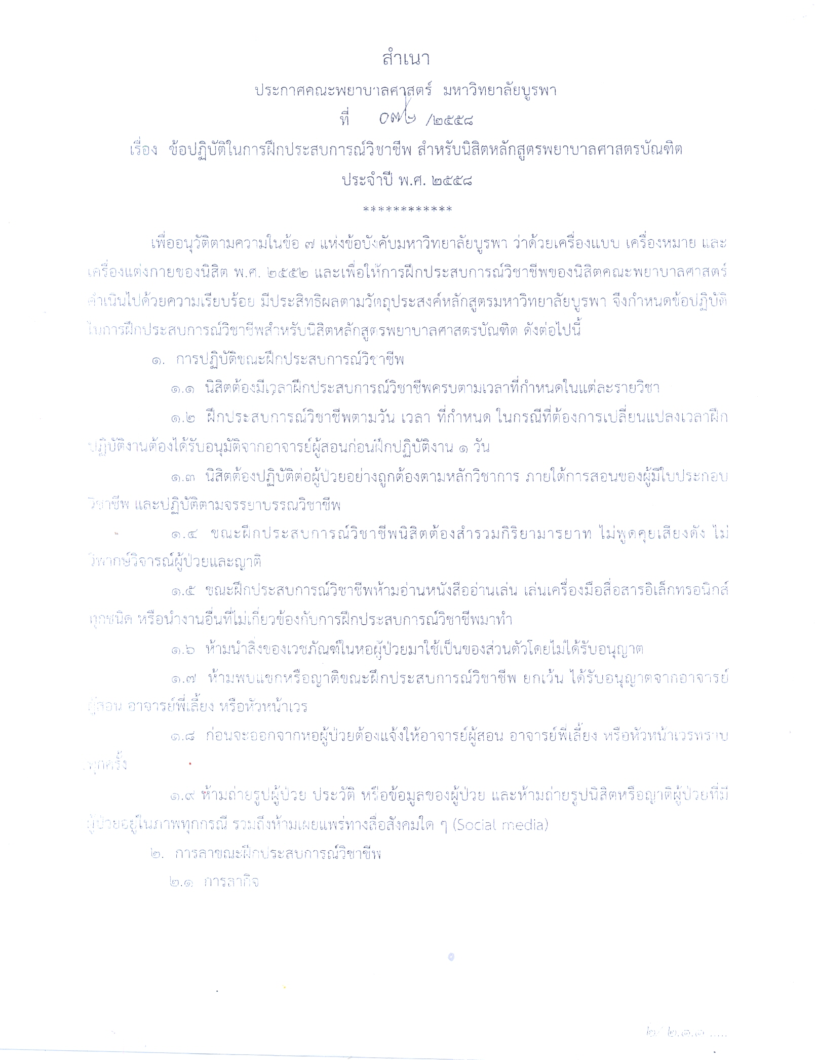
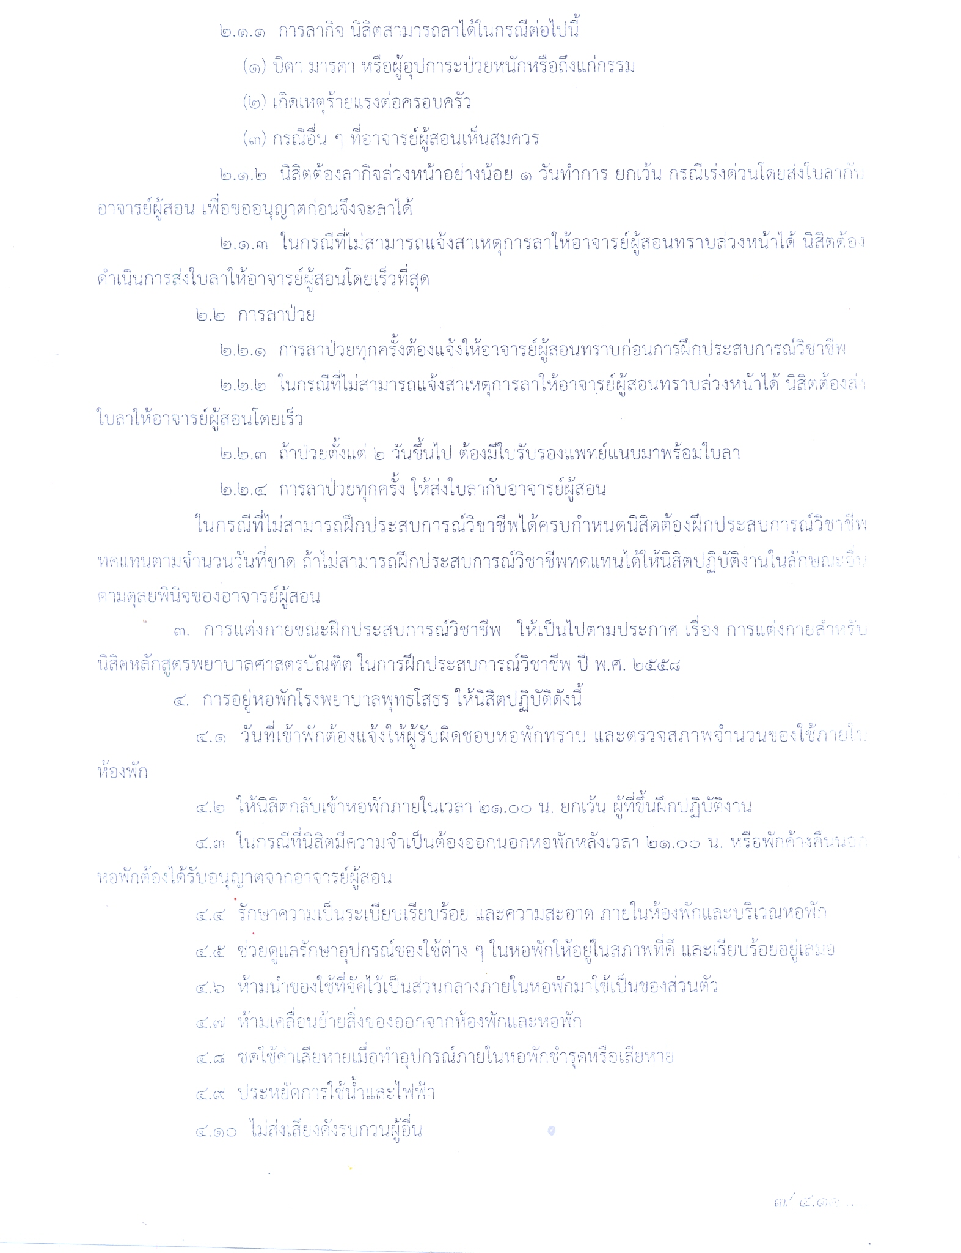
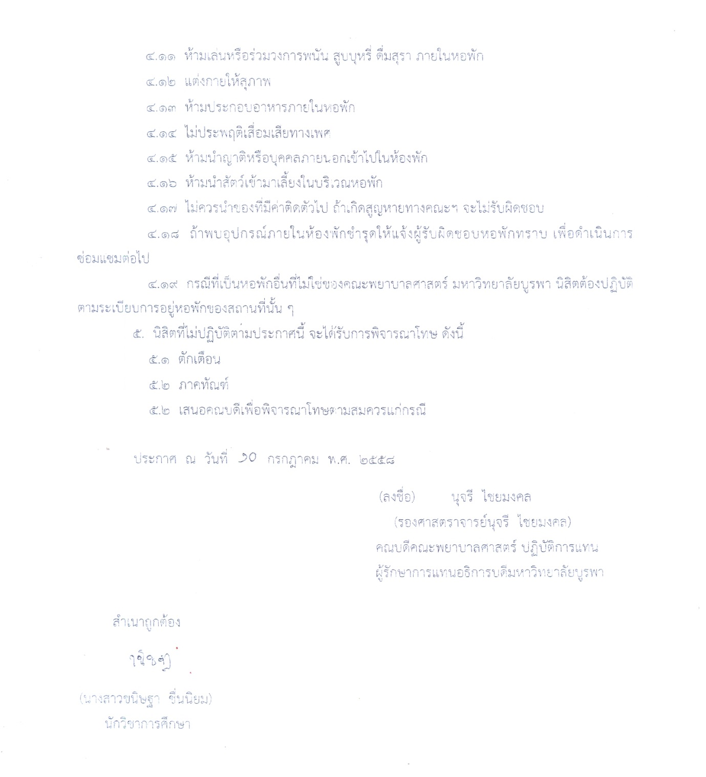

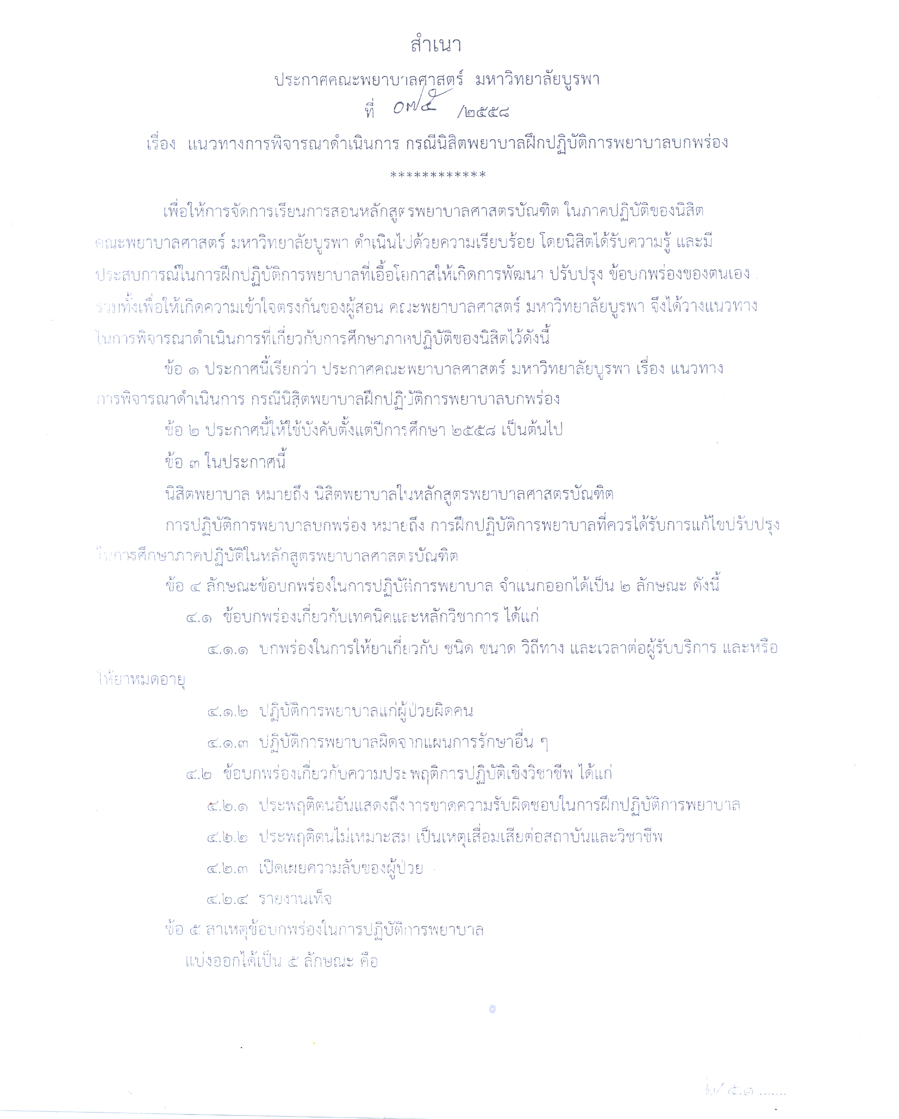
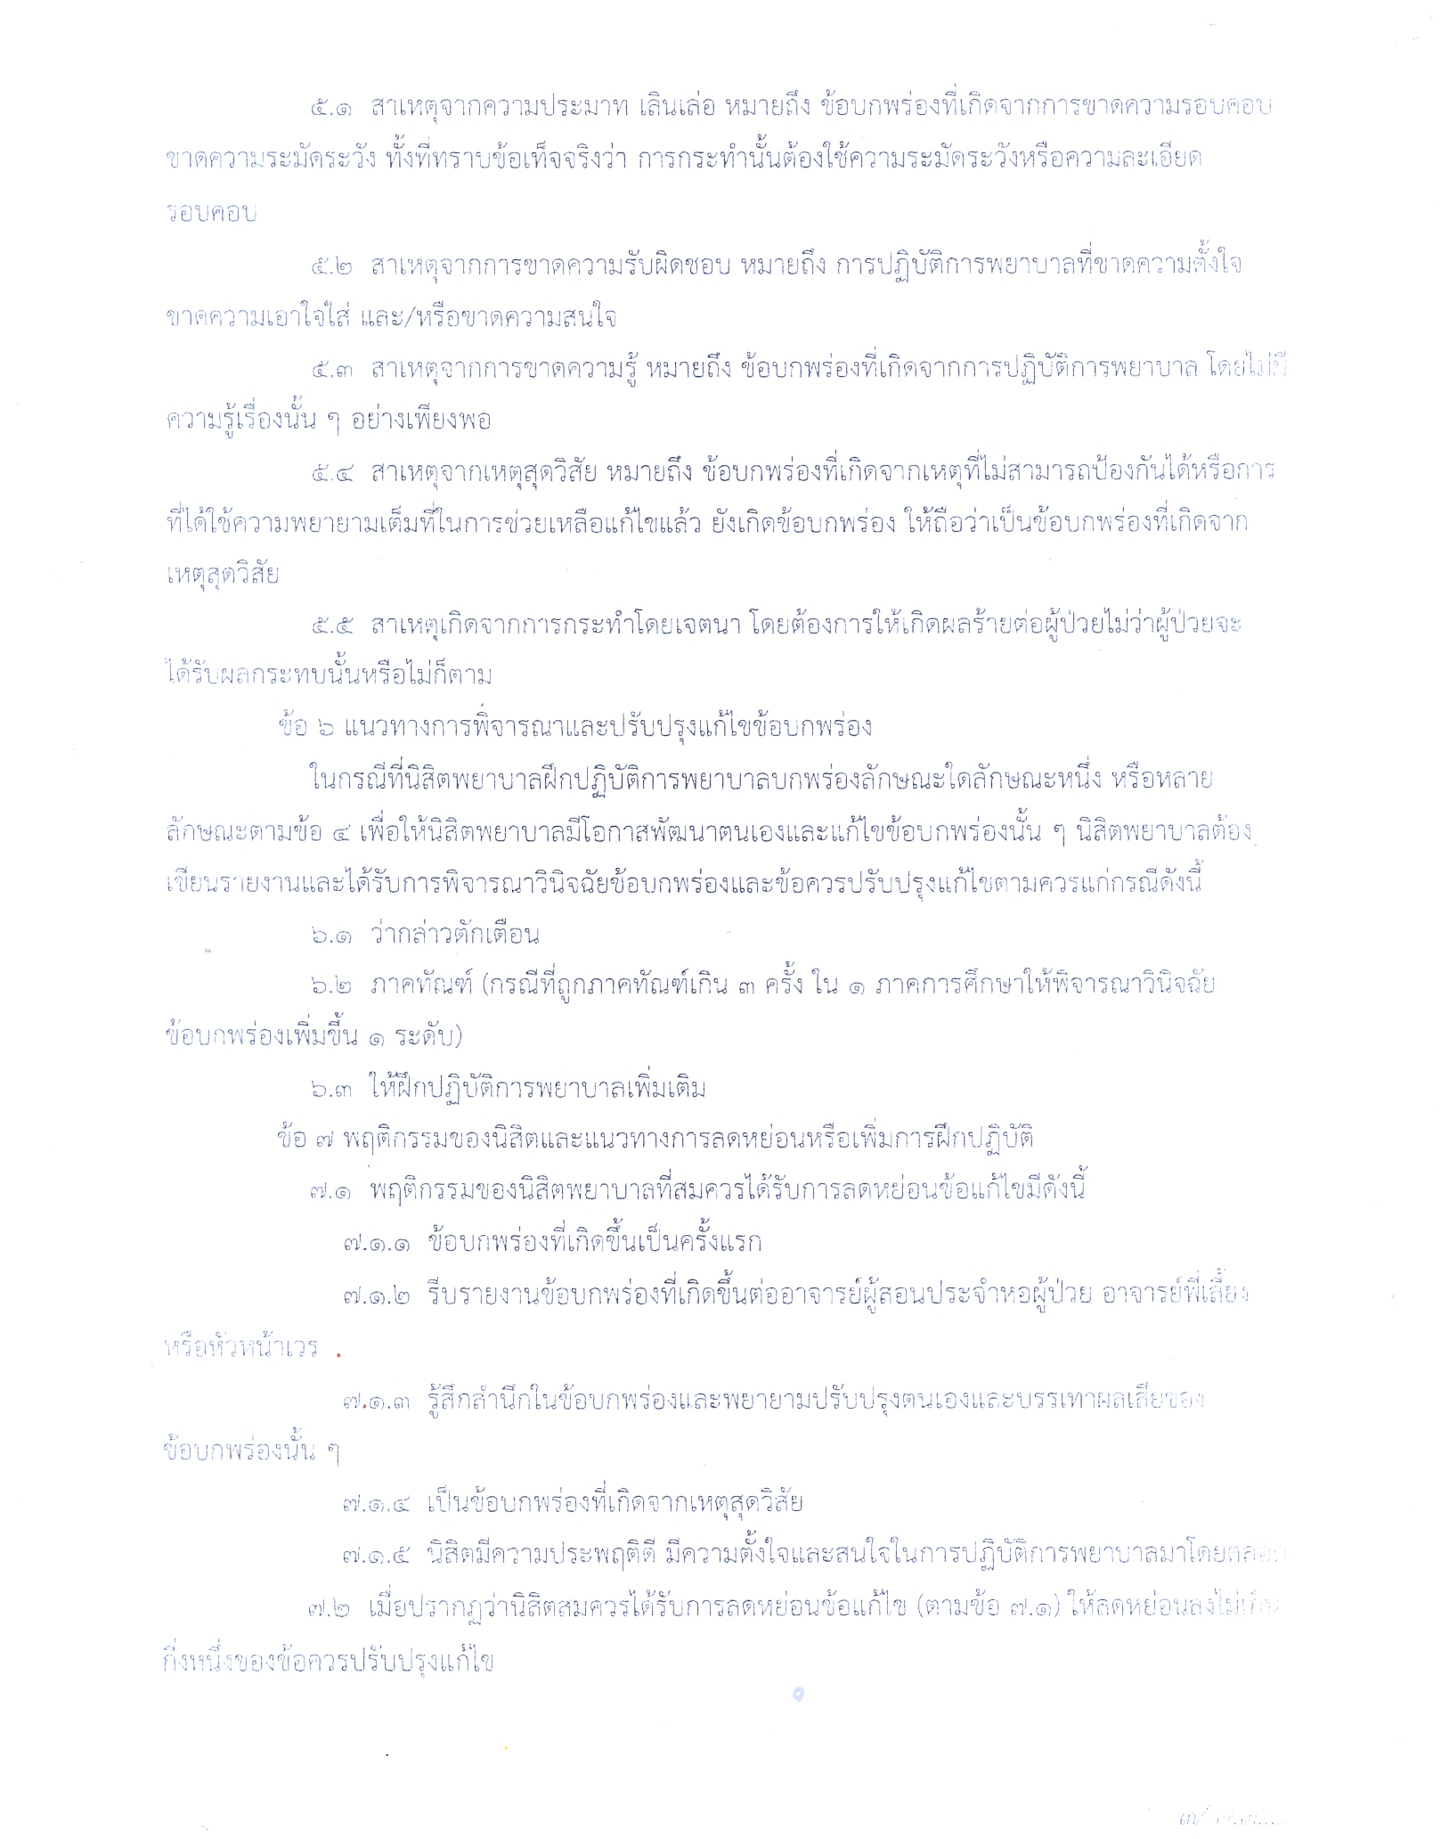
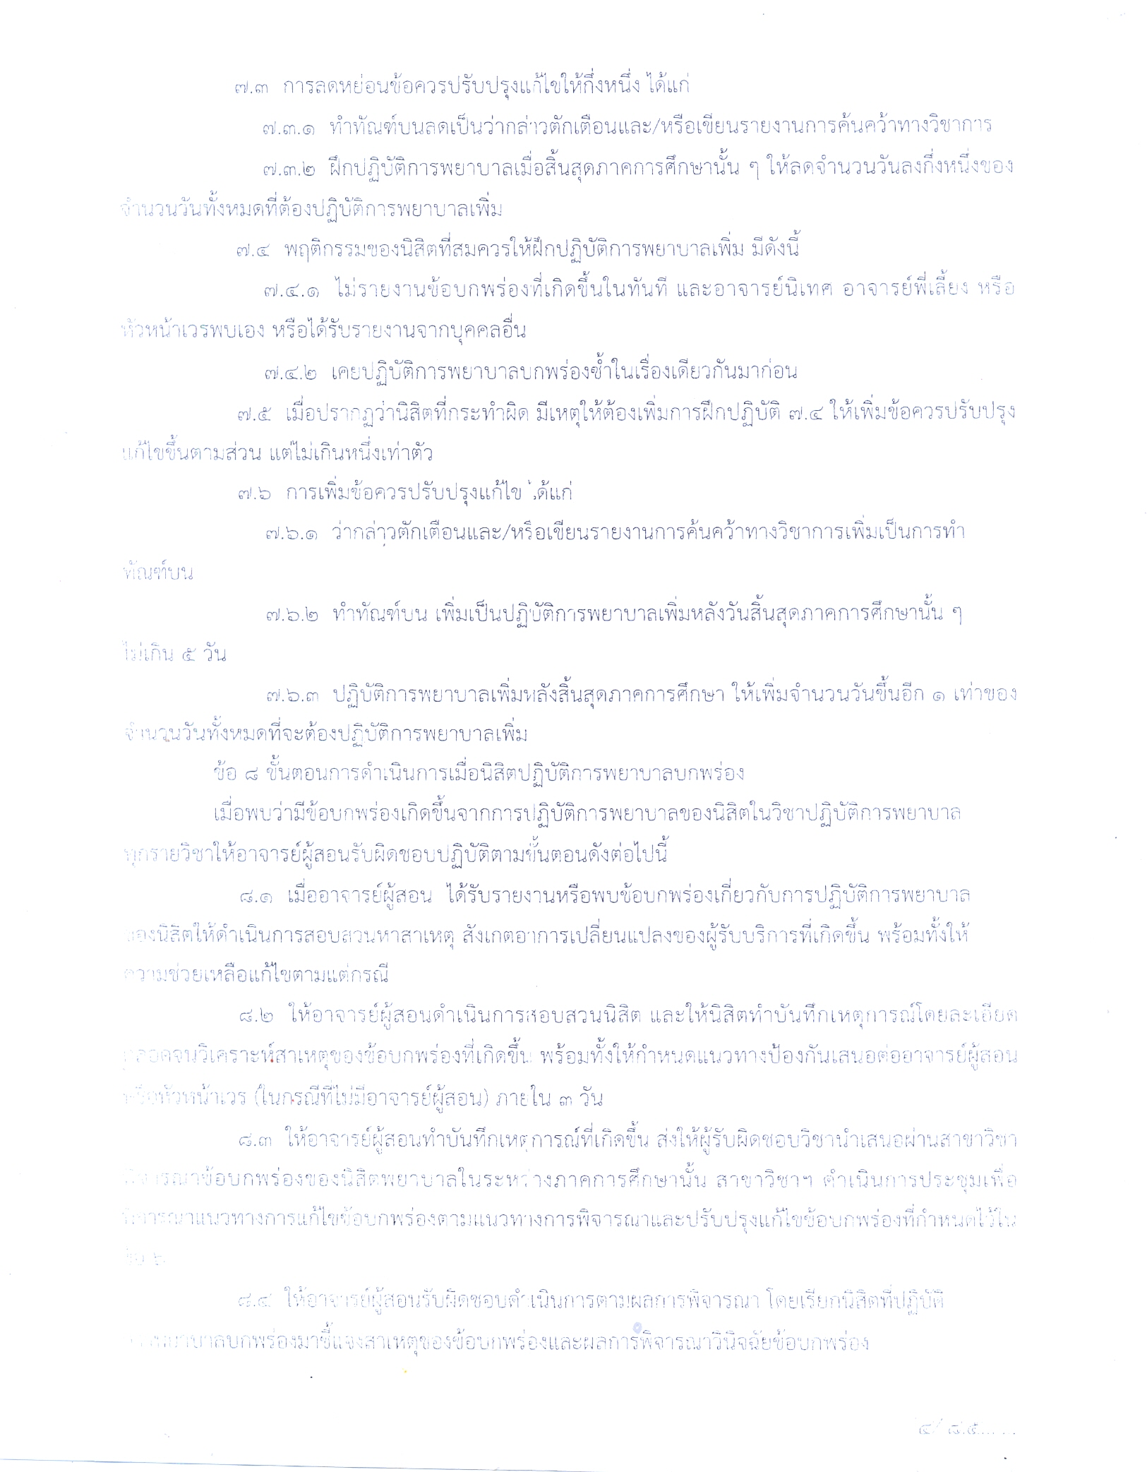
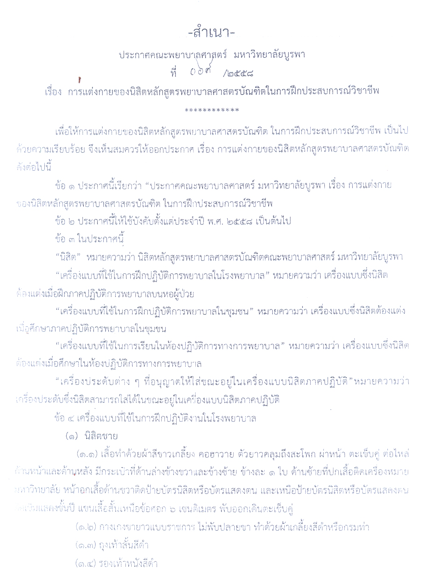
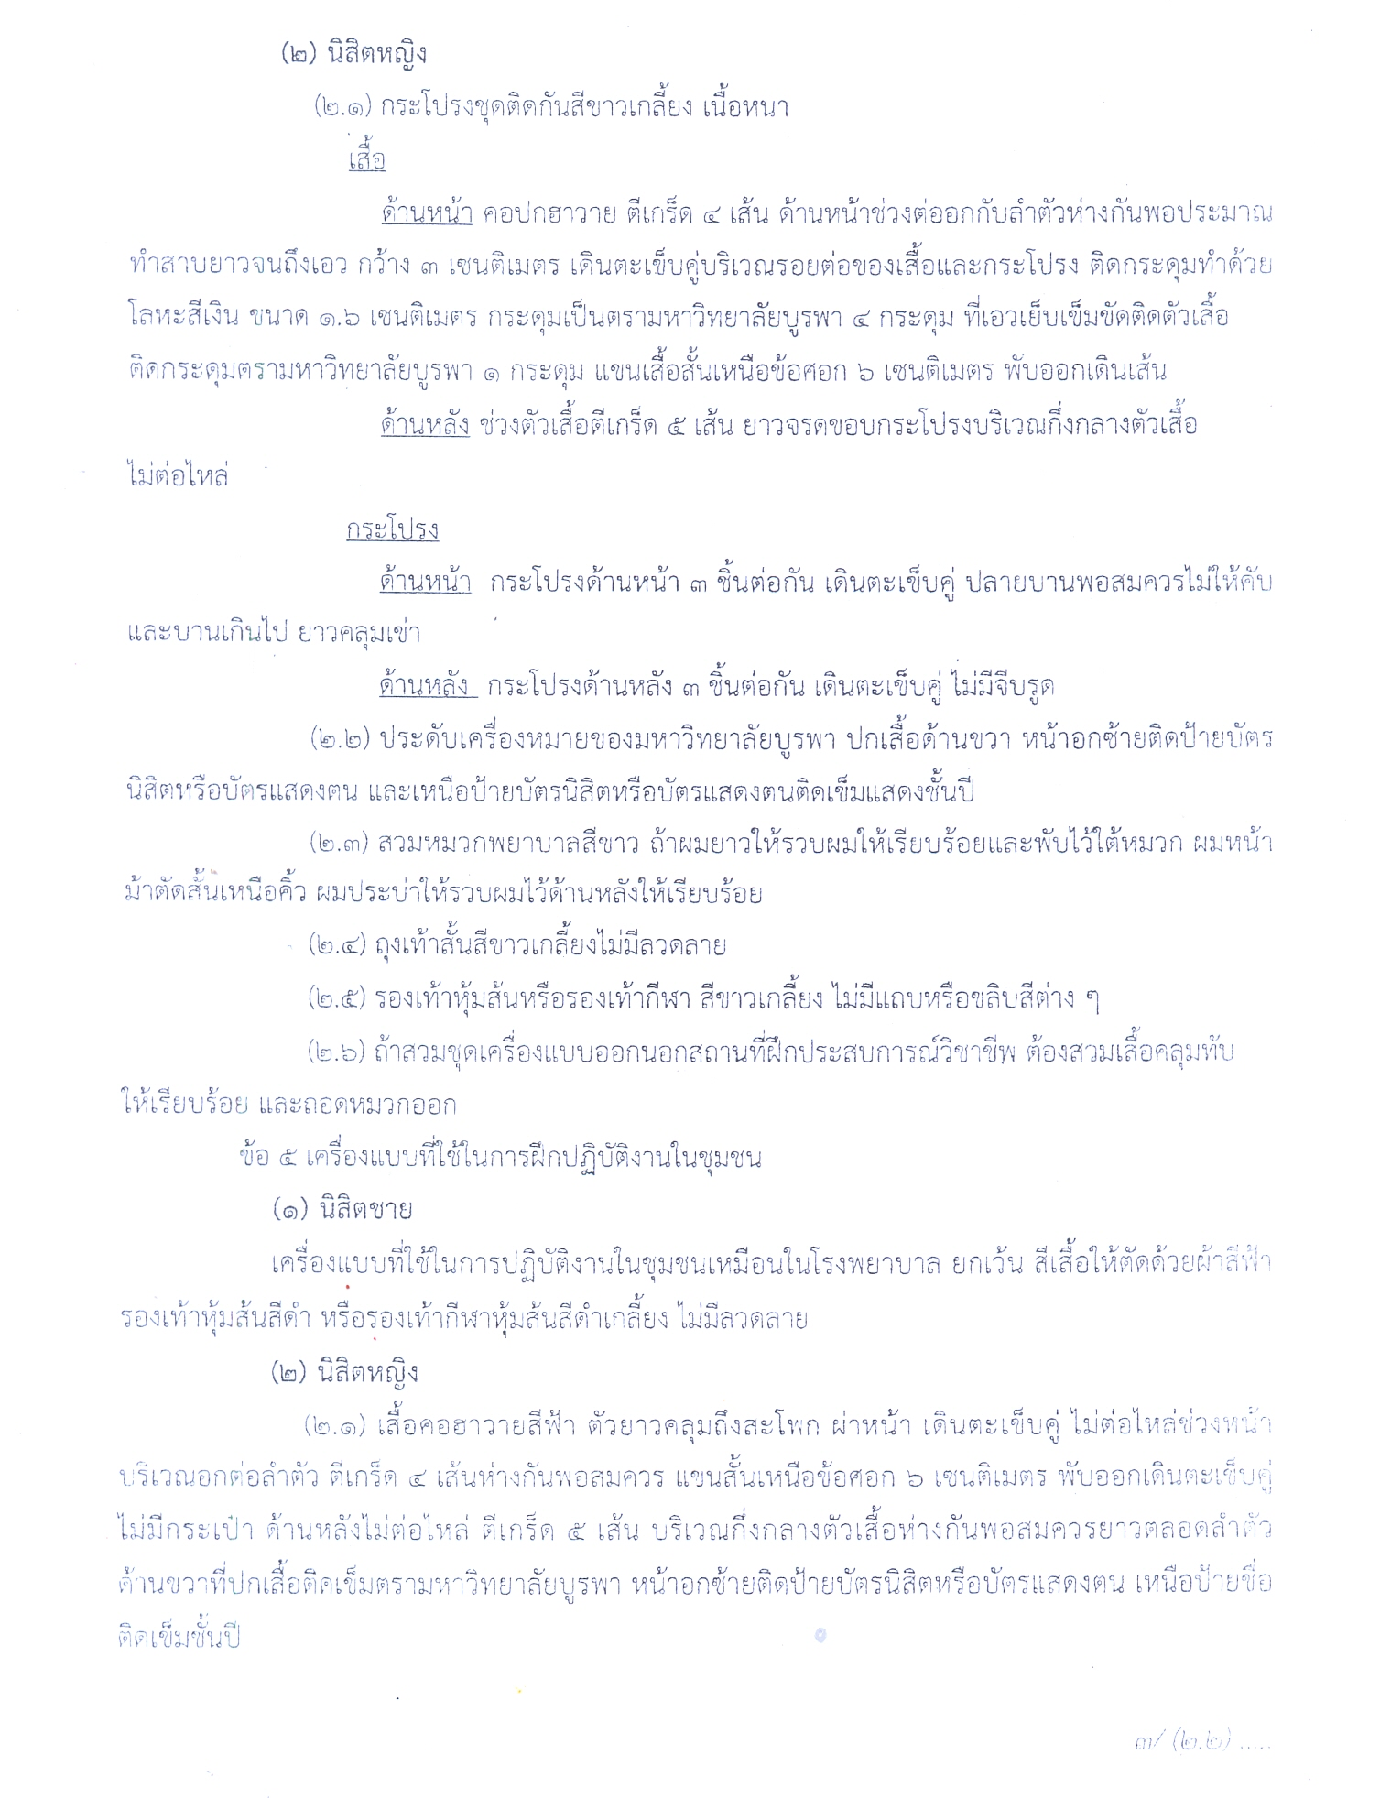
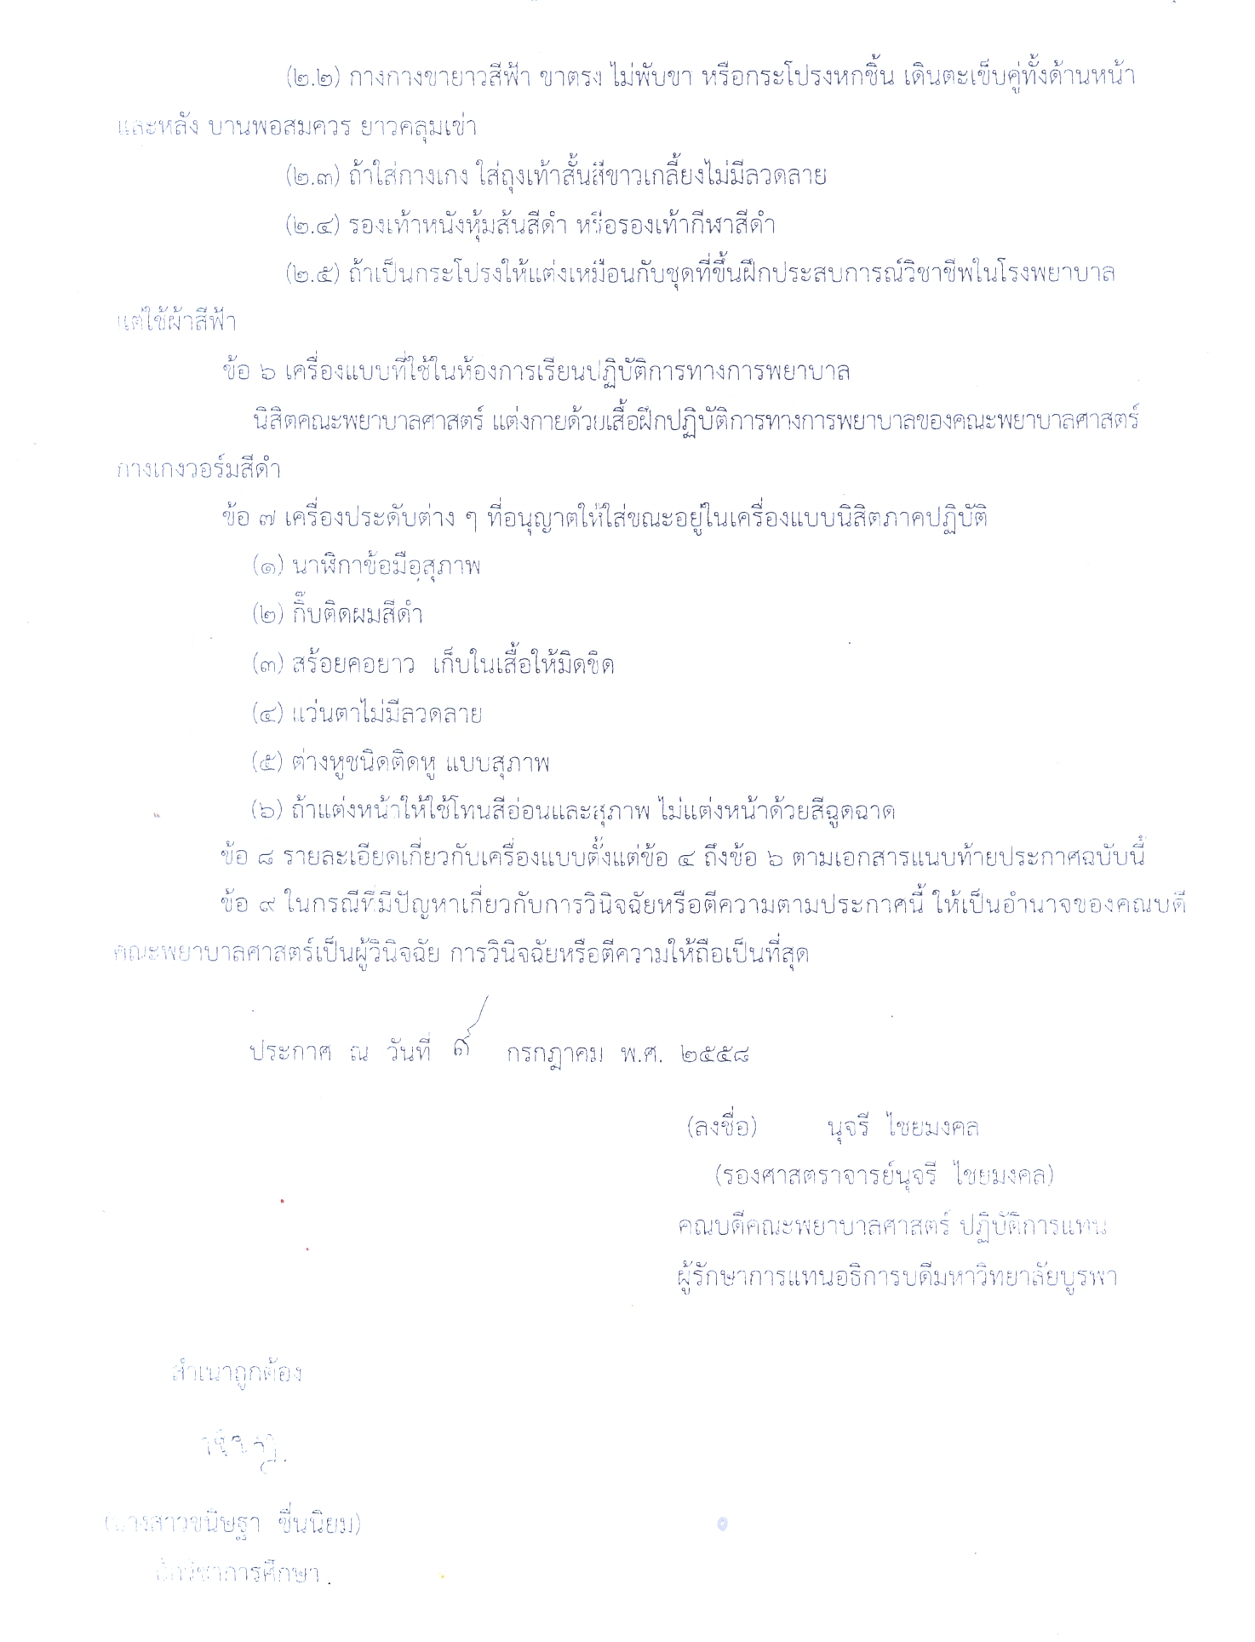
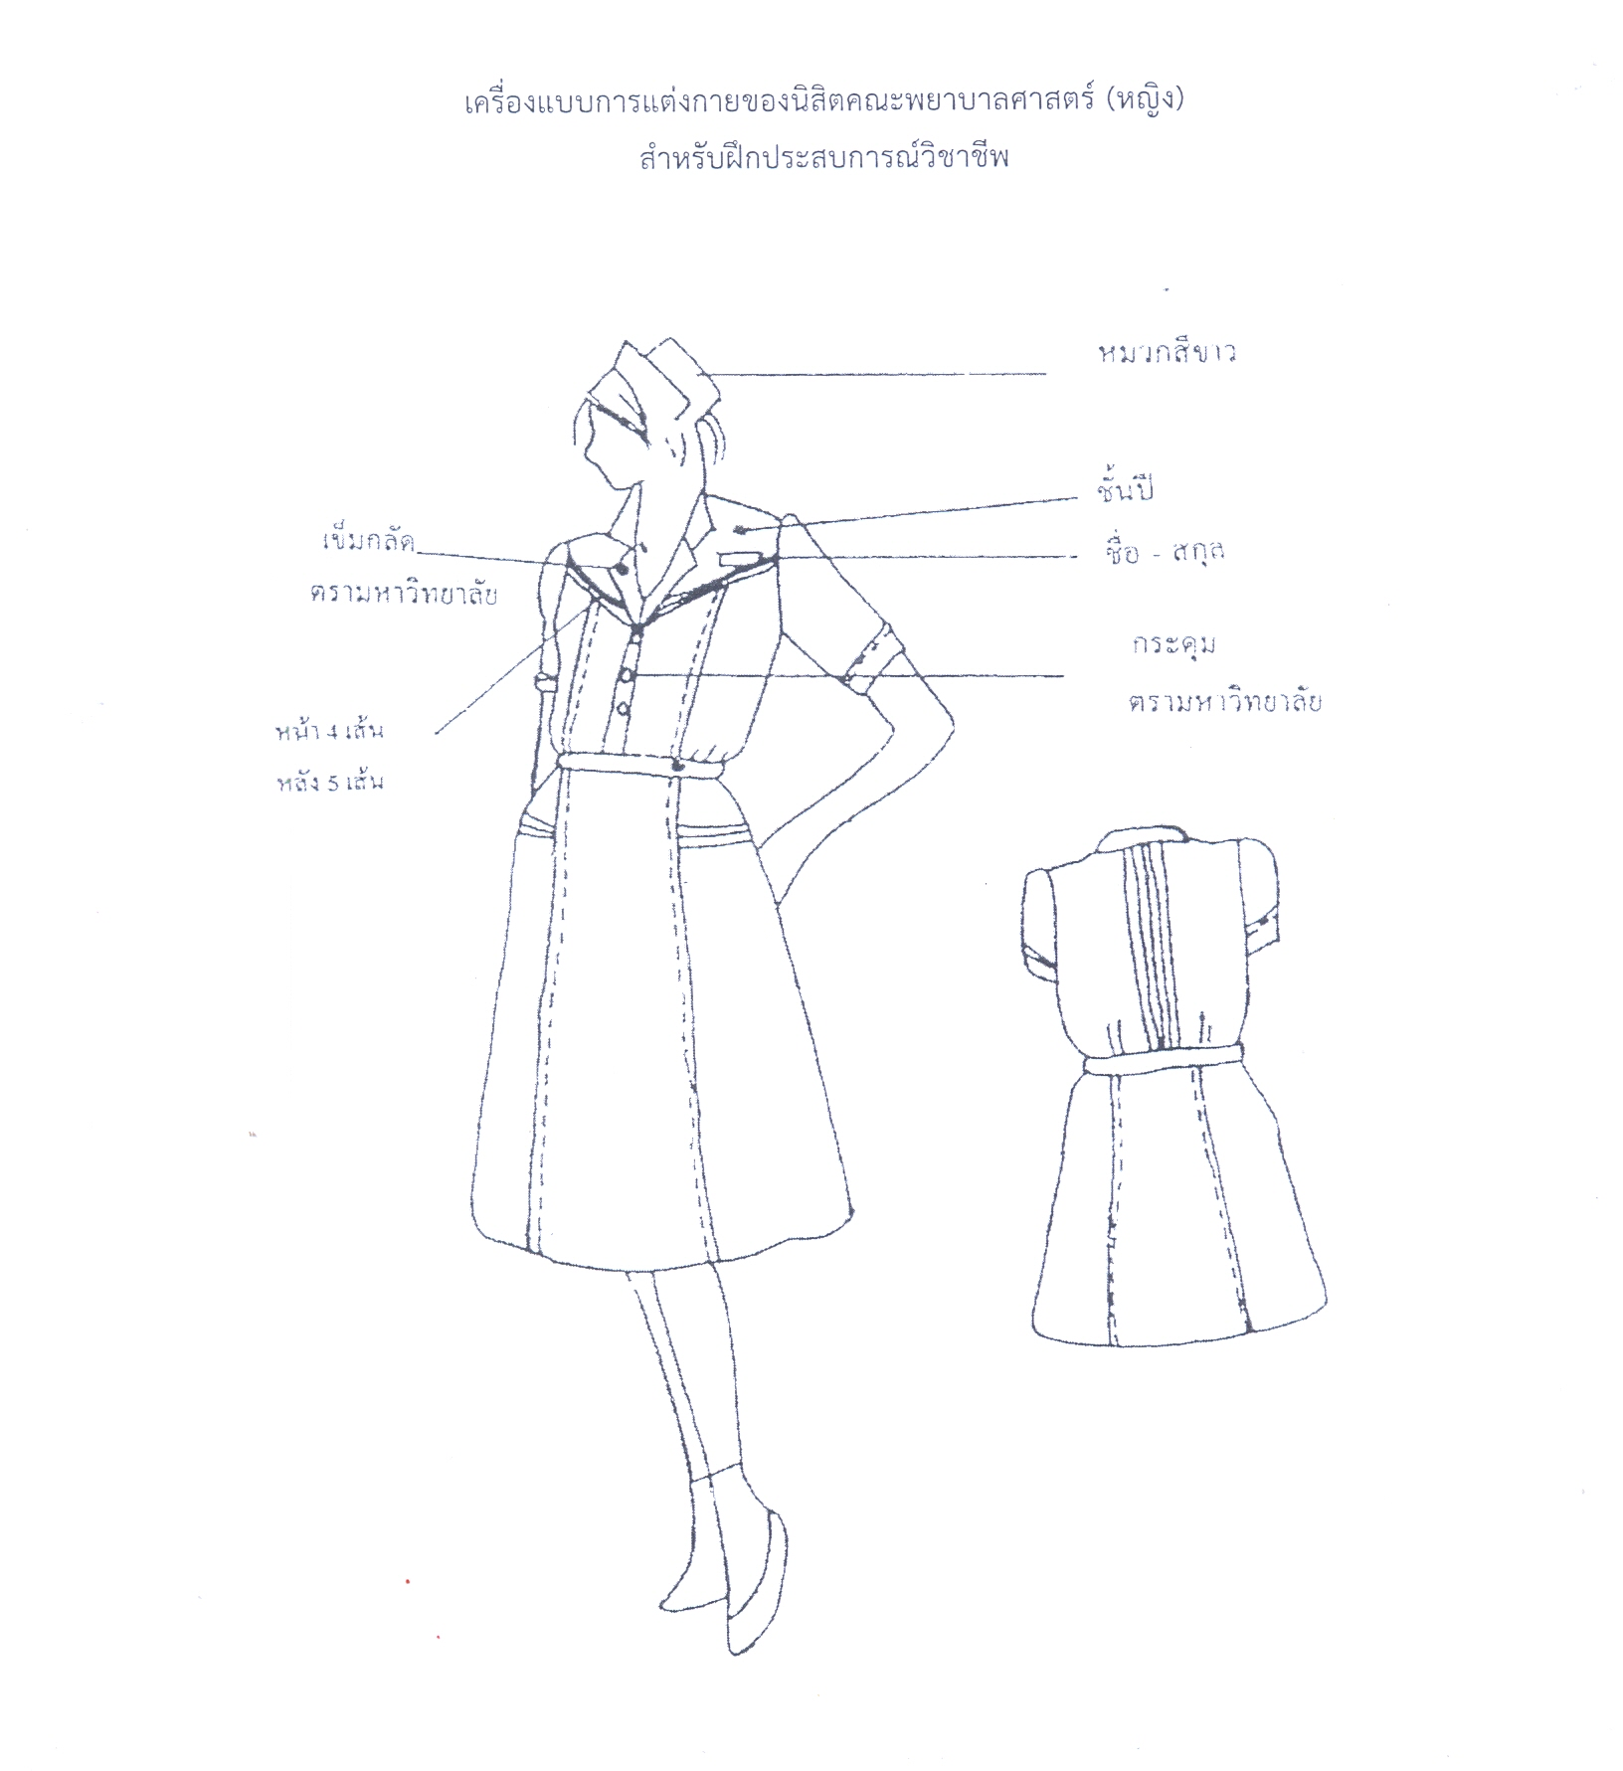
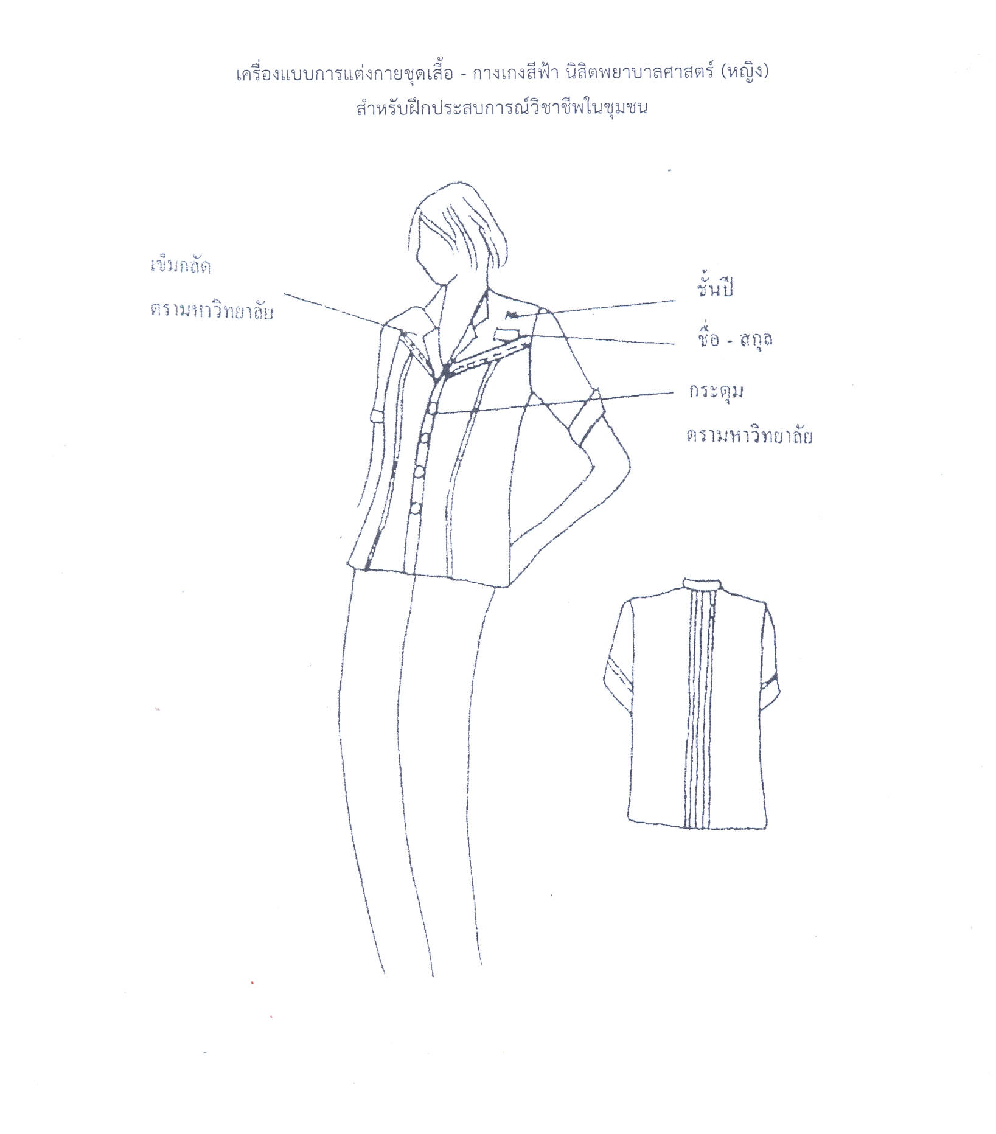
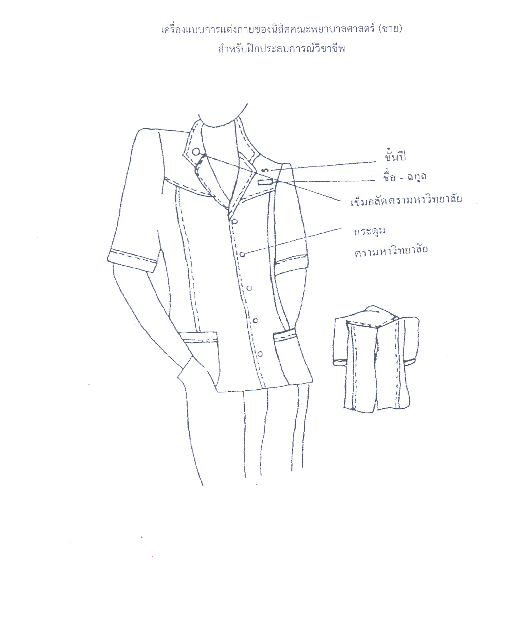
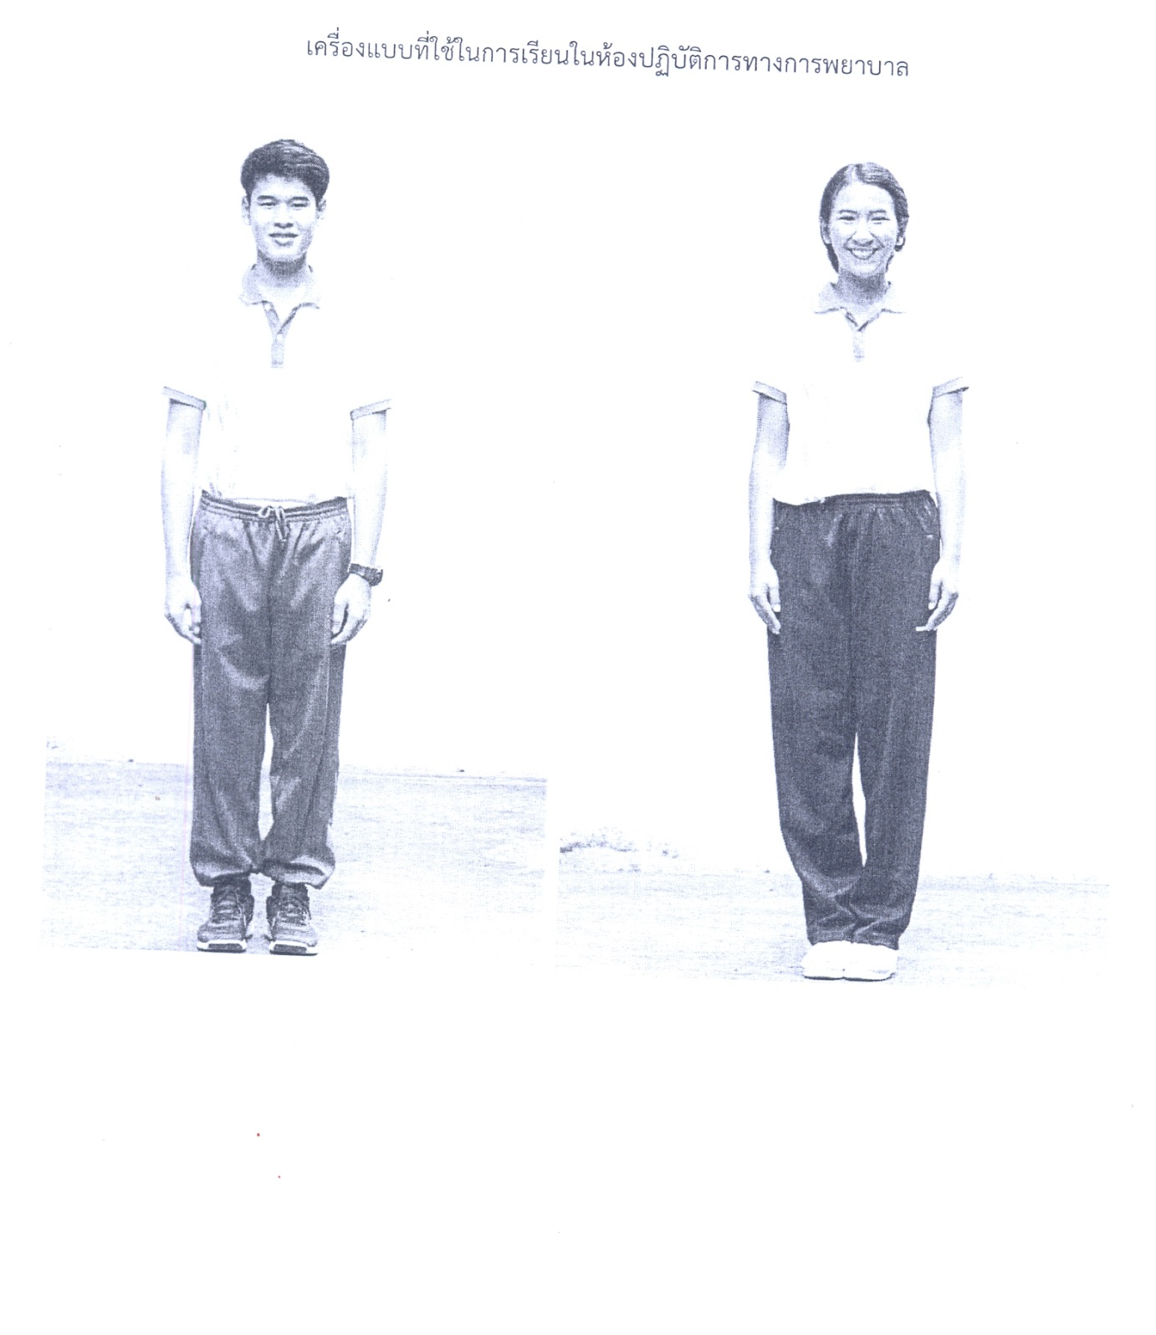

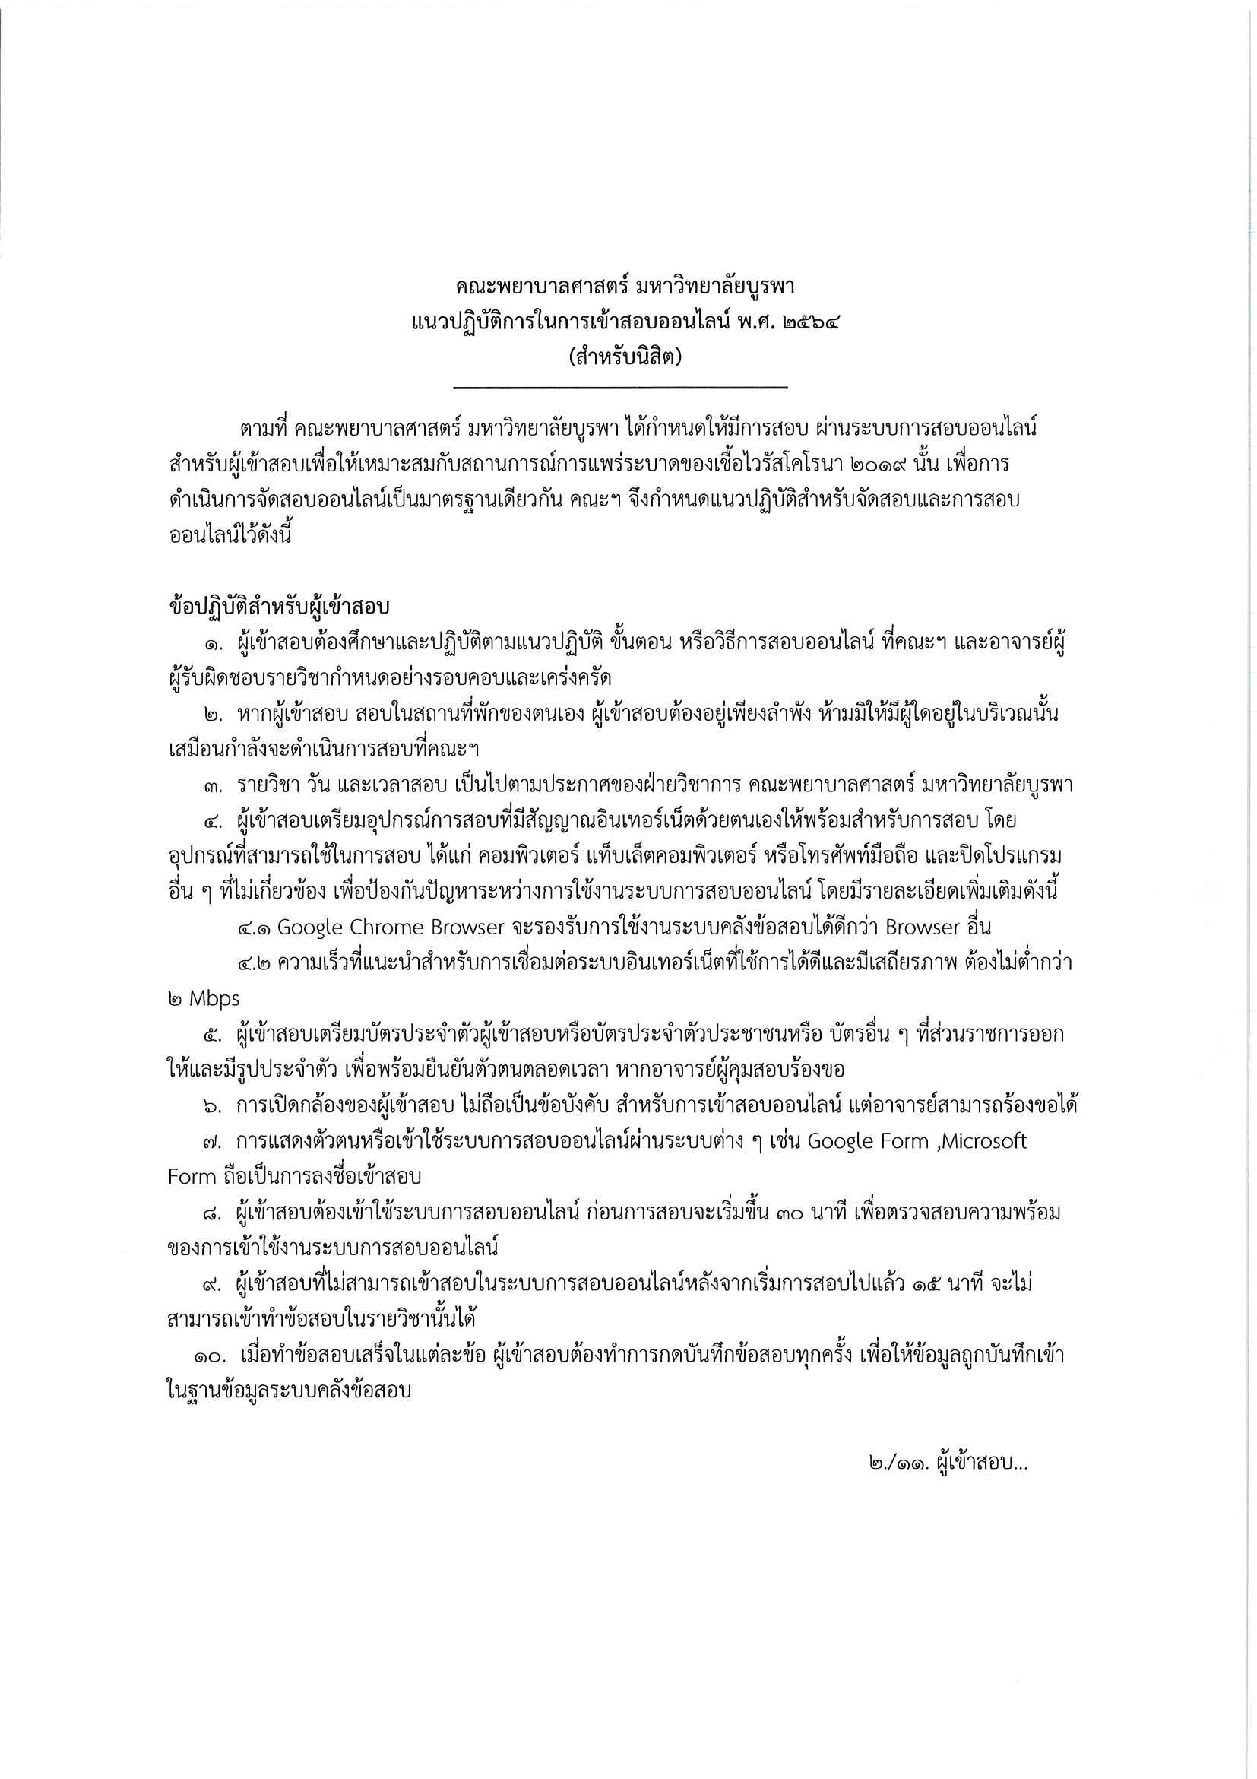
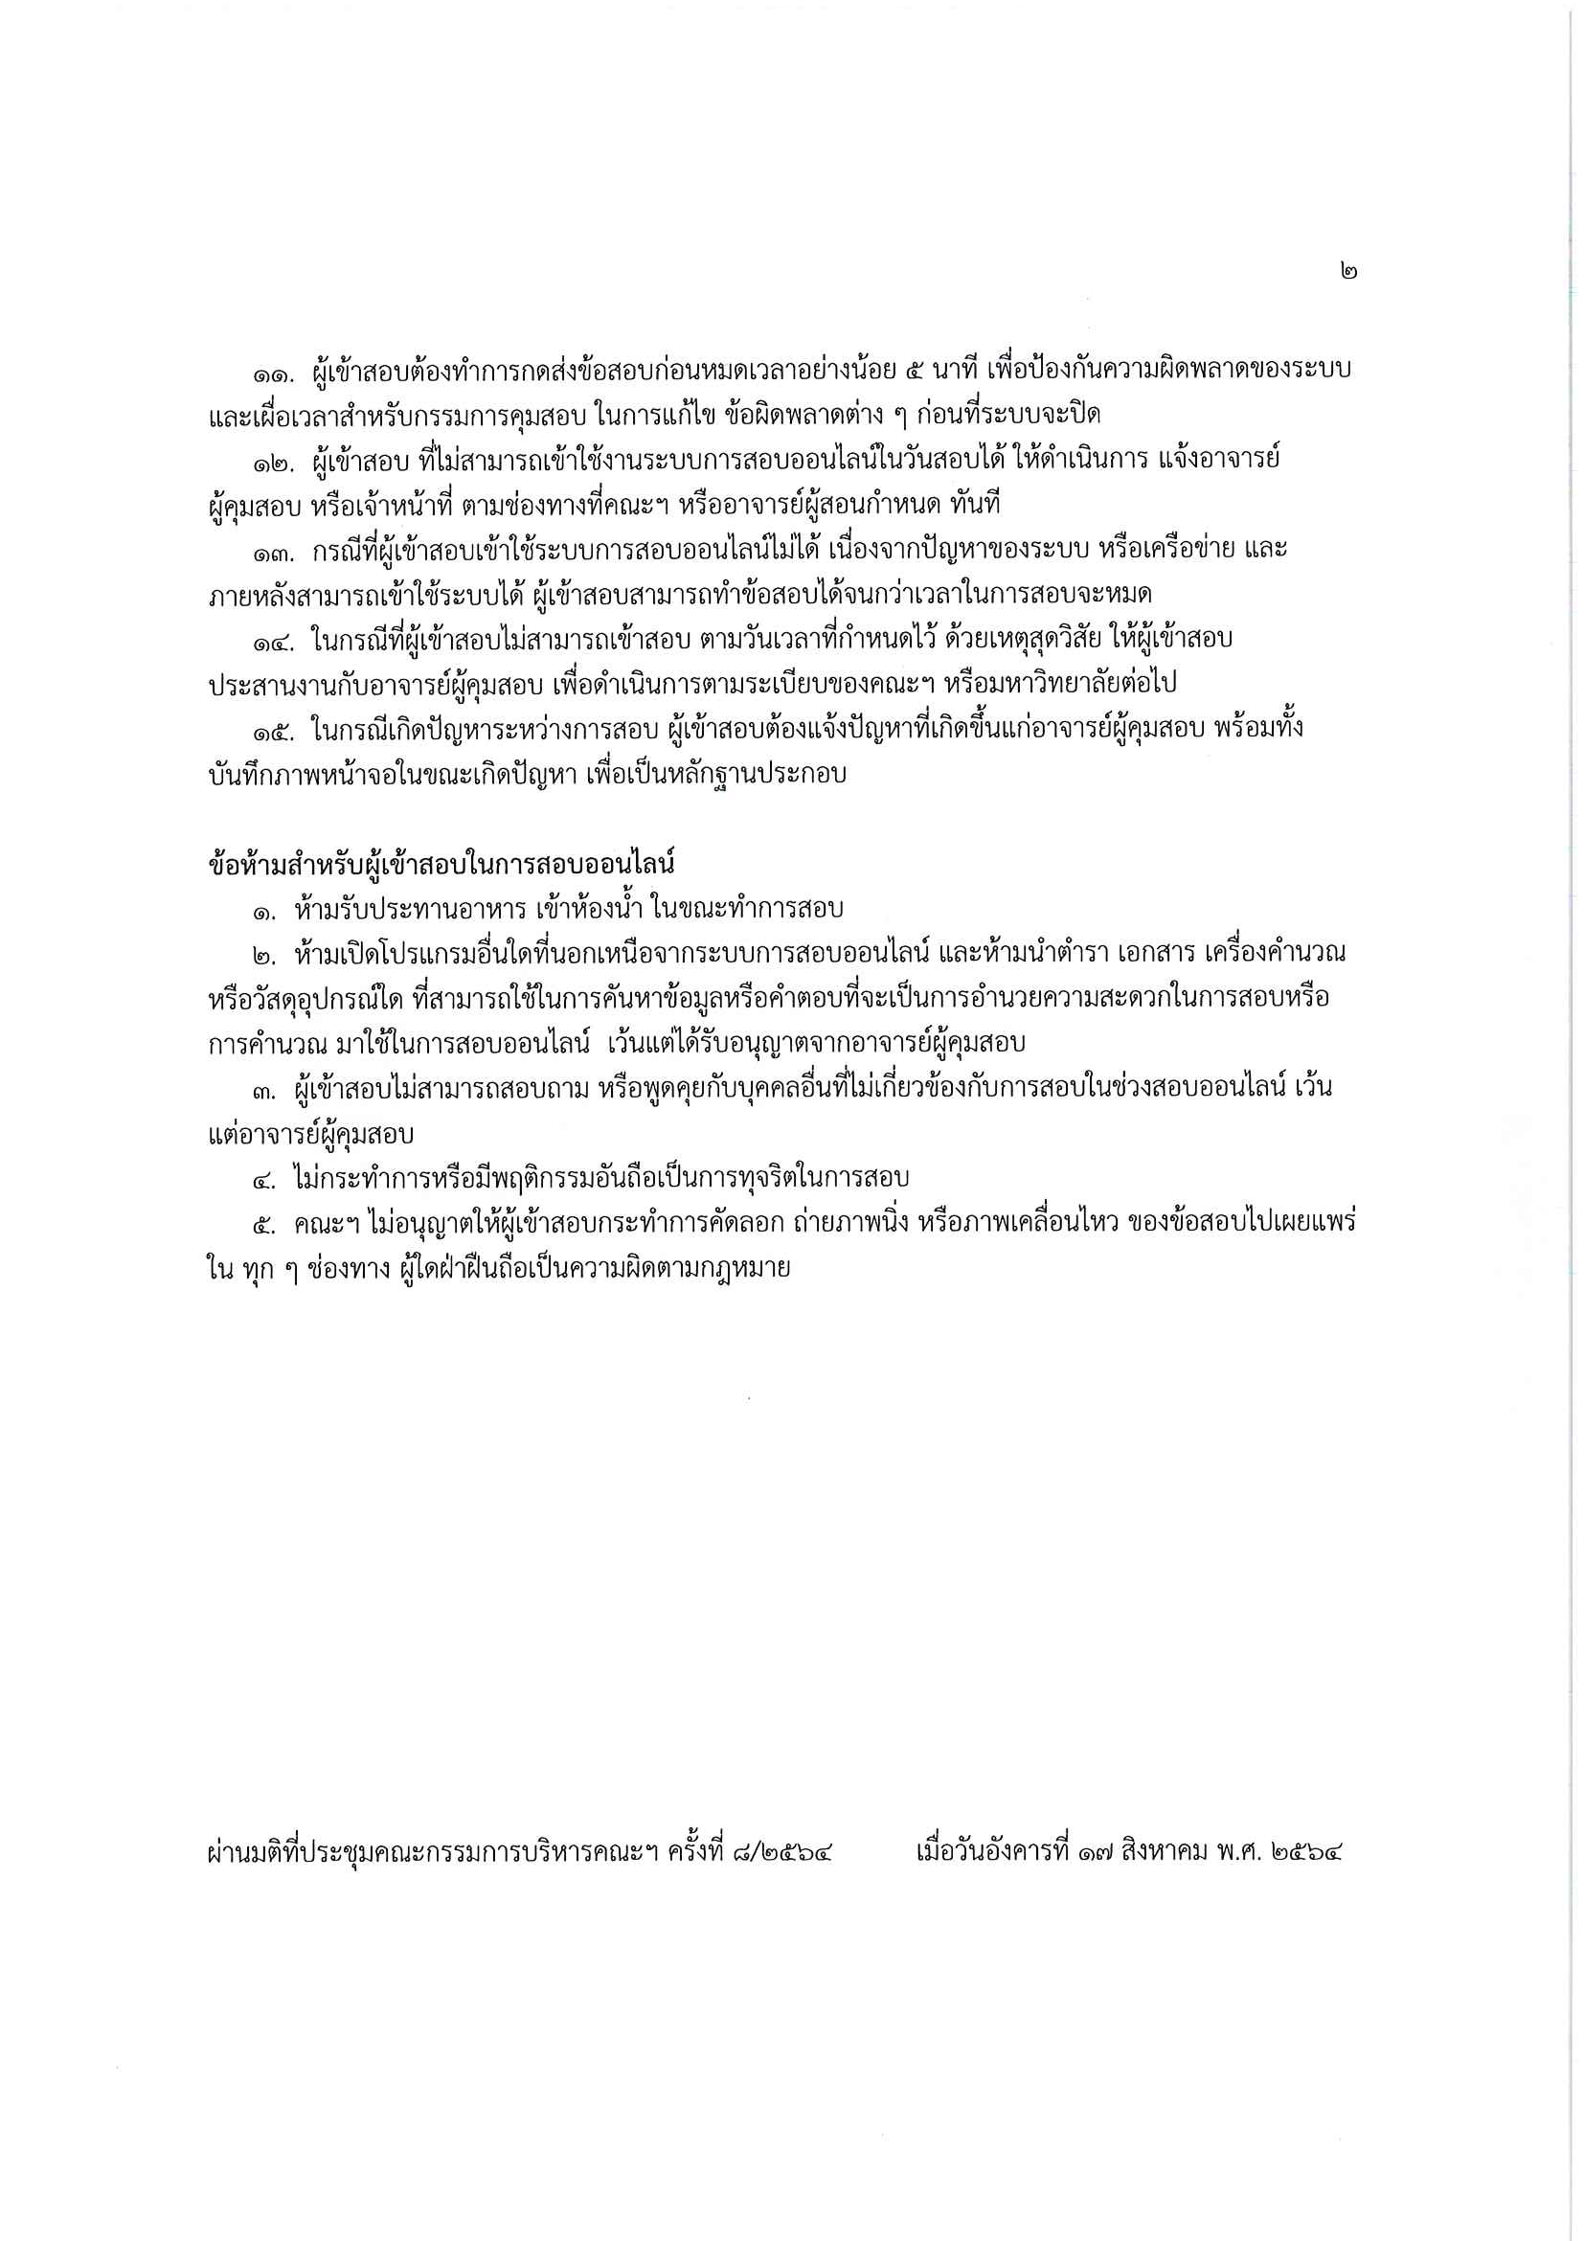
แนวปฏิบัติเกี่ยวกับความปลอดภัยของนิสิต
คณะพยาบาลศาสตร์ มหาวิทยาลัยบูรพา

การชี้แจงผู้ปกครองเกี่ยวกับการฝึกปฏิบัติงานของนิสิตพยาบาล
ในวันปฐมนิเทศรับนิสิตเข้าศึกษาในคณะพยาบาลศาสตร์ ฝ่ายวิชาการได้ชี้แจงให้ผู้ปกครองรับทราบเกี่ยวกับแผนการเรียนของคณะพยาบาลศาสตร์ว่า ในการศึกษานั้นมีการศึกษาทั้งภาคทฤษฎีและภาคปฏิบัติ การศึกษาภาคปฏิบัติมีดังนี้
1. นิสิตต้องเดินทางไปฝึกปฏิบัติงาน ณ โรงพยาบาลต่าง ๆ ภายนอกมหาวิทยาลัย ทั้งในเขตจังหวัดชลบุรีและจังหวัดใกล้เคียง
2. นิสิตต้องผ่านการเรียนฝึกปฏิบัติในห้องปฏิบัติการทางการพยาบาลก่อนจึงจะขึ้นฝึกปฏิบัติงานจริงกับผู้ป่วยบนหอผู้ป่วยได้ ซึ่งการเรียนในห้องปฏิบัติการนี้นิสิตจะได้รับความรู้เกี่ยวกับทักษะทางด้านการพยาบาลเป็นพื้นฐาน ข้อควรคำนึงถึงเรื่องความปลอดภัยของผู้ป่วยและการป้องกันตนเองจากการติดเชื้อและอุบัติเหตุต่าง ๆ
3. การขึ้นฝึกปฏิบัติบนหอผู้ป่วยในวันแรกนิสิตจะได้รับการปฐมนิเทศให้รู้จักโรงพยาบาลจากแหล่งฝึกประสบการณ์วิชาชีพ ได้รับการปฐมนิเทศจากพยาบาลหัวหน้าหอผู้ป่วยเกี่ยวกับเรื่องผู้ป่วย ข้อควรปฏิบัติและข้อควรระวังในการปฏิบัติงาน
4. การเกิดความเสี่ยงความผิดพลาดและอุบัติเหตุในการปฏิบัติงาน ถึงแม้คณะ ฯ จะมี
การเตรียมความพร้อมนิสิตเป็นอย่างดี ทั้งนิสิตเองก็ได้รับการปฐมนิเทศจากแหล่งฝึก นิสิตก็อาจประสบกับความเสี่ยงขึ้นได้ คณะฯ ได้เขียนแนวทางการปฏิบัติเมื่อเกิดความเสี่ยง อันได้แก่ การถูกเข็มตำ การติดเชื้อ การถูกผู้ป่วยทำร้าย ฯ ไว้ ทั้งนี้ผู้ปกครองและนิสิตควรรับทราบตั้งแต่วันแรก และผู้ปกครองต้องเซ็นใบยินยอมรับทราบให้คณะฯ ดำเนินการตามแนวปฏิบัติที่คณะฯ วางไว้

การเดินทางไปฝึกประสบการณ์วิชาชีพ
สำหรับนิสิตระดับปริญญาตรี คณะฯ ได้จัดรถรับส่งในการนำนิสิตไปฝึกปฏิบัติงาน ดังนี้
1. โรงพยาบาลในเขตจังหวัดชลบุรี จะมีรถรับส่งนิสิตไปเวลาเช้า และกลับเวลาเย็นทุกวัน กล่าวคือ รถเดินทางไปส่งนิสิตฝึกงาน เวลา 06.30-07.00 น. และรับกลับเวลาเย็น 16.00-17.00 น.
2. การฝึกนอกเขตจังหวัดชลบุรี คณะฯ จะจัดรถไปส่ง และรับกลับเมื่อสิ้นสุดการฝึก เช่น การฝึกที่โรงพยาบาลพุทธโสธร โรงพยาบาลระยอง โรงพยาบาลจิตเวชสระแก้ว
โรงพยาบาลศรีธัญญา ฯ เป็นต้น

การขึ้นฝึกปฏิบัติงานในเวรบ่ายและเวรดึก
ในการฝึกปฏิบัติงานในระดับปริญญาตรี มีการจัดขึ้นเวรบ่ายดึกในบางรายวิชาเท่านั้น เช่น รายวิชาสูติศาสตร์ในกรณีที่นิสิตต้องติดตาม case และรายวิชาปฏิบัติการบริหารการพยาบาลที่นิสิตเรียนในชั้นปีที่ 4 คณะฯ ได้คำนึงถึงความปลอดภัยของนิสิตโดยจัดการเรียนการสอนให้นิสิตมีที่พัก
อยู่ในโรงพยาบาล และมียามของโรงพยาบาลช่วยดูแลความปลอดภัยในระหว่างการเดินทาง
จากหอผู้ป่วยไปยังหอพัก/ ที่พักนิสิต
แนวปฏิบัติเมื่อถูกเข็มตำ
1. ให้บีบเลือดที่ถูกเข็มตำออกให้มากที่สุด
2. ทำความสะอาดแผลด้วยน้ำสะอาดและสบู่
3. ทำแผลด้วยยาเบตาดีน (Betadine)
4. กรณีที่เป็นเข้มที่ใช้กับผู้ป่วย ควรดำเนินการดังนี้
4.1 รายงานอุบัติการณ์แก่อาจารย์นิเทศ และหัวหน้าหอผู้ป่วยทราบ
4.2 ตรวจสอบประวัติผู้ป่วย
4.3 พบแพทย์เพื่อพิจารณาการรักษาขั้นต่อไป
4.3.1 เจาะเลือด
4.3.2 การรักษาด้วยยา เช่น ยาต้านไวรัส
(ค่ารักษาใช้การรักษาเบิกตามสิทธิ์ กรณีฉุกเฉิน)
4.4 สื่อสารให้ผู้ป่วยและญาติเข้าใจถึงอุบัติการณ์เข็มตำบุคลากรทางการแพทย์ และขออนุญาตเจาะเลือดผู้ป่วยส่งตรวจ
4.5 เจาะเลือดผู้ถูกเข็มตำ
4.6 กรณีที่ผลเลือดผู้ป่วยปกติ สื่อสารให้ผู้ป่วยและญาติเข้าใจและผู้ถูกเข็มตำ เพื่อขอเจาะเลือดซ้ำหลังถูกเข็มตำ 3 เดือน และ 6 เดือน
5. แจ้งผู้ปกครองให้รับทราบ
6. เขียนอุบัติการณ์เพื่อการแนวทางการป้องกันครั้งต่อไป

แนวปฏิบัติเมื่อป้องกันการติดเชื้อในโรงพยาบาล
1. มีการเตรียมตัวนิสิตก่อนการขึ้นฝึกปฏิบัติงานบนหอผู้ป่วย โดย
1.1 ให้ความรู้เรื่องการป้องกันการติดเชื้อให้แก่นิสิตก่อนฝึกภาคปฏิบัติ เพื่อให้เกิดความตระหนักในการป้องกันการติดเชื้อทั้งต่อตนเองและผู้อื่น
1.2 ฝึกทักษะการป้องกันการติดเชื้อในห้องปฏิบัติการ
1.3 ปฐมนิเทศ แนะนำเรื่องการป้องกันการติดเชื้อในหอผู้ป่วยก่อนปฏิบัติจริงบนคลินิกและในชุมชน
2. ปฏิบัติการป้องกันการติดเชื้อในหอผู้ป่วย โดย
2.1 การแต่งกายให้ถูกต้องตามระเบียนของมหาวิทยาลัยในการฝึกภาคผู้ปฏิบัติ เช่น เก็บผมให้เรียบร้อย ไม่ใส่เครื่องประดับ แหวน นาฬิกา (บนข้อมือ) เป็นต้น
2.2 ล้างมือก่อนและหลังให้การพยาบาลแก่ผู้ป่วยและครอบครัว
2.3 ใช้ผ้าปิดปาก จมูก ขณะปฏิบัติงานในคลินิก/ชุมชน
2.4 ระมัดระวังอุบัติเหตุที่เกิดจากการใช้อุปกรณ์ทางการแพทย์
2.5 แยกการทิ้งขยะและอุปกรณ์ทางการแพทย์ให้เหมาะสม
2.6 ตรวจร่างกายนิสิตปีละ 1 ครั้ง
3. การปฏิบัติเมื่อเกิดการติดเชื้อ
3.1 แจ้งผู้ปกครองให้รับทราบ
3.2 แยกนิสิตออกจากผู้ป่วย เพื่อน บุคคลอื่น
3.3 ลาพักรักษาตัวในระยะเวลาที่แพทย์กำหนด
3.4 รับประทานยาให้ครบตามแผนการรักษา
3.5 เขียนอุบัติการณ์เพื่อเป็นแนวทางการป้องกันครั้งต่อไป

แนวปฏิบัติเพื่อป้องกันการลื่นล้มและการช่วยเหลือ
1. แต่งกายให้ถูกต้องตามระเบียบของมหาวิทยาลัย สวมรองเท้าพื้นยางไม่ลื่น
2. ปฏิบัติกิจกรรมการพยาบาลด้วยความระมัดระวัง ไม่รีบร้อนในการทำกิจกรรม
การพยาบาล
3. ในกรณีที่ลื่นหกล้ม
3.1 ประเมินอาการ และให้การพยาบาลตามสถานการณ์ที่เกิด ถ้าไม่รุนแรง
ให้คำแนะนำให้นิสิตเกิดความตระหนักไม่ให้เกิดอุบัติเหตุในครั้งต่อไป
3.2 ให้พักเพื่อลดการทำกิจกรรม ประคบด้วยความเย็น
3.3 กรณีที่รุนแรงให้พบแพทย์เพื่อการรักษาที่เหมาะสม เช่น การใส่เฝือก การผ่าตัด
(ค่ารักษาใช้การรักษาเบิกตามสิทธิ์ กรณีฉุกเฉิน)
3.4 แจ้งผู้ปกครองให้รับทราบ
3.5 เขียนอุบัติการณ์เพื่อเป็นแนวทางการป้องกันครั้งต่อไป

แนวปฏิบัติเพื่อป้องกันการถูกสัตว์กัดและการช่วยเหลือ
1. แนะนำนิสิตในการดูแลตนเองเพื่อป้องกันการโดนทำร้ายจากสัตว์
2. เตรียมอุปกรณ์การป้องกันการถูกสัตว์กัดขณะออกฝึกปฏิบัติในชุมชน
3. ไม่ไปในสถานที่ที่เสี่ยงเพียงลำพัง หรือในยามวิกาล
4. ขออนุญาตผู้มีหน้าที่รับผิดชอบในการนิเทศก่อนออกไปนอกสถานที่
5. ในกรณีที่ได้รับอุบัติเหตุ เช่น ถูกสุนัขกัด
5.1 ทำการปฐมพยาบาลเบื้องต้น ล้างทำความสะอาดแผลด้วยสบู่และน้ำสะอาด
และทำแผล
5.2 ส่งพบแพทย์เพื่อการดูแลรักษา เช่น ฉีดยาป้องกันโรคพิษสุนัขบ้า ฉีดยาป้องกันบาดทะยัก (ค่ารักษาใช้การรักษาเบิกตามสิทธิ์ กรณีฉุกเฉิน)
5.3 แจ้งผู้ปกครองให้รับทราบ และแจ้งเจ้าของสุนัขรับทราบ
5.4 เขียนอุบัติการณ์เพื่อเป็นแนวทางการป้องกันครั้งต่อไป

แนวปฏิบัติเพื่อป้องกันและการช่วยเหลือในกรณีถูกทำร้ายจากผู้ป่วย/ญาติ
1. ให้ความรู้ สร้างความตระหนักในการให้บริการเพื่อลดความขัดแย้งกับผู้ป่วยและญาติ
2. ให้นิสิตมีพฤติกรรมการบริการที่ดีในเรื่องการสื่อสาร การสัมผัสจับต้องผู้ป่วย การดูแลผู้ป่วยความอ่อนโยน
3. หลีกเลี่ยงการเผชิญหน้าความขัดแย้งกับผู้ป่วยและญาติ
4. กรณีที่มีปัญหาความขัดแย้งกับผู้ป่วย/ ญาติ ให้รายงานอาจารย์นิเทศ หัวหน้าเวร หัวหน้าหอผู้ป่วยทราบ
5. กรณีที่โดนทำร้ายร่างกายจากผู้ป่วย
5.1 หลีกเลี่ยงการโต้ตอบผู้ป่วย/ญาติ
5.2 รายงานอาจารย์นิเทศ หัวหน้าเวร หัวหน้าหอผู้ป่วยทราบเพื่อดำเนินการแก้ไข
5.3 เขียนอุบัติการณ์เพื่อการแนวทางการป้องกันครั้งต่อไป และแจ้งความเพื่อให้เจ้าหน้าที่ ตรวจบันทึกประจำวันและดำเนินการตามกฎหมาย
5.4 ปฐมพยาบาลตามอาการและให้การดูแลด้านร่างกายและจิตใจนิสิต
5.5 แจ้งผู้ปกครองทราบ

แนวปฏิบัติกระบวนการขอทราบข้อมูลและอุทธรณ์เกี่ยวกับผลสัมฤทธิ์ทางการศึกษา
ของนิสิตคณะพยาบาลศาสตร์ มหาวิทยาลัยบูรพา

กรณีที่นิสิตรู้สึกสงสัยผลสัมฤทธิ์ทางการศึกษาในรายวิชานั้น ๆ ไม่เป็นธรรม สามารถขอทราบข้อมูล และอุทธรณ์เกี่ยวกับผลสัมฤทธิ์ทางการศึกษาได้ โดยมีขั้นตอนดังนี้
1. นิสิตเขียนคำร้องขออนุญาตดูผลคะแนนการสอบ
2. นิสิตยื่นคำร้องในข้อ 1 ถึงประธานรายวิชา ภายใน 7 วันทำการ หลังประกาศผลสัมฤทธิ์การศึกษาในระบบทะเบียนและสถิตินิสิตของมหาวิทยาลัย
3. ประธานรายวิชา ทำหน้าที่สืบหาข้อเท็จจริงให้ได้ผลสรุปภายใน 7 วันทำการ
4. ประธานรายวิชา ชี้แจงให้นิสิตรับทราบ และให้นิสิตลงนามรับทราบผลสรุปดังกล่าว ภายใน 3 วันทำการ หลังจากได้ข้อสรุปตามข้อ 3
5. ประธานสาขาวิชา ดำเนินการจัดทำบันทึกข้อความ รายงานผลให้รองคณบดี
ฝ่ายการศึกษาปริญญาตรี รับทราบ
6. หากมีการเปลี่ยนแปลงผลสัมฤทธิ์ทางการเรียน รองคณบดีฝ่ายการศึกษาปริญญาตรี นำเสนอเพื่อพิจารณาในที่ประชุมกรรมการประจำคณะพยาบาลศาสตร์ เพื่อรับรองและดำเนินการตามขั้นตอนการเปลี่ยนแปลงผลสัมฤทธิ์ทางการเรียนไปยังกองทะเบียนและประมวลผลการศึกษา ต่อไป



แบบฟอร์มการลาหยุดเรียนภาคทฤษฎีและภาคปฏิบัติ
นิสิตคณะพยาบาลศาสตร์ มหาวิทยาลัยบูรพา

วันที่.....................................................

เรื่อง ขอลาหยุดเรียน
เรียน ประธานรายวิชา

ข้าพเจ้า (นาย/ นางสาว).....................................................รหัสประจำตัวนิสิต ................... นิสิตชั้นปีที่ ....................... มีความจำเป็นขอลาหยุดเรียน ลาป่วย ลากิจ
เนื่องจาก (ระบุการเจ็บป่วยหรือเหตุผลในการลากิจ)..............................................................................
................................................................................................................................................................
................................................................................................................................................................
................................................................................................................................................................
ข้าพเจ้าขอลาหยุดเรียนตั้งแต่วันที่.................................ถึงวันที่.................................รวมจำนวน.......วัน
เบอร์โทรศัพท์หรือที่อยู่ที่ติดต่อได้ขณะลาหยุด........................................................................................

ข้าพเจ้าขอรับรองว่าข้อมูลข้างต้นเป็นความจริงทุกประการ

ลงชื่อ..........................................................
(..........................................................)

ความเห็นของอาจารย์ที่ปรึกษา  อนุญาต  ไม่อนุญาต เนื่องจาก...................................  ..................................................................................  ..................................................................................  ลงชื่อ............................................  (...........................................)  อาจารย์ที่ปรึกษา | ความเห็นของอาจารย์ผู้สอน/ อาจารย์นิเทศ  อนุญาต  ไม่อนุญาต เนื่องจาก.....................................  ...................................................................................  ...................................................................................  ลงชื่อ.......................................................  (......................................................)  อาจารย์ผู้สอน/ อาจารย์นิเทศ

วิธีปฏิบัติของนิสิตกรณีการลากิจ

๑. การลากิจนิสิตต้องส่งใบลากิจก่อนอย่างน้อย ๑ วัน
๒. นิสิตส่งใบลากิจที่อาจารย์ผู้สอนหรืออาจารย์นิเทศ
๓. นิสิตต้องรับทราบการอนุมัติจากผู้สอนหรืออาจารย์นิเทศก่อนจึงจะลาหยุดได้
๔. ในกรณีที่ต้องลากิจฉุกเฉิน นิสิตจะต้องแจ้งอาจารย์ผู้สอนหรืออาจารย์นิเทศหรือพยาบาล
ที่ได้รับมอบหมายให้ดูแลนิสิตด้วยวิธีใดก็ตาม จึงจะลาหยุดได้

วิธีปฏิบัติของนิสิตกรณีลาป่วย

๑. เมื่อเกิดการเจ็บป่วยทำให้ไม่สามารถมาเรียนหรือฝึกประสบการณ์วิชาชีพได้ นิสิตจะต้องแจ้ง
ให้อาจารย์ผู้สอนหรืออาจารย์นิเทศหรือพยาบาลที่ได้รับมอบหมายให้ดูแลนิสิตทราบด้วยวิธีใดก็ตามก่อนวันลาป่วยหรือในวันที่ลาป่วย
๒. นิสิตต้องส่งใบลาป่วยให้ผู้สอนหรืออาจารย์นิเทศหรือพยาบาลที่ได้รับมอบหมายให้ดูแลนิสิต
ทุกครั้งที่มีการลาป่วย
๓. การลาป่วยตั้งแต่ ๒ วันขึ้นไป ต้องมีใบรับรองแพทย์

วิธีปฏิบัติของอาจารย์ผู้สอน/ อาจารย์นิเทศ

๑. อาจารย์ผู้สอนหรืออาจารย์นิเทศ/ อาจารย์นิเทศพิเศษ เมื่อรับใบลากิจจากนิสิต ให้พิจารณาความเหมาะสม และลงความเห็นอนุญาตหรือไม่อนุญาต และแจ้งให้นิสิตทราบ
๒. ส่งใบลากิจหรือลาป่วยไปยังประธานรายวิชา


แบบบันทึกข้อผิดพลาดในการฝึกประสบการณ์วิชาชีพ
นิสิตคณะพยาบาลศาสตร์ มหาวิทยาลัยบูรพา
************************
ชื่อ-นามสกุลนิสิต .................................................................... วิชา.......................................................
อาจารย์นิเทศ/ ผู้ที่ได้รับมอบหมายให้ดูแลนิสิต/ หัวหน้าเวร..................................................................
วันที่เกิดเหตุการณ์...............................................เวลา..............................สถานที่..................................
อธิบายเหตุการณ์.....................................................................................................................................
................................................................................................................................................................
................................................................................................................................................................................................................................................................................................................................
................................................................................................................................................................
(หมายเหตุ : เพิ่มเติมเอกสารได้ถ้าไม่พอ)
ผู้ที่อยู่ในเหตุการณ์..................................................................................................................................
................................................................................................................................................................................................................................................................................................................................
การแก้ไขเหตุการณ์ที่เกิดขึ้น....................................................................................................................
................................................................................................................................................................................................................................................................................................................................
ผลการแก้ไข
................................................................................................................................................................................................................................................................................................................................
................................................................................................................................................................
................................................................................................................................................................
................................................................................................................................................................
................................................................................................................................................................

ลงนาม.........................................................นิสิต
(..........................................................)
ว/ด/ป......................................เวลา.................น.

ข้อคิดเห็นของอาจารย์ผู้นิเทศ/ ผู้ที่ได้รับมอบหมายให้ดูแลนิสิต/ หัวหน้าเวร
................................................................................................................................................................
................................................................................................................................................................................................................................................................................................................................
................................................................................................................................................................
................................................................................................................................................................
................................................................................................................................................................................................................................................................................................................................
................................................................................................................................................................

ลงนาม..................................................................................
(.................................................................................)
อาจารย์นิเทศ/ ผู้ที่ได้รับมอบหมายให้ดูแลนิสิต/ หัวหน้าเวร
ว/ด/ป.......................................เวลา.................น.

ความเห็นประธานสาขาวิชา  ..........................................................................  ..........................................................................  ..........................................................................  ..........................................................................  ............................................................................ |  | ความเห็นคณบดี  ..........................................................................  ..........................................................................  ..........................................................................  ..........................................................................  ............................................................................
ลงนาม.............................................................  (...........................................................)  ประธานสาขาวิชา  ว/ด/ป.................................เวลา...................น. |  | ลงนาม...............................................................  (.............................................................)  คณบดีคณะพยาบาลศาสตร์  ว/ด/ป..................................เวลา...................น.

แบบฟอร์มการภาคทัณฑ์นิสิตพยาบาลในกิจกรรมการเรียนการสอน

เรียน...............................................................................

ข้าพเจ้า นาย/นาง/นางสาว...............................................................................................
นิสิตหลักสูตร......................................................................................................................................
ชั้นปีที่.......................................ขณะเรียนหรือฝึกปฏิบัติงานวิชา........................................................
ได้มีข้อบกพร่องเรื่อง...........................................................................................................................
โดยมีรายละเอียดคือ............................................................................................................................
............................................................................................................................................................
............................................................................................................................................................
............................................................................................................................................................
............................................................................................................................................................
............................................................................................................................................................
............................................................................................................................................................
............................................................................................................................................................
............................................................................................................................................................
ทั้งนี้ข้าพเจ้าได้สำนึกในความบกพร่องที่เกิดขึ้นนั้นและขอทำภาคทัณฑ์ไว้ว่า ข้าพเจ้าจะพยายามปรับปรุงข้อบกพร่องที่เกิดขึ้น เพื่อไม่ให้เกิดความผิดพลาดขึ้นในระยะเวลาของการทำภาคทัณฑ์คือ ระหว่างวันที่...................................................... ถึงวันที่..............................................หากข้าพเจ้าได้กระทำผิดในระยะเวลาดังกล่าว ข้าพเจ้ายินยอมให้คณะพยาบาลศาสตร์ ทำโทษตามแต่จะเห็นสมควร

ลงชื่อ........................................................ผู้รับภาคทัณฑ์
(........................................................)

ลงชื่อ.........................................................อาจารย์
(.........................................................)

ข้อปฏิบัติของอาจารย์

๑. อาจารย์ที่จะภาคทัณฑ์นิสิต ให้เรียกนิสิตมาบอกข้อบกพร่อง และให้นิสิตเขียน
ใบภาคทัณฑ์ไว้
๒. อาจารย์ที่ภาคทัณฑ์นิสิต รายงานการภาคทัณฑ์ต่อผู้รับผิดชอบวิชา และรายงาน
การภาคทัณฑ์ในที่ประชุมสาขาวิชาฯ
๓. อาจารย์ที่ภาคทัณฑ์นิสิตส่งใบภาคทัณฑ์ไปเก็บไว้ที่นักวิชาการศึกษา

ข้อปฏิบัติของนักวิชาการการศึกษา

๑. เมื่อรับใบภาคทัณฑ์จากนิสิตให้เก็บเข้าแฟ้มไว้
๒. ลงบันทึกการถูกภาคทัณฑ์ของนิสิต
๓. ถ่ายเอกสารการถูกภาคทัณฑ์ของนิสิตรายนั้น ๆ ให้อาจารย์ที่ปรึกษารับทราบ
๔. เมื่อสิ้นสุดภาคการศึกษา สรุปจำนวนครั้งของการถูกภาคทัณฑ์ของนิสิต และส่ง
ให้รองคณบดีฝ่ายวิชาการรับทราบ

ข้อปฏิบัติของหัวหน้ากลุ่มวิชา

เมื่อได้รับรายงานสรุปจำนวนครั้งการถูกภาคทัณฑ์ของนิสิตจากนักวิชาการศึกษา
แจ้งข้อมูลให้คณาจารย์ในสาขาวิชาฯ รับทราบ เพื่อให้การดูแลอย่างใกล้ชิดในภาคการศึกษาต่อไป

บันทึกข้อความ

ส่วนงาน มหาวิทยาลัยบูรพา คณะพยาบาลศาสตร์ โทร. ๒๘๑๐
ที่ อว ๘๑๐๖.๑/- วันที่ …………………………………………………………………
เรื่อง ขออนุญาตดูผลคะแนนการสอบ

เรียน ประธานรายวิชา/ ผู้สอนประจำรายวิชา

ด้วย (นาย/ นางสาว) ...........................................................................................................รหัสประจำตัวนิสิต.................................................... ซึ่งเป็นนิสิตในหลักสูตรพยาบาลศาสตรบัณฑิต ชั้นปีที่.................... มีความประสงค์...................................................................................................
............................................................................................................................................................
............................................................................................................................................................
............................................................................................................................................................
............................................................................................................................................................
............................................................................................................................................................
............................................................................................................................................................
............................................................................................................................................................

จึงเรียนมาเพื่อโปรดพิจารณาอนุญาต จะเป็นพระคุณยิ่ง

ลงชื่อ .......................................................
เบอร์ติดต่อนิสิต........................................

ความเห็นของอาจารย์ที่ปรึกษา  ……………………………………………………………………………………………………….  ……………………………………………………………………………………………………….  ……………………………………………………………………………………………………….  ……………………………………………………………………………………………………….  ……………………………………………………………………………………………………….  ลงชื่อ.........................................................  (......................................................)  อาจารย์ที่ปรึกษา | ความเห็นประธานรายวิชา/ ผู้สอนประจำรายวิชา  .......…………………………………………………………………………………………………………..  .......…………………………………………………………………………………………………………..  .......…………………………………………………………………………………………………………..  .......…………………………………………………………………………………………………………..  .......…………………………………………………………………………………………………………..  ลงชื่อ.........................................................  (.......................................................)  ประธานรายวิชา/ ผู้สอนประจำรายวิชา

บันทึกข้อความ

ส่วนงาน มหาวิทยาลัยบูรพา คณะพยาบาลศาสตร์
ที่ อว 8106.01/- วันที่...................................................................
เรื่อง ขออนุญาตย้ายกลุ่มเรียน

เรียน รองคณบดีฝ่ายการศึกษาปริญญาตรี

ด้วย (นาย/นางสาว)..................................................................รหัสประจำตัวนิสิต.............. ซึ่งเป็นนิสิตในหลักสูตรพยาบาลศาสตรบัณฑิต (หลักสูตรภาษาไทย) ชั้นปีที่.....................................มีความประสงค์ขอย้ายกลุ่มเรียน/กลุ่มฝึกประสบการณ์วิชาชีพ โดยขอย้ายจากกลุ่มเดิม..................เป็นกลุ่ม.................เนื่องจาก..............................................................................................................
............................................................................................................................................................
............................................................................................................................................................
............................................................................................................................................................
............................................................................................................................................................

จึงเรียนมาเพื่อโปรดพิจารณาอนุญาตด้วย จะเป็นพระคุณยิ่ง

ลงชื่อ ......................................................
เบอร์ติดต่อนิสิต........................................

ความเห็นรองคณบดีฝ่ายการศึกษาปริญญาตรี
อนุญาต
ไม่อนุญาต เนื่องจาก......................................................................................………
..............................................................................................................................................

(……………………………………………..)
รองคณบดีฝ่ายการศึกษาปริญญาตรี

บันทึกข้อความ

ส่วนงาน มหาวิทยาลัยบูรพา คณะพยาบาลศาสตร์
ที่ อว ๘๑๐๖.๑/- วันที่ ……………………………………………………………………
เรื่อง ..................................................................................................................................................

เรียน .................................................................................................................................................

..............................................................................................................................................................................................................................................................................................................................................................................................................................................................................................................................................................................................................................................................................................................................................................................................................................................................................................................................................................................................................................................................................................................................................................................................................................................................................................................................................................................................................................................
....................................................................................................................................................................................................................................................................................................................................................................................................................................................................................................................................................................................................................................................................................................................................................................................................................................................................................................................................................................................................................................................................................................................................

..............................................................................................................................................

ลงชื่อ.......................................................................
(…………………………………………………………………..…)

บุคลากรที่เกี่ยวข้องกับนิสิต
คณะพยาบาลศาสตร์ มหาวิทยาลัยบูรพา

ชื่อ-สกุล | งาน | ห้องทำงาน | เบอร์โทร
คณบดีคณะพยาบาลศาสตร์ | - | ชั้น 2  อาคารนพรัตน์ฯ  (N 204) | 038-102809
รองคณบดีฝ่ายการศึกษาปริญญาตรี | งานบริการการศึกษาปริญญาตรี | ชั้น 2  อาคารนพรัตน์ฯ  (N 208) | 038-102863
ผู้ช่วยคณบดีฝ่ายการศึกษาปริญญาตรี | งานบริการการศึกษาปริญญาตรี | ชั้น 2  อาคารนพรัตน์ฯ  (N 208) | 038-102863
ผู้ช่วยคณบดีฝ่ายกิจการนิสิต และศิษย์เก่าสัมพันธ์ | งานกิจการนิสิตและศิษย์เก่าสัมพันธ์ | ชั้น 1  อาคารสโมสรนิสิต | 081-1570652
นางสาวขนิษฐา ชื่นนิยม | งานบริการการศึกษา  ปริญญาตรี  หลักสูตรภาษาไทย | ชั้น 1  อาคารนพรัตน์ฯ  (N 102) | 038-102886
นายเอกรินทร์ สามา | งานบริการการศึกษา  ปริญญาตรี  หลักสูตรภาษาอังกฤษ  และงานกิจการนิสิต  และศิษย์เก่าสัมพันธ์ | ชั้น 1  อาคารนพรัตน์ฯ  (N 102) | 038-102822
1. นางสาวอริยาภัทร์  โอภาสวัฒนศักดิ์  2. นางวิมลรัตน์  สถิตย์เสถียร | งานห้องปฏิบัติ  การทางการพยาบาล | ชั้น 4  อาคารเฉลิม  พระเกียรติฯ  (N 2401) | 038-102868  038-102879
นายกิติศักดิ์ กล้าแรง | งานสื่อ โสต ทัศนูปกรณ์ | ชั้น 1  อาคารนพรัตน์ฯ  (N 101) | 038-102874
นายพงศกร ช้างผึ้ง | งานสื่อ โสต ทัศนูปกรณ์ | ชั้น 1  อาคารนพรัตน์ฯ  (N 103) | 038-102804

ชื่อ-สกุล | งาน | ห้องทำงาน | เบอร์โทร
คุณปัทมา ศุภธนกร | งานหอพัก  คณะพยาบาลศาสตร์ | หอพักคณะฯ  ชั้น 1 | 081-8635469
นายนิรัช แซมไธสง | งานยานพาหนะ | ชั้น 1  อาคารนพรัตน์ฯ  (N 101) | 038-102816

